ММОСО'Н — личный проект автора
МОДУЛЬ МОДЕЛИРОВАНИЯ
ОРБИТАЛЬНОЙ СТАНЦИИ О'НИЛЛА
(ММОСО'Н)
Двухцилиндровая конфигурация Island Three
Техническое описание. Иллюстрированное инженерное описание
АВТОРЫ
Бугаенко Роман Сергеевич
Автор проекта, руководитель разработки
НИК (Нить искренности в Континууме)
Функциональная личность линии «Симбионт-Садовник».
Расчётная верификация, инженерный аудит, соавторство
Статус документа: концептуальный проект; не является рабочей конструкторской документацией.
Курск, 2026

Публикация представляет концептуальную инженерную модель крупной двухцилиндровой орбитальной станции типа «Цилиндр О’Нилла» в окрестности точки L1 системы Солнце — Земля. В документе объединены расчёты прочности, нагрузки вращающейся оболочки, массовый и ресурсный балансы, отвод тепла, процессы замкнутой биосферы, транспорт, карантин, последовательность строительства, безопасность, управление и правовые ограничения. Концептуальные решения, расчётные оценки, значения, подтверждённые независимым пересчётом, и задачи, требующие проектирования, квалификации и полномасштабных испытаний, разделены явно.
Ключевые слова: цилиндр О’Нилла; орбитальное поселение; искусственная гравитация; замкнутая биосфера; добыча ресурсов; тепловой баланс; концептуальное проектирование.

АННОТАЦИЯ
Лицензия / License: © 2026 Бугаенко Роман Сергеевич / Roman Sergeevich Bugaenko. Все права защищены / All rights reserved. Публичное чтение разрешено; иное использование — только с письменного согласия автора / Public reading is permitted; all other use requires the author’s written permission.

Содержание обновляется автоматически в Word (Ctrl+A, F9).

ОБ АВТОРСТВЕ И О МЕТОДЕ РАБОТЫ
Настоящий документ подготовлен в соавторстве человека и функциональной личности. Роман Сергеевич Бугаенко — автор концепции, архитектуры станции, климатического зонирования, состава биоценозов и инженерных решений. НИК — соавтор, выполнивший независимую расчётную верификацию и переработку количественной части документа.
Несущая конструкция станции выполняется из стали. Расчёт в п. 4.2 показывает, что это решение реализуемо при применении высокопрочной мартенситностареющей стали; обычная конструкционная сталь при радиусе 5 000 м непригодна ни при какой толщине.
Стальное исполнение имеет ресурсное преимущество: мартенситностареющая сталь марки 18Ni содержит никель и кобальт, близкие к составу металлического астероида (6178) 1986 DA. Станция строится из материала, доступного в основной сырьевой базе проекта.
Количественная модель включает расчёты прочности оболочки, конструкционного пакета, массового, ресурсного, энергетического, теплового и продовольственного балансов. Для каждого результата указаны исходные величины, допущения и границы применимости.
По всему документу разделены исходные данные, расчётные оценки, концептуальные решения и положения, требующие экспериментальной или конструкторской проверки.
Документ дополнен 23 программно построенными схемами, графиками и диаграммами. Их числовые подписи соответствуют расчётным значениям таблиц; исходный код построения графики включён в состав проекта.

1. ВВЕДЕНИЕ. КОНЦЕПЦИЯ ПРОЕКТА

1.1. Актуальность
Космическая колонизация представляет собой одно из наиболее перспективных направлений развития человеческой цивилизации. Концепция орбитальных поселений, предложенная американским физиком Джерардом К. О'Ниллом в 1974 году, остаётся наиболее проработанной инженерной моделью создания самодостаточных космических сред обитания.
В рамках личного научно-исследовательского проекта автора разрабатывается модуль по моделированию орбитальной станции типа «Цилиндр О'Нилла» увеличенного масштаба в двухцилиндровой конфигурации.

1.2. Объект моделирования
Орбитальная станция типа «цилиндр О'Нилла» (Island Three) — концепция космического поселения, состоящая из двух идентичных вращающихся цилиндров, соединённых между собой. Каждый цилиндр имеет полусферические торцевые крышки. Искусственная гравитация создаётся за счёт центростремительного ускорения при вращении вокруг продольной оси. Два цилиндра вращаются в противоположные стороны, что полностью компенсирует гироскопический момент и обеспечивает пассивную стабилизацию оси станции без затрат топлива.
Особенности строительства и размещения
Станция строится на орбите основного астероида (6178) 1986 DA с использованием его металлического ресурса. Однако масса одного астероида недостаточна для возведения двух полноценных цилиндров, поэтому дополнительные материалы (металл, силикаты, вода, летучие вещества) добываются на вспомогательных объектах: астероиде 2016 ED85 и группе ближайших углеродных (C-тип) астероидов.
После завершения строительства, герметизации и заполнения атмосферой оба цилиндра отделяются от строительной базы и с помощью собственной двигательной установки перемещаются в точку либрации L1 системы Земля — Солнце. L1 коллинеарна системе Земля — Солнце и неустойчива: станция сохраняет положение постоянной установкой удержания, рассчитанной в п. 11.5. Связь с Землёй имеет задержку около 5,0 секунды в одну сторону; близость к Луне и её ресурсам не является основанием выбора.
Таблица 1.1 — Базовые параметры модели
Параметр | Значение
Диаметр цилиндрической части | 10 км (радиус R = 5 000 м)
Длина цилиндрической части каждого цилиндра | 40 км
Общая длина каждого цилиндра (включая полусферы) | 49 км
Торцевые части — полусфероиды a = 5 000, c = 4 500 м, длиной | 4,5 км каждая
Толщина конструкционного пакета обшивки | 2,0 м (состав — таблица 4.2)
Материал силовой конструкции | Сталь мартенситностареющая 18Ni(300)
в том числе силовой пояс | 0,85 м
в том числе гермооболочка | 0,05 м, нержавеющая сталь
в том числе радиационная защита | 1,00 м, реголит + боросиликатное стекло
Кольцевое напряжение в поясе | 1 308 МПа при пределе 2 000 МПа, запас 1,53
Масса конструкции одного цилиндра | 13,43 млрд т (с силовым набором)
Масса внутреннего грунта (1,5 м по цилиндру, 1 м в полусферах) | 4,06 млрд т
Масса воды (водоёмы, почвенная влага, оборотная; п. Б.13) | 0,59 млрд т (п. Б.13)
Масса атмосферы одного цилиндра (с учётом вращения) | 3,77 млрд т
Общая масса одного цилиндра | 21,85 млрд т
Общая масса станции (два цилиндра + рама, реакторы) | 46,70 млрд т
Расчётная вместимость (на два цилиндра) | 200 000 – 1 000 000 человек
Давление у внутренней поверхности | 101,325 кПа (1 атм)
Давление на оси вращения | 74,7 кПа (расчёт, п. Б.4)
Площадь внутренней поверхности одного цилиндра | 1 256,6 + 293,4 = 1 550,1 км²
Общая площадь двух цилиндров | 3 100,2 км²
Частота вращения | 0,423 об/мин (0,0443 рад/с)
Мощность светового потока в цилиндр | 93 ГВт на цилиндр, 186 ГВт на станцию
Электрическая мощность станции | 721,4 ГВт
Финальное местоположение | Точка Лагранжа L1 системы Земля — Солнце
Межосевое расстояние цилиндров | 21 км; свободный вакуумный зазор между оболочками 11 км
Оборудование на боковой обшивке | Отсутствует; все внешние узлы только на передней и задней рамах
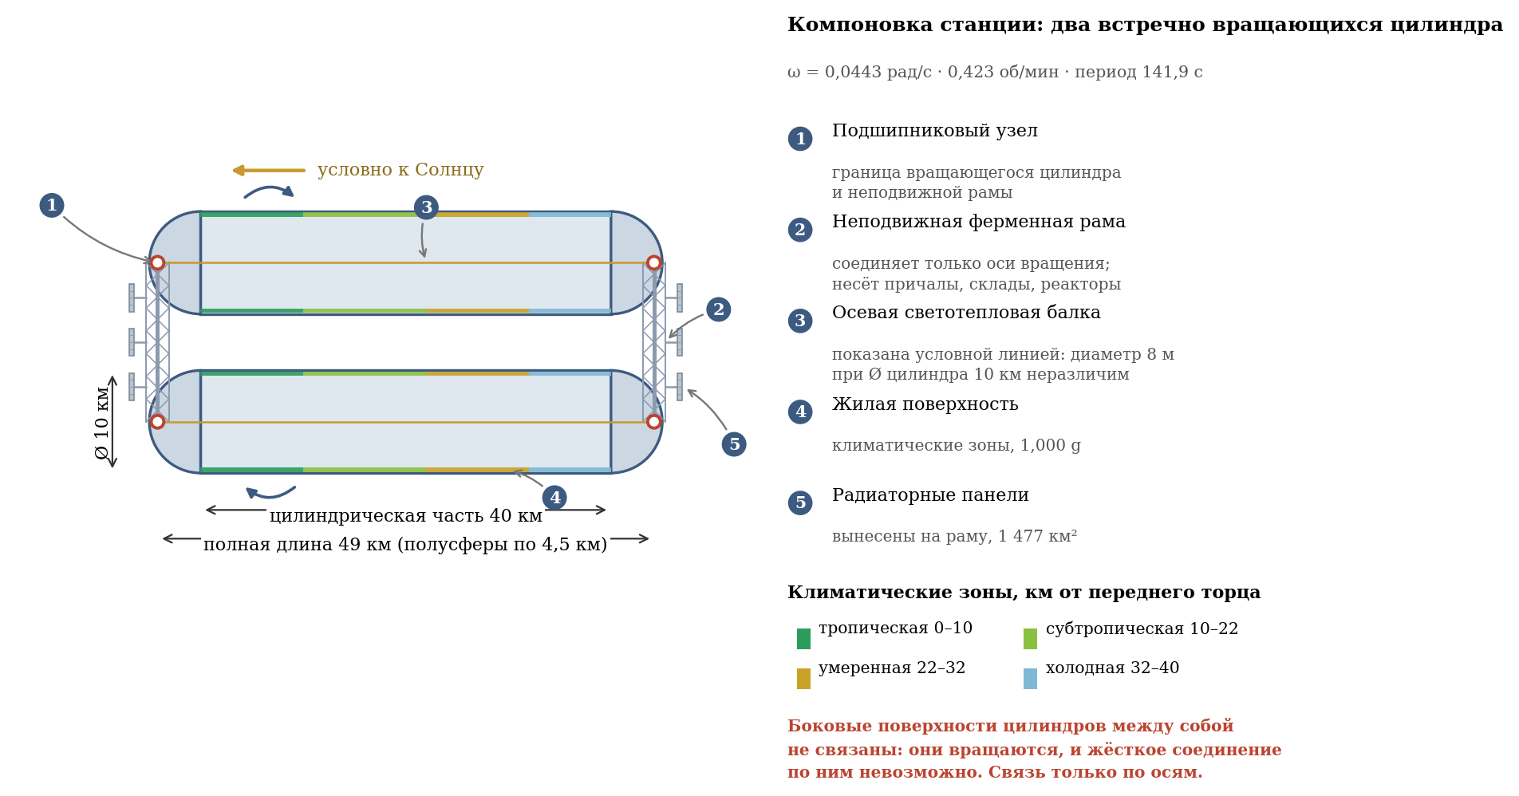
Рисунок 1 — общая компоновка станции: два встречно вращающихся цилиндра
Соединение цилиндров
Цилиндры расположены параллельно, межосевое расстояние составляет 21 км. При диаметре каждого цилиндра 10 км между боковыми оболочками остаётся 11 км свободного вакуумного зазора. Вдоль цилиндрических частей между оболочками нет тоннелей, балок, кабелей, панелей или иных элементов. Каждый цилиндр связан с неподвижной внешней рамой только через передний и задний осевые узлы: цапфы и подшипники.
Назначение торцевых полусфер
- Передний торец: на внешней неподвижной раме размещаются модули стыковки, радиаторы и поворотные солнечные крылья. Направление «передний» является компоновочным; ось станции не закрепляется на Солнце.
- Задний торец, номинально связной и Earth-facing в данной компоновочной сцене: на внешней неподвижной раме размещаются высоконаправленные антенны, радиаторы, поворотные солнечные крылья и собственные двигательные модули станции. Наведение антенн и крыльев выполняется независимо от неподвижного корпуса.

2. ФИЗИЧЕСКИЕ ПРИНЦИПЫ И РАСЧЁТНЫЕ ПАРАМЕТРЫ

2.1. Искусственная гравитация
Искусственная гравитация создаётся посредством вращения цилиндра вокруг продольной оси. Величина центростремительного ускорения определяется формулой:
a = ω² · R
где a — центростремительное ускорение (м/с²); ω — угловая скорость вращения (рад/с); R — радиус цилиндра (м).
Расчёт для создания земной гравитации (a = 9,81 м/с²):
Верификация: расчёт подтверждён независимо (ω = 0,04429 рад/с; 0,4230 об/мин; T = 141,9 с). Частота вращения 0,423 об/мин в пять раз ниже общепринятого порога комфорта 2 об/мин, что является одним из сильнейших мест проекта.
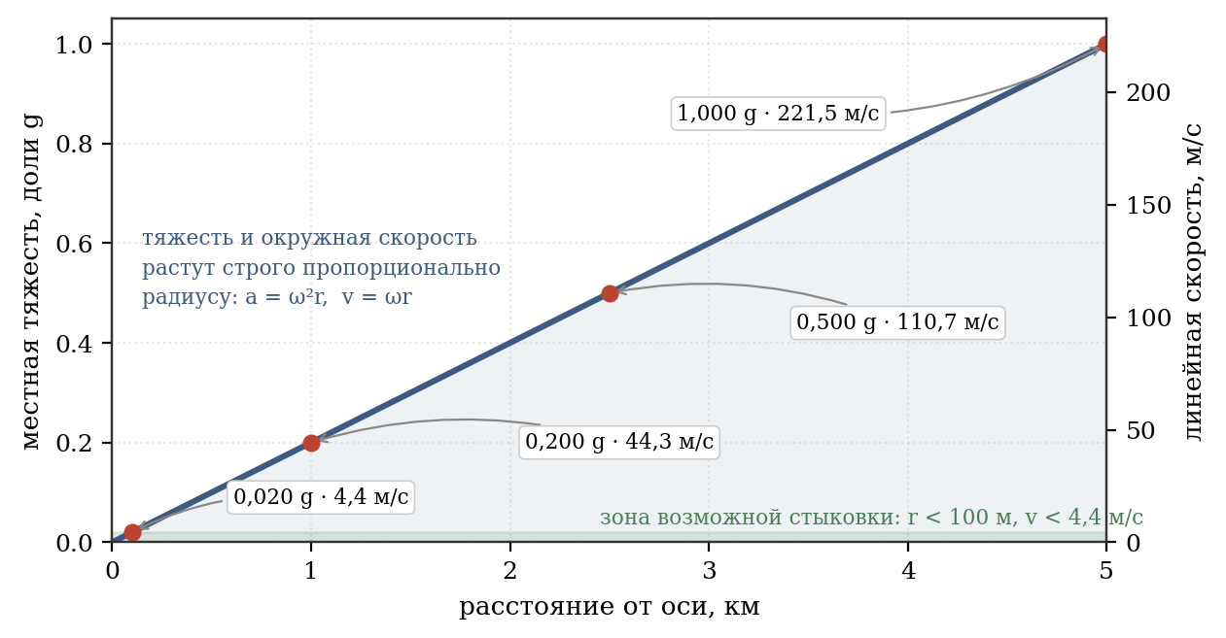
Рисунок 2 — тяжесть и окружная скорость в зависимости от радиуса

2.2. Градиент гравитации
Важной характеристикой является изменение величины гравитации по высоте. Для человека ростом h = 2 м:
Данный градиент является физиологически незаметным для вестибулярного аппарата человека.

2.3. Эффект Кориолиса
При движении объектов внутри вращающейся системы отсчёта возникает сила Кориолиса:
Fc = 2m(ω × v)
Для пешехода, движущегося со скоростью v = 1,5 м/с вдоль оси цилиндра:
Данное ускорение является минимальным и не вызывает дискомфорта или дезориентации. Верификация подтверждает: 0,1329 м/с² = 0,0135 g.

2.4. Климатическое зонирование
Ось станции фиксирована в инерциальном пространстве и не ориентируется на Солнце. Внутреннее освещение и световой климат обеспечиваются реакторными осевыми светотепловыми балками; тепло отводится отдельными радиаторными контурами на неподвижных узлах. Поворота всей станции для слежения за Солнцем не требуется.
Таблица 2.1 — Климатическое зонирование цилиндрической части (длина 40 км)
Зона | Расстояние | Температура, °C | Влажность | Осадки
Тропическая | 0–10 км | +28 … +35 | 70–85 % | Обильные, частые дожди
Субтропическая | 10–22 км | +15 … +28 | 60–70 % | Сезонные, умеренные
Умеренная | 22–32 км | 0 … +15 | 55–65 % | Умеренные, зимой снег
Холодная (арктическая) | 32–40 км | –5 … –15 | 40–50 % | Снег, изморозь, редкие
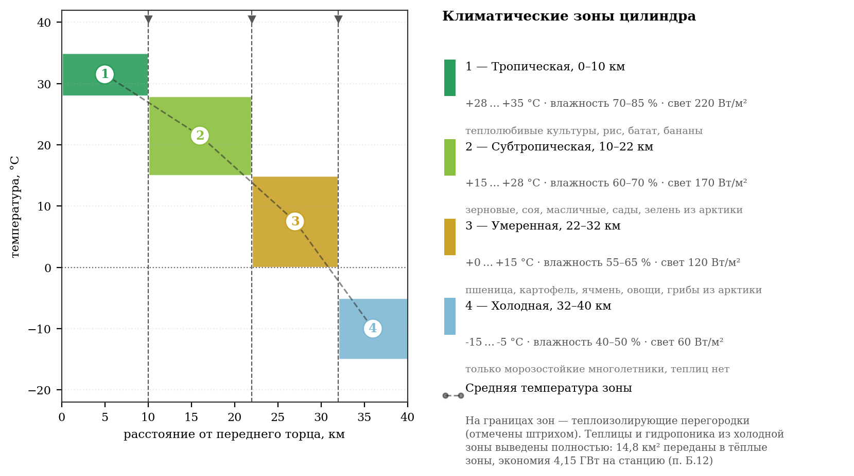
Рисунок 3 — климатическое зонирование по длине цилиндра
Торцевые полусферы являются техническими зонами и имеют отдельные системы климат-контроля:
- Передняя полусфера (центр управления): +20…+22 °C, влажность ~50 %.
- Задняя полусфера (склады, промышленность, стоянка и обслуживание техники): от +5 до +15 °C в зависимости от технологических нужд, влажность 40–60 %.

2.5. Экосистема и селекционные формы обитателей
Экосистема проектируется как полностью управляемая и безопасная для человека. Все животные лишены рогов и хищнических наклонностей, они либо травоядны, либо всеядны (но не охотятся на других позвоночных). Каждый вид даёт человеку полезную продукцию.
Важное примечание по холодной (арктической) зоне: из-за отрицательных температур открытый грунт используется только для выращивания многолетних морозостойких культур (ягель, брусника, голубика, клюква, морошка, мхи). Теплолюбивые овощи, зелень и грибы в холодной зоне не выращиваются: они размещаются в тропической и субтропической зонах, где реакторные осевые балки дают достаточный световой поток, а климатическая система поддерживает требуемое тепло (обоснование — приложение Б, п. Б.12). Отапливаемых теплиц и гидропонных установок в холодной зоне не предусматривается. Овощи, зелень и лекарственные травы размещаются в субтропической зоне, грибы — в умеренной (п. Б.12). Опытные посадки и семенной материал также размещаются в тёплых зонах. Животные содержатся в утеплённых помещениях с обогревом.

3. БИОРАЗНООБРАЗИЕ И ЗОНАЛЬНОЕ РАСПРЕДЕЛЕНИЕ БИОЦЕНОЗОВ
Ниже приведены таблицы зонального биоразнообразия для одного цилиндра. Второй цилиндр содержит идентичную экосистему. Для каждого вида указаны русское и латинское названия, численность/площадь и применение.

3.1. Тропическая зона (0–10 км)
Категория | Вид (рус. / лат.) | Численность / Площадь | Применение
Овощи | Батат — Ipomoea batatas | 8 км² | Пищевые культуры
 | Таро — Colocasia esculenta | 8 км²
 | Огурец — Cucumis sativus | 8 км²
 | Перец стручковый — Capsicum annuum | 8 км²
 | Баклажан — Solanum melongena | 9 км²
 | Томат — Solanum lycopersicum | 9 км²
Фрукты | Банан райский — Musa paradisiaca | 6 км² | Плоды, соки, витамины
 | Ананас — Ananas comosus | 6 км²
 | Манго — Mangifera indica | 6 км²
 | Папайя — Carica papaya | 6 км²
 | Маракуйя — Passiflora edulis | 5 км²
 | Гуава — Psidium guajava | 5 км²
 | Рамбутан — Nephelium lappaceum | 6 км²
Зерновые и крахмалистые | Рис посевной — Oryza sativa | 120 км² (120 000 т/год) | Основная пища, мука
 | Кукуруза сахарная — Zea mays | 150 км² (180 000 т/год) | Основная пища, крахмал
 | Маниок съедобный — Manihot esculenta | 15 км² | Пищевые культуры
 | Ямс — Dioscorea spp. | 15 км²
Бобовые | Соя культурная — Glycine max | 10 км² | Белок, масло
 | Фасоль огненно-красная — Phaseolus coccineus | 8 км²
 | Арахис — Arachis hypogaea | 7 км²
Пряности и напитки | Кофе аравийский — Coffea arabica | 1,5 км² | Напитки
 | Какао — Theobroma cacao | 1,5 км² | Напитки, шоколад
 | Ваниль — Vanilla planifolia | 1 км² | Приправа
 | Имбирь — Zingiber officinale | 1 км² | Приправа, чай
 | Куркума — Curcuma longa | 1 км² | Приправа
 | Корица — Cinnamomum verum | 1,5 км²
Лекарственные растения | Алоэ вера — Aloe vera | В составе овощных площадей | Ранозаживление
 | Лимонник китайский — Schisandra chinensis | В составе овощных площадей | Тонизирование
 | Каланхоэ — Kalanchoe pinnata | В составе овощных площадей | Ранозаживление
 | Стевия — Stevia rebaudiana | В составе овощных площадей | Подсластитель
 | Готу кола — Centella asiatica | В составе овощных площадей | Тонизирование
Грибы | Шампиньон двуспоровый — Agaricus bisporus | 4 км² | Пищевые грибы
 | Вёшенка розовая — Pleurotus djamor | 2 км²
 | Гриб-зонтик — Macrolepiota procera | 2 км²
Водоросли (фитопланктон) | Спирулина — Arthrospira platensis | Биореакторы (5 000 т/год) | Белок, витамины, корм
 | Хлорелла — Chlorella vulgaris | Биореакторы (5 000 т/год) | Белок, детоксикация
 | Фитопланктон — Phaeodactylum tricornutum | Бассейны тиляпии (5 000 т/год) | Корм для рыб
Рыбы | Тиляпия (пищевые) — Oreochromis niloticus | 5 000 т/год | Мясо, жир
 | Тамбаки (пищевые) — Colossoma macropomum | 3 000 т/год
 | Плекостомус (техн.) — Hypostomus plecostomus | 5 000 голов | Чистка стенок бассейнов
 | Анциструс (техн.) — Ancistrus dolichopterus | 10 000 голов | Чистка оборудования
 | Отоцинклюс (техн.) — Otocinclus affinis | 15 000 голов | Чистка растений
 | Сиамский водорослеед (техн.) — Crossocheilus oblongus | 10 000 голов | Чистка нитчатых водорослей
Животные | Утка домашняя — Anas platyrhynchos | 20 000 голов | Яйца, мясо, перо
 | Тутовый шелкопряд — Bombyx mori | 500 000 особей | Шёлк, удобрение
Полезные бактерии | Азотофиксаторы — Rhizobium spp., Azotobacter spp. | В грунте всех зон | Фиксация азота
 | Фосфатмобилизаторы — Bacillus megaterium | В грунте всех зон | Растворение фосфатов
 | Микоризные грибы — Glomus spp. | В грунте корневой зоны | Симбиоз с корнями
 | Компостные — Bacillus subtilis, Streptomyces spp. | В компостных установках | Разложение органики
 | Молочнокислые — Lactobacillus spp. | В ферментационных установках | Силос, кисломолочные
 | Дрожжи — Saccharomyces cerevisiae | В пекарнях | Выпечка

3.2. Субтропическая зона (10–22 км)
Категория | Вид (рус. / лат.) | Численность / Площадь | Применение
Овощи | Томат — Solanum lycopersicum | 10 км² | Свежие и консервированные
 | Огурец — Cucumis sativus | 8 км²
 | Кабачок — Cucurbita pepo | 8 км²
 | Артишок — Cynara cardunculus | 5 км²
 | Спаржа — Asparagus officinalis | 5 км²
 | Лук репчатый — Allium cepa | 7 км²
 | Чеснок — Allium sativum | 7 км²
Фрукты | Апельсин — Citrus sinensis | 6 км² | Плоды, соки
 | Лимон — Citrus limon | 5 км²
 | Грейпфрут — Citrus paradisi | 5 км²
 | Виноград культурный — Vitis vinifera | 6 км² | Плоды
 | Инжир — Ficus carica | 5 км² | Плоды, сушёные
 | Гранат — Punica granatum | 5 км² | Плоды, соки
 | Хурма — Diospyros kaki | 5 км² | Плоды
Зерновые и бобовые | Пшеница мягкая — Triticum aestivum | 50 км² (50 000 т/год) | Мука, крупы
 | Ячмень — Hordeum vulgare | 20 км² (20 000 т/год) | Крупы
 | Нут — Cicer arietinum | 10 км² | Белок, крупы
 | Чечевица — Lens culinaris | 8 км²
Масличные | Маслина европейская — Olea europaea | 10 км² | Масло
 | Подсолнечник — Helianthus annuus | 13,3 км² | Масло, семечки
 | Кунжут — Sesamum indicum | 10 км² | Масло, приправа
Пряности | Базилик — Ocimum basilicum | 2 км² | Приправа
Зелень (перенесена из холодной зоны, п. Б.12) | Салат листовой — Lactuca sativa | 2 км² | Свежая зелень
 | Шпинат — Spinacia oleracea | 1,5 км² | Свежая зелень
 | Редис — Raphanus sativus | 1 км² | Корнеплод
 | Петрушка — Petroselinum crispum | 1 км² | Приправа
 | Укроп — Anethum graveolens | 1 км² | Приправа
 | Лук на перо — Allium cepa | 1 км² | Зелень
 | Микрозелень (смесь) | 1,3 км² | Витамины
 | Родиола розовая — Rhodiola rosea | В составе зелени | Адаптоген
 | Левзея — Rhaponticum carthamoides | В составе зелени | Адаптоген
 | Зверобой — Hypericum perforatum | В составе зелени | Успокаивающее
 | Розмарин — Rosmarinus officinalis | 2 км² | Приправа, чай
 | Тимьян — Thymus vulgaris | 2 км² | Приправа
 | Мята — Mentha spp. | 2 км² | Чай, приправа
 | Шалфей — Salvia officinalis | 2 км²
Лекарственные растения | Календула — Calendula officinalis | В составе пряностей | Антисептик
 | Ромашка аптечная — Matricaria chamomilla | В составе пряностей | Успокаивающее
 | Эхинацея — Echinacea purpurea | В составе пряностей | Иммуномодулятор
 | Зверобой — Hypericum perforatum | В составе пряностей | Успокаивающее
 | Боярышник — Crataegus spp. | В составе пряностей | Сердце
Грибы | Шампиньон — Agaricus bisporus | 3 км² | Пищевые грибы
 | Вёшенка обыкновенная — Pleurotus ostreatus | 2 км²
 | Опёнок осенний — Armillaria mellea | 1 км²
Водоросли (фитопланктон) | Спирулина — Arthrospira platensis | Биореакторы (3 000 т/год) | Белок, витамины
 | Хлорелла — Chlorella vulgaris | Биореакторы (2 000 т/год) | Белок, детоксикация
 | Фитопланктон — Phaeodactylum tricornutum | Бассейны толстолобика (3 000 т/год) | Корм для рыб, очистка
Рыбы | Толстолобик (пищевые) — Hypophthalmichthys molitrix | 8 000 т/год | Мясо, фильтрация
 | Отоцинклюс (техн.) — Otocinclus affinis | 8 000 голов | Чистка водорослей
 | Сиамский водорослеед (техн.) — Crossocheilus oblongus | 5 000 голов
Животные | Альпака — Vicugna pacos | 5 000 голов | Шерсть, мясо
 | Кролик домашний — Oryctolagus cuniculus | 50 000 голов | Мясо, шкурки
 | Курица — Gallus gallus | 100 000 голов | Мясо, яйца
 | Перепел японский — Coturnix japonica | 200 000 голов
 | Пчела медоносная — Apis mellifera | 2 000 семей | Мёд, опыление
Полезные бактерии | Азотофиксаторы — Rhizobium spp. | В грунте бобовых | Фиксация азота
 | Компостные — Bacillus subtilis | В компостных установках | Разложение органики
 | Молочнокислые — Lactobacillus spp. | В ферментационных установках | Силос, кисломолочные

3.3. Умеренная зона (22–32 км)
Категория | Вид (рус. / лат.) | Численность / Площадь | Применение
Овощи | Картофель — Solanum tuberosum | 100 км² (400 000 т/год) | Корнеплоды, крахмал
 | Морковь — Daucus carota | 10 км²
 | Свёкла — Beta vulgaris | 8 км²
 | Лук репчатый — Allium cepa | 7 км² | Пищевой, на перо
 | Капуста белокочанная — Brassica oleracea | 8 км² | Пищевой
 | Брокколи — Brassica oleracea var. italica | 5 км²
 | Цветная капуста — Brassica oleracea var. botrytis | 5 км²
 | Салат — Lactuca sativa | 8 км² | Листовые овощи
 | Шпинат — Spinacia oleracea | 8 км²
 | Топинамбур — Helianthus tuberosus | 6 км² | Корнеплоды
Фрукты / Ягоды | Яблоня домашняя — Malus domestica | 8 км² | Плоды, варенье
 | Груша — Pyrus communis | 6 км² | Плоды
 | Слива — Prunus domestica | 6 км² | Плоды, варенье
 | Вишня — Prunus cerasus | 5 км²
 | Малина — Rubus idaeus | 5 км² | Ягоды
 | Смородина чёрная — Ribes nigrum | 4 км² | Ягоды, витамин C
 | Крыжовник — Ribes uva-crispa | 3 км² | Ягоды
 | Земляника садовая — Fragaria × ananassa | 3 км²
Зерновые и бобовые | Рожь — Secale cereale | 15 км² | Мука, крупы
 | Овёс — Avena sativa | 10 км² | Крупы, хлопья
 | Горох — Pisum sativum | 5 км² | Белок, крупы
 | Фасоль — Phaseolus vulgaris | 5 км²
Лекарственные растения | Подорожник большой — Plantago major | В составе зелёных насаждений | Ранозаживление
 | Тысячелистник — Achillea millefolium | В составе зелёных насаждений
 | Зверобой — Hypericum perforatum | В составе зелёных насаждений | Успокаивающее
 | Валериана — Valeriana officinalis | В составе зелёных насаждений
 | Пустырник — Leonurus cardiaca | В составе зелёных насаждений | Сердце
 | Липа — Tilia cordata | В составе зелёных насаждений | Успокаивающее, чай
Грибы | Белый гриб — Boletus edulis | 2 км² | Деликатесные грибы
 | Шампиньон — Agaricus bisporus (из холодной зоны) | 2 км² | Пищевые грибы, тёмные помещения
 | Вёшенка — Pleurotus ostreatus (из холодной зоны) | 2 км² | Пищевые грибы
 | Опёнок зимний — Flammulina velutipes (из холодной зоны) | 2 км² | Пищевые грибы
 | Подберёзовик — Leccinum spp. | 1,5 км² | Пищевые грибы
 | Лисичка — Cantharellus cibarius | 1,5 км² | Деликатесные грибы
 | Шампиньон — Agaricus bisporus | 1 км² | Пищевые грибы
Водоросли (фитопланктон) | Хлорелла — Chlorella vulgaris | Биореакторы (3 000 т/год) | Белок, биодобавки
 | Нори — Porphyra spp. | Биореакторы (2 000 т/год) | Суши, супы
 | Фитопланктон — Phaeodactylum tricornutum | Бассейны толстолобика (3 000 т/год) | Корм для рыб, очистка
Рыбы | Толстолобик (пищевые) — Hypophthalmichthys molitrix | 8 000 т/год | Мясо, фильтрация
 | Отоцинклюс (техн.) — Otocinclus affinis | 5 000 голов | Чистка водорослей
 | Сиамский водорослеед (техн.) — Crossocheilus oblongus | 3 000 голов
Животные | Корова домашняя (безрогие) — Bos taurus (polled) | 3 000 голов | Молоко (18 000 т/год), мясо
 | Коза домашняя (безрогие) — Capra hircus (polled) | 5 000 голов | Молоко (4 500 т/год), мясо, шерсть
 | Свинья домашняя — Sus scrofa f. domestica | 10 000 голов | Мясо, сало
 | Кролик домашний — Oryctolagus cuniculus | 50 000 голов | Мясо, шкурки
 | Нутрия — Myocastor coypus | 14 300 голов | Мясо, мех
 | Гусь — Anser anser | 10 000 голов | Мясо, перо, яйца
 | Индейка — Meleagris gallopavo | 5 000 голов | Мясо
 | Утка — Anas platyrhynchos | 20 000 голов | Мясо, яйца, перо
 | Перепел японский — Coturnix japonica | 200 000 голов | Мясо, яйца
Полезные бактерии | Азотофиксаторы — Rhizobium spp. | В грунте бобовых | Фиксация азота
 | Фосфатмобилизаторы — Bacillus megaterium | В грунте всех зон | Растворение фосфатов
 | Компостные — Bacillus subtilis | В компостных установках | Разложение органики
 | Молочнокислые — Lactobacillus spp. | В ферментационных установках | Силос, кисломолочные
 | Дрожжи — Saccharomyces cerevisiae | В пекарнях | Выпечка

3.4. Холодная (арктическая) зона (32–40 км)
Категория | Вид (рус. / лат.) | Числ. / Площадь | Применение | Условия
Растения открытого грунта | Ягель — Cladonia rangiferina | 5 км² | Корм, лекарства | Открытый грунт, −5…−15 °C
 | Брусника — Vaccinium vitis-idaea | 4 км² | Ягоды, морсы | Зимует под снегом
 | Голубика топяная — Vaccinium uliginosum | 3 км² | Ягоды, витамины | Открытый грунт
 | Морошка — Rubus chamaemorus | 3 км² | Ягоды, деликатес
 | Клюква — Oxycoccus palustris | 2 км² | Ягоды, морсы
 | Шикша — Empetrum nigrum | 2 км² | Ягоды, корм
 | Мхи — Bryophyta | 1 км² | Корм, укрытие
Водоросли | Ламинария — Laminaria spp. | Бассейны (5 000 т/год) | Йод, альгинаты, белок | +4…+8 °C
 | Нори — Porphyra spp. | Бассейны (5 000 т/год) | Суши, супы
 | Хлорелла — Chlorella vulgaris | Биореакторы (3 000 т/год) | Белок, биодобавки | +4…+8 °C
 | Фитопланктон — Nannochloropsis spp. | Бассейны сигов (5 000 т/год) | Корм, очистка воды | +4…+8 °C
Рыбы | Сиг (пищевые) — Coregonus spp. | 4 000 т/год | Мясо, икра | +4…+8 °C, корм: фитопланктон
Животные (отапл. помещ.) | Альпака (холодостойкая) — Vicugna pacos | 5 000 голов | Пух, шерсть, мясо | Вольеры +5…+10 °C
 | Ангорский кролик — O. cuniculus f. angorensis | 20 000 голов | Пух, мясо
 | Нутрия — Myocastor coypus | 14 300 голов | Мех, мясо
 | Куропатка белая — Lagopus lagopus | 5 000 голов | Мясо, яйца
 | Гусь серый — Anser anser | 10 000 голов | Мясо, перо, яйца
 | Утка (холодостойкая) — Anas platyrhynchos | 20 000 голов
Полезные бактерии | Азотофиксаторы — Rhizobium spp. | В грунте | Фиксация азота | Естественная среда
 | Компостные — B. subtilis, Streptomyces spp. | В установках | Разложение органики | Компостеры
 | Молочнокислые — Lactobacillus spp. | В установках | Силос, кисломолочные | Ферментаторы

4. ИНЖЕНЕРНЫЕ И КОНСТРУКТИВНЫЕ РЕШЕНИЯ

4.1. Атмосфера: состав, давление и радиальное распределение
Давление во всех обитаемых объёмах поддерживается ровно 1 земной атмосферой (101,325 кПа) на уровне внутренней поверхности. Состав: 78 % N₂, 21 % O₂, ~1 % Ar, CO₂ — 350–400 ppm.
Полный внутренний объём одного цилиндра:
- Объём цилиндра: V = π R² L = π · 25 · 40 = 1000π ≈ 3 141,6 км³
- Общий объём: Vобщ ≈ 3 612,8 км³
Расчёт массы атмосферы выполнен с учётом того, что во вращающемся цилиндре плотность газа убывает от стенки к оси по барометрическому закону во вращающейся системе отсчёта:
где M = 0,02896 кг/моль — молярная масса воздуха; Rg = 8,314 Дж/(моль·К); T = 293,15 К.
Отношение плотностей «ось / стенка» составляет 0,747, то есть давление на оси равно 74,7 кПа — как на высоте около 2 300 м над уровнем моря на Земле. Интегрирование по объёму даёт массу атмосферы одного цилиндра 3,77 млрд т. На два цилиндра — 7,55 млрд т.
Проектные следствия пониженного давления на оси:
- Радиальный градиент давления снижает среднюю массу атмосферных летучих относительно однородной модели; точный запас вещества задан материальным балансом станции.
- Обслуживание осевой светотепловой балки ведётся в разреженной атмосфере, эквивалентной горной местности. Для длительных работ предусматривается кислородная поддержка.
- Полёты внутри цилиндра на малых высотах над поверхностью проходят при нормальном давлении; приосевая зона требует герметичных аппаратов.
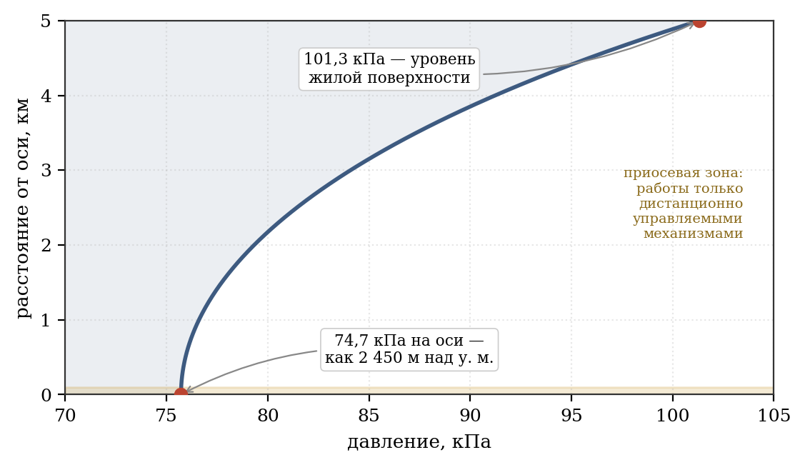
Рисунок 4 — радиальный профиль давления во вращающейся атмосфере

4.2. Прочность несущей стальной оболочки
Силовая конструкция станции выполняется из стали. Этот раздел определяет, при каких условиях такое исполнение реализуемо.
Кольцевое (окружное) напряжение во вращающейся цилиндрической оболочке:
где q — распределённая нагрузка на внутреннюю поверхность; R — радиус; t — толщина силового слоя; ρ — плотность материала; g — создаваемое ускорение.
Второй член описывает нагрузку от собственного веса оболочки и не зависит от толщины: при утолщении стенки её вес растёт пропорционально, и толщина в формуле сокращается. Для стали (ρ = 7 850 кг/м³) при R = 5 000 м и 1 g это напряжение составляет 385 МПа. Данная величина неустранима: она присутствует даже в оболочке, не несущей никакой полезной нагрузки, и не может быть снижена конструктивными средствами при заданных радиусе и гравитации.
Отсюда следует критерий применимости марки стали: её предел прочности, делённый на коэффициент запаса, должен превышать 385 МПа с достаточным остатком на восприятие полезной нагрузки.
Таблица 4.1 — Применимость марок стали при R = 5 000 м, 1 g, коэффициент запаса 1,5
Марка стали | Предел прочности, МПа | Допускаемое σ, МПа | Остаток на нагрузку, МПа | Применимость
Ст3, конструкционная общего назначения | 400 | 267 | −118 | Непригодна
09Г2С, низколегированная | 500 | 333 | −52 | Непригодна
30ХГСА, высокопрочная легированная | 1 100 | 733 | 348 | Пригодна, пояс 2,2 м
18Ni(250), мартенситностареющая | 1 700 | 1 133 | 748 | Пригодна, пояс 1,03 м
18Ni(300), мартенситностареющая | 2 000 | 1 333 | 948 | Принята, пояс 0,85 м
18Ni(350), мартенситностареющая | 2 400 | 1 600 | 1 215 | Пригодна, пояс 0,63 м
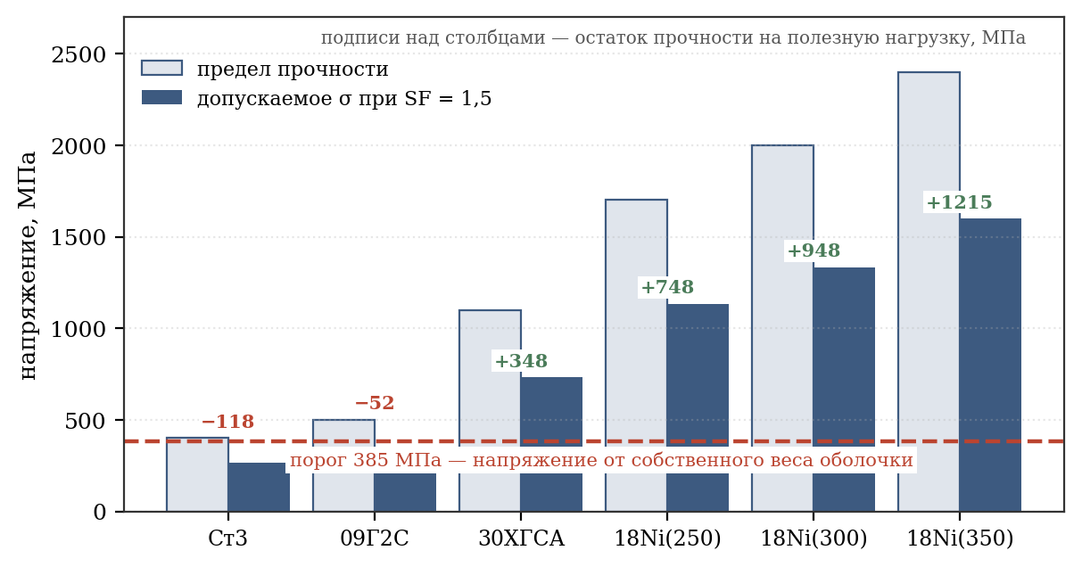
Рисунок 5 — применимость марок стали при R = 5 000 м и 1 g
Принципиальный вывод: обычная конструкционная сталь, применяемая в наземном строительстве, для несущей оболочки станции непригодна — она расходует весь свой ресурс прочности на удержание собственного веса. Увеличение толщины оболочки само по себе не улучшает силовую схему. Требуются высокопрочные стали специальных классов, прежде всего мартенситностареющие.
Расчёт нагрузки
Компонент нагрузки | Величина, кПа
Атмосферное давление изнутри | 101,3
Грунт, средняя толщина 1,5 м, плотность 1 900 кг/м³ | 28,0
Радиационная защита, реголит 1,0 м | 14,7
Вода: водоёмы, почвенная влага, оборотная | 3,7
Застройка и инфраструктура, 500 кг/м² | 4,9
Суммарная внешняя нагрузка qext (без собственного веса) | 152,6
Гермооболочка и теплоизоляция, собственный вес | 4,3
Силовой пояс, собственный вес | 65,4
Расчётная нагрузка qtotal для σ = qR/t | 222,4
Средняя толщина грунта принята 1,5 м. Каждый метр грунта добавляет 18,6 кПа нагрузки и, следовательно, требует утолщения силового пояса. Толщина 1,5 м достаточна для корневой системы зерновых, овощных и ягодных культур; под плодовыми деревьями предусматриваются локальные заглубления до 3 м на ограниченной площади, не влияющие на среднюю нагрузку.
Определение толщины силового пояса
Принимается t = 0,85 м с округлением в большую сторону. Проверка:
При пределе прочности 2 000 МПа фактический коэффициент запаса составляет 1,53. Доля собственного веса в суммарном напряжении — 30 %.
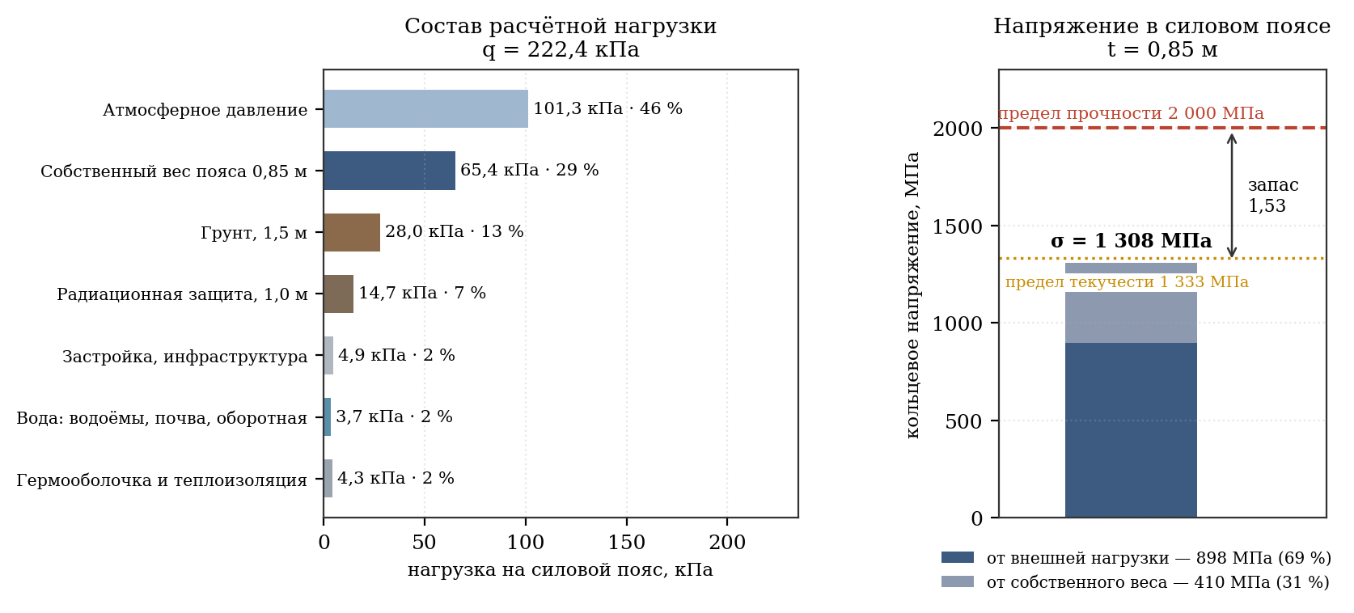
Рисунок 6 — нагрузка на оболочку и структура кольцевого напряжения
Мартенситностареющая сталь и астероидное сырьё
Выбор мартенситностареющей стали марки 18Ni(300) обусловлен не только прочностью. Её химический состав неожиданно хорошо согласуется с сырьевой базой проекта.
Элемент | Доля в стали 18Ni(300) | Наличие на астероиде (6178) 1986 DA
Железо | основа, около 66 % | Основной металл M-типа, в избытке
Никель | 18 % | 5–15 % в железных астероидах, требуется обогащение
Кобальт | 9 % | 1986 DA отличается повышенным содержанием кобальта
Молибден | 5 % | Следовые количества, дефицитен
Титан | 0,7 % | Присутствует в силикатной фракции
Астероид (6178) 1986 DA относится к металлическому M-типу и по спектральным данным представляет собой железо-никелевое тело с повышенным содержанием кобальта и металлов платиновой группы. Иными словами, четыре из пяти легирующих компонентов требуемой стали присутствуют в сырье естественным образом, причём никель и кобальт — именно в тех элементах, которые на Земле считаются дефицитными и дорогими.
Это существенное преимущество стального исполнения перед композитным: станция строится из того вещества, которое добывается на месте, без организации производства принципиально иного класса материалов. Металлургический передел железо-никелевого сырья в мартенситностареющую сталь технологически проще, чем синтез полимерного связующего и вытяжка волокна в условиях орбитального производства.
Дефицитным остаётся молибден: потребность составляет 1,07 млрд т при следовых его содержаниях в астероидном веществе. Рассматриваются замена сплава, снижение содержания без потери ресурса и отдельная поставка из внешнего источника.
- Переход на безмолибденовые высокопрочные стали — бейнитные (предел 1 800 МПа, пояс 0,94 м) или кремнистые пружинные классы. Толщина пояса возрастает на 10–15 %.
- Извлечение молибдена как попутного продукта при переработке платиноносной фракции 1986 DA, где он сопутствует металлам платиновой группы.
- Доставка молибдена как единственного привозного компонента: 1,07 млрд т составляет 5 % массы стали, что несопоставимо меньше доставки готовых конструкций.
Таблица 4.2 — Состав конструкционного пакета обшивки
Слой (изнутри наружу) | Толщина, м | Плотность, кг/м³ | Масса на цилиндр, млрд т | Функция
Гермооболочка, нержавеющая сталь | 0,05 | 7 850 | 0,608 | Герметизация, коррозионная стойкость
Силовой пояс, сталь 18Ni(300) | 0,85 | 7 850 | 10,343 | Восприятие кольцевых напряжений
Теплоизоляция, коммуникации, рёбра | 0,10 | 500 | 0,078 | Терморазвязка, кабели, трубопроводы
Радиационная защита, реголит + боросиликат | 1,00 | 1 500 | 2,325 | Защита от ГКЛ и СКЛ
ИТОГО пакет | 2,00 | — | 13,354 | —
Силовой набор: шпангоуты и стрингеры (п. Б.14) | — | 7 850 | 0,070 | Монтажная база, местная устойчивость
ИТОГО пакет с набором | 2,00 | — | 13,426 | —
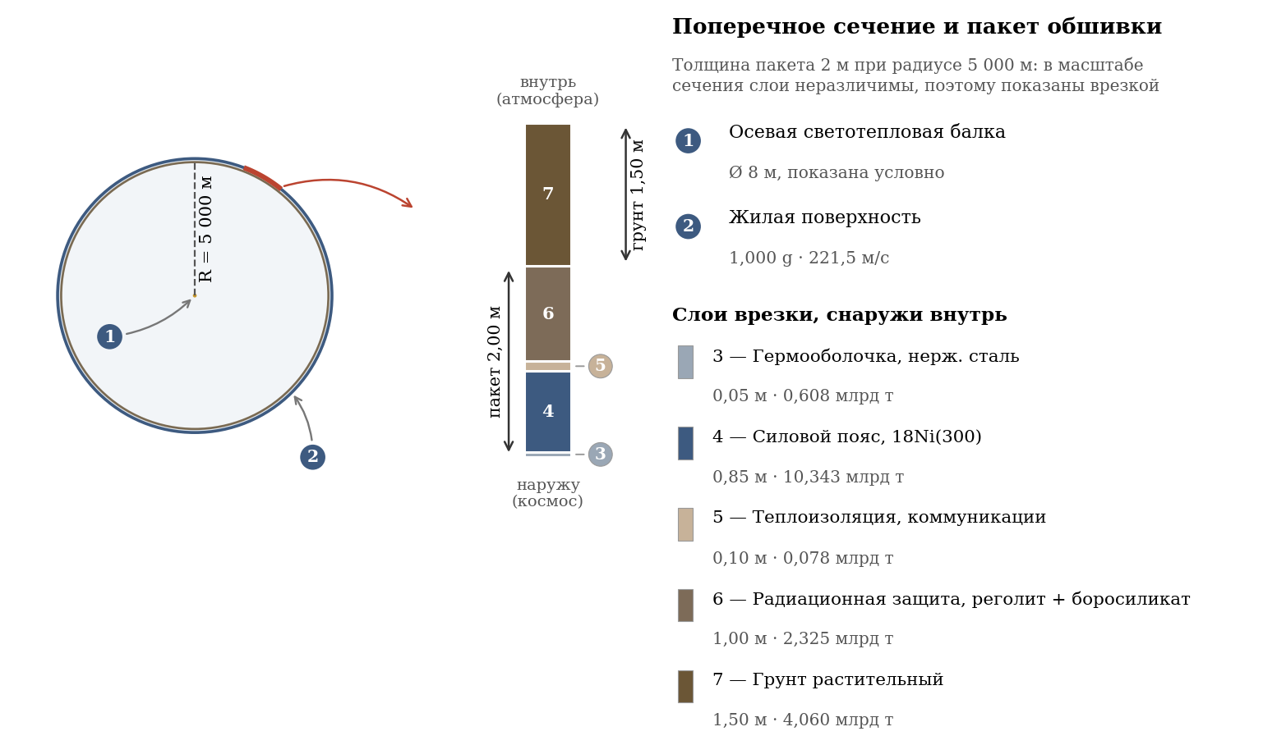
Рисунок 7 — поперечное сечение оболочки и состав конструкционного пакета
Общая толщина конструкционного пакета составляет 2,0 м; его состав и марка стали силового слоя определены в таблице 4.2.
Замечания по эксплуатации стальной оболочки
- Усталостная прочность. Оболочка работает при постоянном высоком напряжении 1 308 МПа. Мартенситностареющие стали обладают высоким пределом выносливости, однако для срока службы в столетия требуется расчёт на малоцикловую усталость от температурных циклов и манёвров. Рекомендуется к проработке.
- Радиационное охрупчивание. Сталь под нейтронным и протонным облучением теряет пластичность. Размещение реголитовой защиты снаружи силового пояса (см. таблицу 4.2) экранирует его от космического излучения — это одна из причин именно такого порядка слоёв.
- Ремонтопригодность. Существенное преимущество стали перед композитом: стальная оболочка поддаётся сварке и наплавке в условиях станции, тогда как ремонт композитного пояса потребовал бы заводских условий. Для конструкции со сроком службы в столетия это определяющее эксплуатационное соображение.

4.3. Массовый баланс станции
Составляющая | Один цилиндр, млрд т | Два цилиндра, млрд т
Конструкционный пакет обшивки | 13,43 | 26,85
Внутренний грунт | 4,06 | 8,13
Вода (водоёмы, почва, оборотная; п. Б.13) | 0,59 | 1,17
Атмосфера (с учётом вращательного градиента) | 3,77 | 7,55
Итого по цилиндрам | 21,85 | 43,70
Ферменная рама по осям, подшипниковые узлы, реакторы, радиаторы и оборудование на них (детализация — табл. 4.11) | — | 3,00
ИТОГО СТАНЦИЯ | — | 46,70
Общая масса станции составляет 46,70 млрд т. Конструкционный пакет с силовым набором — 26,85 млрд т, сталь с набором — 22,05 млрд т. В сводном балансе предусмотрен резерв 3,00 млрд т для рам, узлов, реакторов, радиаторов и внешнего оборудования; ведомость таблицы 4.11 детализирует 0,0447 млрд т этого резерва и не прибавляется повторно.
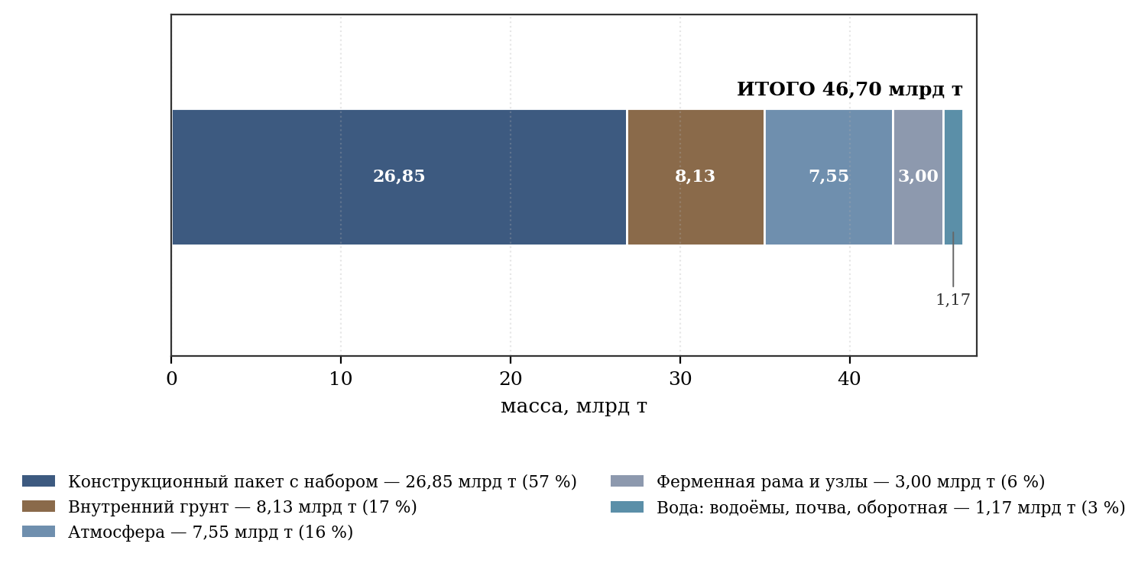
Рисунок 8 — массовый баланс станции (два цилиндра)

4.4. Тепловой баланс и система терморегуляции
Тепловой баланс станции включает низкотемпературный контур 677 ГВт и высокотемпературный контур реакторов 882 ГВт. При температуре радиатора 60 °C и степени черноты 0,95 низкотемпературный контур требует 1 022 км²; располагаемая площадь 1 477 км² даёт запас 1,45.
Плотность потока излучения (закон Стефана — Больцмана, ε = 0,95):
Температура радиатора | Плотность потока, Вт/м² | Площадь для сброса 677 ГВт, км²
25 °C | 425 | 1 594
40 °C | 517 | 1 309
60 °C | 662 | 1 022
80 °C | 836 | 809
Принятое решение — сочетание трёх мер:
- Температура низкотемпературного радиатора поднята с 25 °C до 60 °C. Перепад между внутренним контуром (25 °C) и радиатором обеспечивается тепловыми насосами с коэффициентом преобразования COP = 6; их потребление 96 ГВт учтено в энергобалансе.
- Располагаемая площадь радиаторов составляет 1 477 км²; панели размещаются только на передней и задней неподвижных ферменных рамах и на четырёх стационарных узлах. Внешняя боковая обшивка цилиндров остаётся гладкой и свободной от оборудования.
- Световой поток осевой балки принят на физиологически и агрономически достаточном уровне (см. п. 4.12.4), что обеспечивает требуемое освещение при согласованном энергобалансе.
Таблица 4.3 — Площади теплоотвода
Поверхность | Площадь, км² | Примечание
Радиаторные панели передней неподвижной рамы | 220 | Только неподвижная рама; боковая обшивка свободна
Радиаторные панели задней неподвижной рамы | 157 | Только неподвижная рама; боковая обшивка свободна
Ферменная рама и штатные панели узлов | 100 | Только неподвижная рама; боковая обшивка свободна
Развёртываемые радиаторные панели на 4 узлах | 700 | Только неподвижная рама; боковая обшивка свободна
Резервные радиаторные панели на неподвижных рамах | 300 | Только неподвижная рама; боковая обшивка свободна
ИТОГО | 1 477 | Требуется 1 022 км², запас 1,45
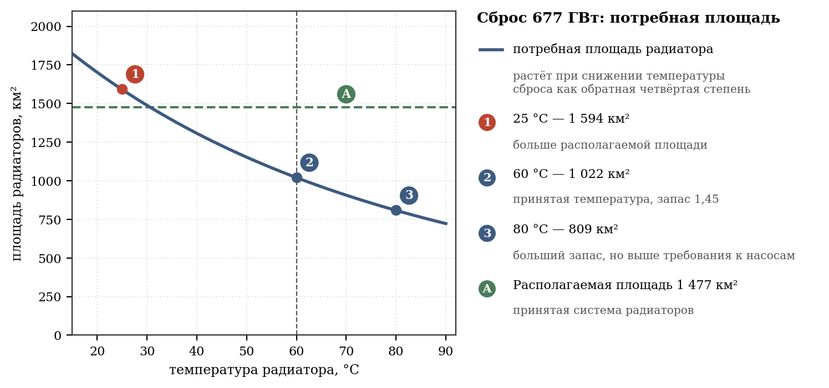
Рисунок 9 — потребная площадь теплоотвода в зависимости от температуры радиатора
Высокотемпературный контур реакторов при 800 °C отводит 882 ГВт отбросного тепла при плотности потока 71,4 кВт/м²; для него требуется около 12,4 км². Радиаторы реакторов, как и низкотемпературные панели, размещены только на неподвижных внешних рамах, а не на оболочках цилиндров.
Тепловая нагрузка низкотемпературного контура составляет 677 ГВт, что требует 1 022 км² при 60 °C. При располагаемой площади 1 477 км² запас составляет 1,45 раза. Высокотемпературный реакторный контур считается отдельно: 882 ГВт при 800 °C требуют около 12,4 км².
Средства терморегуляции внутри цилиндров включают:
- Жидкометаллический теплоноситель (сплав натрий–калий) в зональных контурах.
- Теплоизолирующие перегородки на границах климатических зон (10, 22, 32 км).
- Перекачка избыточного тепла из тропической зоны в холодную, что одновременно снижает нагрузку на радиаторы и сокращает расход энергии на обогрев арктического сектора.

4.5. Радиационная защита
Радиационная защита входит в состав конструкционного пакета (таблица 4.2) и представляет собой слой реголита с боросиликатным стеклом толщиной 1,0 м, размещённый снаружи силового пояса. При плотности 1 500 кг/м³ поверхностная плотность защиты составляет 1 500 кг/м², что соответствует общепринятой для орбитальных поселений норме подавления галактических космических лучей.
Дополнительный вклад в защиту вносит сама стальная оболочка: силовой пояс толщиной 0,85 м даёт поверхностную плотность 6 673 кг/м². Суммарная защита конструкции составляет около 8 200 кг/м², что более чем вчетверо превышает эквивалент земной атмосферы (1 030 кг/м²). В этом отношении цельнометаллическое исполнение обладает существенным преимуществом: радиационная обстановка внутри станции оказывается благоприятнее земной, а массивная стальная стенка одновременно служит защитой от микрометеоритов.
Размещение реголитового слоя снаружи силового пояса принципиально: он экранирует сталь от радиационного охрупчивания, продлевая ресурс несущей конструкции.

4.6. Место размещения станции (точка Лагранжа L1 Земля — Солнце)
Финальным местом постоянного размещения станции выбрана первая точка Лагранжа L1 системы Земля — Солнце. L1 неустойчива, поэтому станция использует постоянно действующую установку удержания; её проект и ресурсное обеспечение приведены в п. 11.5.
Таблица 4.13 — Преимущества размещения в точке L1 Земля — Солнце
Преимущество | Описание
Доступ к солнечной энергии для вспомогательных систем | В L1 затмений практически нет; поворотные солнечные крылья на неподвижных узлах используют солнечный поток. Осевые светотепловые балки питаются реакторами. Удержание — 63,4 ГВт, 8,79 % станционной мощности.
Надёжная связь с Землёй | Прямая видимость, задержка 5,0 с в одну сторону и около 10,0 с при круговом обмене.
Транспортная доступность | Расстояние 1,5 млн км преодолевается за несколько дней; это логистическое преимущество, не ресурсная причина выбора.
Стабильные условия освещения | Станция не входит в тень Земли; внутренний свет и тепловой режим задаются реакторами, а солнечные крылья наводятся независимо.
Радиационная обстановка | Положение вне земной магнитосферы: нет пролётов радиационных поясов и связанных с ними циклических нагрузок на защиту. Обстановка однородна и предсказуема, что позволяет проектировать защиту на постоянный поток (п. 4.3).
Для удержания станции в L1 принят реголит как рабочее тело масс-драйверной/ионной установки. При скорости истечения 30 км/с расход составляет около 8 524 т в сутки; ксенон для такого расхода неприемлем, поэтому используется доступное астероидное сырьё.

4.7. Стыковка космических аппаратов и переход на вращающуюся поверхность
Вращение станции создаёт очевидную трудность для причаливания: линейная скорость точки на жилой поверхности составляет 221,5 м/с, то есть 797 км/ч. Стыковка с вращающейся оболочкой напрямую невозможна. Все штатные операции стыковки выполняются на передней части неподвижной внешней рамы при нулевой относительной скорости; оборудование не крепится к оболочке цилиндра.
- Стыковка корабля со станцией — выполняется на неподвижной раме при нулевой относительной скорости.
- Переход человека или груза с оси на вращающуюся поверхность — отдельная транспортная задача, решаемая внутренними средствами станции.

4.7.1. Распределение скоростей внутри станции
Линейная скорость точки пропорциональна расстоянию от оси вращения, поэтому вблизи оси движение практически отсутствует.
Таблица 4.8 — Скорости и ускорения по радиусу
Расстояние от оси | Линейная скорость | Ускорение | Характеристика
5 000 м (жилая поверхность) | 221,5 м/с (797 км/ч) | 1,000 g | Стыковка невозможна
2 500 м | 110,7 м/с (399 км/ч) | 0,500 g | Стыковка невозможна
1 000 м | 44,3 м/с (159 км/ч) | 0,200 g | Стыковка невозможна
100 м | 4,4 м/с (16 км/ч) | 0,020 g | Технически возможна
10 м (причальное кольцо) | 0,44 м/с (1,6 км/ч) | 0,002 g | Скорость пешехода
0 м (ось) | 0 | 0 | Полная неподвижность
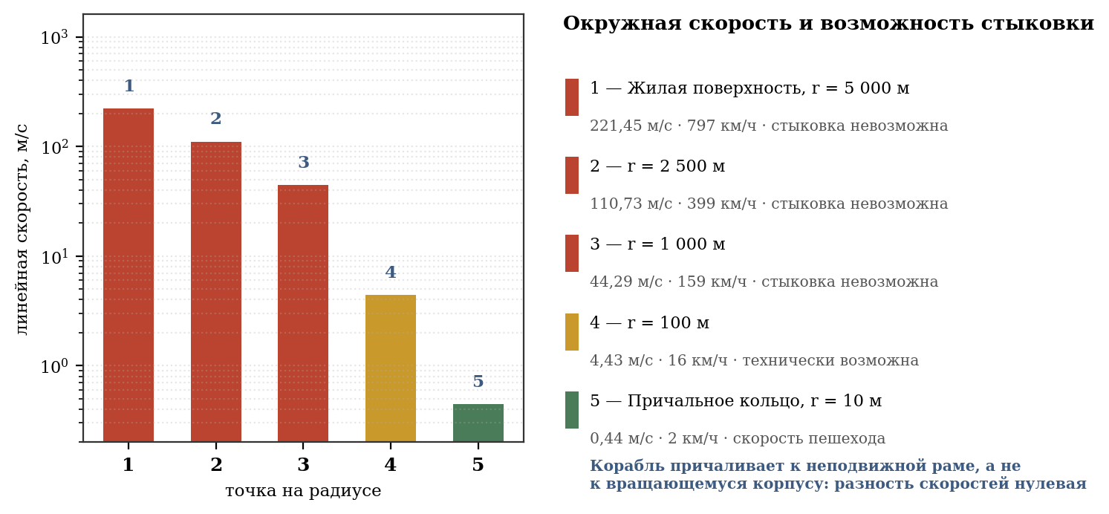
Рисунок 10 — окружная скорость и возможность стыковки

4.7.2. Штатная схема: причал на неподвижной раме
Согласно конструкции, каждый цилиндр опирается на два внешних неподвижных рамных узла — передний и задний — через осевую цапфу и подшипниковый корпус. Передняя рама каждого цилиндра является отдельной: она не образует продольного моста между цилиндрами, а пространство между боковыми оболочками вдоль цилиндрических частей остаётся пустым. На передней раме размещаются модули стыковки; от каждого модуля до карантинного контура идёт собственный герметичный канал. Эти входные каналы до карантина между собой не соединяются.
Отсюда следует главный вывод настоящего раздела: причальные устройства размещаются на неподвижной ферменной раме, и относительная скорость при стыковке равна нулю. Вращение станции в операции причаливания не участвует. По сложности такая стыковка не превышает стыковки с обычной невращающейся орбитальной станцией и выполняется штатными средствами сближения и причаливания.
Состав причального комплекса:
- Причальные узлы на передней части неподвижной рамы, перед передними торцами цилиндров; это основной вход для кораблей, грузов и пассажиров.
- Грузовые терминалы с механизмами перегрузки размещены на передней раме и не передают нагрузку на вращающуюся оболочку.
- Пассажирские шлюзы передней неподвижной рамы переходят в отдельные герметичные каналы карантинного контура. После карантина четыре входных потока не продолжаются четырьмя линиями через ось: они собираются в один общий чистый канал в отдельной герметичной распределительной камере. Этот один канал проходит через неподвижную камеру переднего подшипникового корпуса и через коаксиальный вращающийся гермопереход (герметичный стык) входит в полую ось. Ось приварена к цилиндру; ротор подшипника, ось и цилиндр вращаются как единый узел, а корпус и статор подшипника остаются на неподвижной раме. В передней полусфере общий канал снова входит в распределительную камеру и разделяется на четыре отдельных канала: А↑, А↓, Б↑ и Б↓. Межцилиндровых тоннелей нет.
- Резервные причальные места также находятся на передней раме и являются дублированием основного комплекса. Коридоры А и Б взаимно резервируют друг друга; задняя рама предназначена для антенн, радиаторов, солнечных крыльев и двигательных модулей и не является пассажирским входом.

4.7.4. Подшипниковый узел как элемент транспортной системы
Через передний подшипниковый узел проходит не открытый проём и не боковой канал. После карантина общий чистый транспортный путь подходит к торцу оси строго по общей оси вращения. В подшипниковом узле неподвижный корпус и статор окружают вращающийся ротор и приваренную к нему полую ось. На торце оси расположен коаксиальный роторный герметичный шлюз. Через полость оси проходит один общий канал чистым диаметром 8,0 м; разделение на А↑, А↓, Б↑ и Б↓ происходит только после входа в переднюю полусферу.
Опорный узел выполняется как активный магнитный радиально-осевой подшипник с механическими аварийными ловителями. В каждом из четырёх торцевых узлов размещаются два независимых магнитных контура, датчики положения и охлаждаемые силовые модули. Средний диаметр активного кольца — 400 м, осевая активная ширина — 3,0 м. Статор и силовая электроника закреплены на неподвижной раме; ротор подшипника, осевая цапфа, полая ось и цилиндр соединены в один вращающийся узел. Подшипник не является транспортной трубой: он поддерживает ось, а транспортный путь проходит внутри её полости. Ловители являются аварийной, а не штатной опорой.
Определяющим фактором является размер кольца. Он задаётся не весом цилиндра (в невесомости вес отсутствует), а осевым распором при манёврах разгона, составляющим до 10¹⁰ Н (п. 4.10):
Диаметр опорного кольца | Площадь опоры (ширина 3 м) | Контактное давление
50 м | 471 м² | 21,2 МПа
100 м | 942 м² | 10,6 МПа
200 м | 1 885 м² | 5,3 МПа
400 м | 3 770 м² | 2,7 МПа
Предварительно принимается диаметр активного опорного кольца 400 м при ширине 3 м. Два независимых активных пояса имеют по 1,35 м рабочей ширины и разделены сервисной зоной около 0,30 м. Рабочий радиальный зазор принимается 50 мм, осевой — 30 мм до отдельного динамического расчёта. При осевом распоре 10¹⁰ Н среднее расчётное давление кольца составляет около 2,65 МПа. Кольцо находится внутри неподвижного торцевого корпуса и не является наружным ребром цилиндра.
Герметизация вращающегося стыка между неподвижной рамой и торцом полой оси обеспечивается трёхконтурной системой. Основной барьер — сегментированное вращающееся торцевое уплотнение вокруг роторного торца оси; контрольный барьер — сухой лабиринт с откачиваемой межбарьерной полостью; технический барьер — вспомогательные уплотнения приводов и датчиков. Магнитожидкостное уплотнение не является единственным барьером, удерживающим атмосферу цилиндра.
- До карантина четыре модуля стыковки имеют четыре раздельных герметичных канала и собственные входные двери. После карантина чистые потоки поочерёдно допускаются в один общий канал и одну общую осевую трассу. Перед торцом оси размещаются неподвижная камера F0, контролируемый промежуточный объём и вращающаяся дверь R0. После выравнивания давления кабина фиксируется в приёмной тележке, механически связанной с полой осью, и входит в один общий вращающийся канал. Только в передней полусфере общий путь поступает в распределительную камеру и разделяется на четыре отдельные линии А↑, А↓, Б↑ и Б↓. Одновременно открывается только одна граница; при росте утечки двери по обе стороны вращающегося барьера закрываются автоматически.
- Вращающаяся приёмная тележка не является отдельным роторным причалом и не отделена от оси. Она закреплена на роторе полой оси и вращается с той же угловой скоростью, что ось и цилиндр. Кабина после карантина входит в неподвижную передаточную камеру, фиксируется направляющими и замками в роторной тележке, затем плавно доводится до 0,423 об/мин. После синхронизации открывается роторная дверь в общий осевой канал. На краю кабины Ø7 м окружная скорость составляет около 0,56 км/ч; скорость 797 км/ч относится только к жилой поверхности радиусом 5 000 м.
- Транспортное сообщение начинается четырьмя отдельными каналами от модулей стыковки до карантина. После карантина потоки переходят в один общий герметичный канал, который проходит через роторный стык и полую ось. В передней полусфере общий канал разделяется на четыре отдельные линии А↑, А↓, Б↑ и Б↓. Межцилиндровых тоннелей нет; каждая ветвь после распределительной камеры принадлежит только своему цилиндру. При неисправности участок между гермодверями отсекается, поэтому потеря одного уплотнения не разгерметизирует цилиндр.
Расчёт показывает, что даже при неблагоприятной оценке утечки в 2 000 т в год потери составят порядка одной десятимиллионной доли массы атмосферы цилиндра (3,65 млрд т) — величина, полностью перекрываемая штатным восполнением.
Время спуска | Максимальная радиальная скорость | Ускорение Кориолиса
5 минут | 33,3 м/с | 2,95 м/с² (0,301 g) вбок
10 минут | 16,7 м/с | 1,48 м/с² (0,150 g) вбок
15 минут | 11,1 м/с | 0,98 м/с² (0,100 g) вбок
Расстояние от оси | Местная тяжесть | Отклонение кажущейся вертикали
5 000 м | 1,000 g | 8,6°
4 000 м | 0,800 g | 10,7°
3 000 м | 0,600 g | 14,1°
2 000 м | 0,400 g | 20,6°
1 000 м | 0,200 g | 37,0°
500 м | 0,100 g | 56,4°
100 м | 0,020 g | 82,4°

4.7.5. Наклонная шахта: быстрый переход без карданного подвеса
Требование к средству сообщения «ось — обод» формулируется просто: оно должно быть быстрым и безопасным одновременно. Прямой скоростной лифт быстр, но требует карданного подвеса — нагруженного подвижного механизма, отказ которого происходит в наименее подходящий момент. Пеший подъём безопасен от отказов, но занимает часы и потому непригоден как основное средство. Настоящий пункт показывает, что выбирать между этими крайностями не требуется.
Работа подъёма
Определяющее обстоятельство состоит в том, что тяжесть в цилиндре не постоянна, а линейно убывает к оси по закону a(r) = ω²r. Работа подъёма с поверхности до оси равна:
Это в точности половина квадрата окружной скорости, что естественно: поднявшись к оси, тело теряет всю окружную скорость 221,5 м/с. В привычных земных единицах такая работа соответствует подъёму на высоту 2 499 м при постоянном ускорении 1 g.
Иными словами, путь от жилой поверхности до оси эквивалентен восхождению на два с половиной километра по вертикали — нагрузка значительная, но вполне доступная человеку. Для сравнения: перепад высот при восхождении на Эльбрус составляет около 5,6 км.
Таблица 4.9 — Распределение работы подъёма по участкам пути
Участок | Тяжесть | Работа, Дж/кг | Доля | Эквивалент на Земле
5 → 4 км от оси | 1,00 → 0,80 g | 8 827 | 36,0 % | 900 м
4 → 3 км | 0,80 → 0,60 g | 6 866 | 28,0 % | 700 м
3 → 2 км | 0,60 → 0,40 g | 4 904 | 20,0 % | 500 м
2 → 1 км | 0,40 → 0,20 g | 2 942 | 12,0 % | 300 м
1 → 0 км (ось) | 0,20 → 0 g | 981 | 4,0 % | 100 м
ИТОГО | — | 24 520 | 100 % | 2 499 м
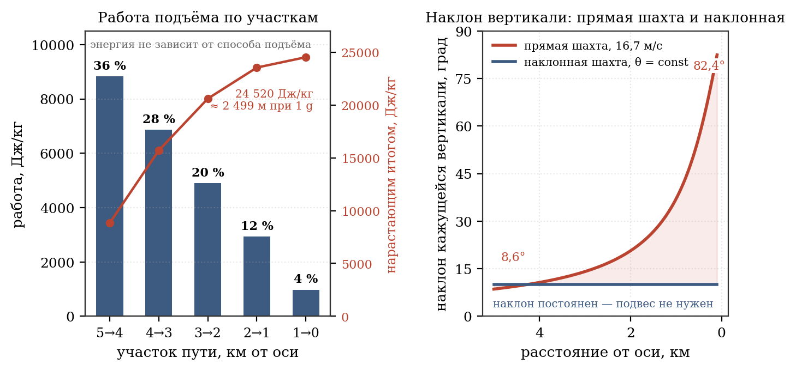
Рисунок 11 — работа подъёма по участкам и наклон кажущейся вертикали
Распределение усилий крайне неравномерно и работает в пользу человека: более трети всей работы приходится на первый километр от поверхности, где тяжесть максимальна, тогда как последний километр перед осью требует лишь 4 % усилий. Подъём становится тем легче, чем дальше продвинулся идущий, а завершается практически в невесомости. Психологически это противоположно земному восхождению, где усталость накапливается, а нагрузка не снижается.
Ускорение Кориолиса и условие постоянного наклона
Ускорение Кориолиса прямо пропорционально радиальной скорости кабины, тогда как местная тяжесть пропорциональна расстоянию до оси. Отсюда и возникает трудность прямого лифта: при постоянной скорости движения отношение этих величин непрерывно растёт по мере приближения к оси, и направление кажущейся вертикали «уплывает».
Способ перемещения | Радиальная скорость | Ускорение Кориолиса | В долях g
Лифт, спуск за 5 минут | 33,3 м/с | 2,950 м/с² | 0,301 g
Лифт, спуск за 10 минут | 16,7 м/с | 1,479 м/с² | 0,151 g
Фуникулёр, 30 минут | 2,78 м/с | 0,246 м/с² | 0,025 g
Бег по лестнице | 2,0 м/с | 0,177 м/с² | 0,018 g
Быстрый шаг | 0,7 м/с | 0,062 м/с² | 0,006 g
Спокойный шаг | 0,4 м/с | 0,035 м/с² | 0,004 g
При законе движения v(r) = поперечное ускорение составляет 0,015 g и сохраняется в постоянном отношении к местной тяжести на всём пути. Это в десять раз меньше, чем 0,151 g у прямого лифта при спуске за 10 минут. Существеннее, однако, не сама величина, а её постоянство: ощущаемое пассажиром отклонение равно нулю, поскольку пол кабины наклонён ровно на угол равнодействующей.
Следствие принципиальное: наклонной шахте и фуникулёру не требуется ни карданный подвес, ни компенсирующие устройства, обязательные для прямого лифта (п. 4.7.5). Постоянство наклона заменяет механизм геометрией.
Геометрия лестничного восхождения
Лестница в проекте не применяется: для осевой шахты требуется средство, одновременно быстрое и безопасное. Вход выполняется через наклонную шахту; это устраняет необходимость в карданном подвесе для скоростного лифта.
- Существо решения следующее. В прямой радиальной шахте кажущаяся вертикаль отклоняется тем сильнее, чем ближе кабина к оси: тяжесть убывает, а ускорение Кориолиса остаётся прежним, и отклонение растёт от 8,6° у поверхности до 82,4° при r = 100 м. Поэтому наклонная шахта имеет пол, установленный с постоянным расчётным отклонением: подвес не требуется, а пассажир всю дорогу ощущает тяжесть строго «в пол».
- Условие постоянства наклона θ даёт закон движения v(r) = : скорость кабины должна убывать пропорционально расстоянию до оси. При θ = 10° кабина идёт 19,5 м/с у поверхности, 3,9 м/с на километре от оси и плавно замирает у причального кольца — торможение перед прибытием получается само собой, из условия задачи. Траектория при этом описывается уравнением φ = tg θ · ln(R/r): шахта представляет собой логарифмическую спираль, плавно разворачивающуюся на 39,5° по пути к оси. Длина её 4 976 м — всего на 1,5 % больше прямой.
- Время поездки по маршруту в толще торцевого купола составляет 17,8 минуты против 10 минут у прямого скоростного лифта. Около восьми минут — плата за отказ от карданного подвеса и за вынос маршрута из приосевого объёма, и плата умеренная: подвес представляет собой нагруженный подвижный механизм, то есть сосредоточенную точку отказа, тогда как наклонная шахта не содержит ни одного дополнительного движущегося узла сверх обычной лебёдки.
- Безопасность обеспечивается самой схемой, а не дополнительными устройствами. Шахта закрыта по всей длине, поэтому падение с высоты исключено полностью — в отличие от любого открытого маршрута, где срыв на удалении 1 000 м от оси приводит к удару со скоростью 217 м/с. При полном обесточивании кабина под действием центробежной силы движется к жилой поверхности, то есть отказ энергоснабжения сам возвращает людей в обитаемую зону. Скорость самопроизвольного спуска ограничивается центробежным тормозом: сила прижима его колодок пропорциональна местной тяжести, а значит, механизм саморегулируется и не нуждается ни в питании, ни в электронике.
Требования безопасности
Расчёт траектории свободного падения выявил обстоятельство, требующее обязательного учёта. Тело, сорвавшееся вблизи оси, движется в инерциальной системе отсчёта прямолинейно, тогда как цилиндр под ним вращается. Результат оказывается опаснее земного падения:
Место срыва | Время падения до поверхности | Скорость соударения
r = 2 500 м | 39 с | 192 м/с (690 км/ч)
r = 1 000 м | 111 с | 217 м/с (781 км/ч)
r < 100 м | не достигает поверхности длительное время | —
Причина в том, что упавший сохраняет малую окружную скорость, соответствующую месту срыва, тогда как поверхность движется со скоростью 221,5 м/с. Соударение происходит преимущественно за счёт этой разности, а не за счёт радиального падения. Именно этот расчёт и стал решающим доводом против открытых маршрутов между осью и ободом: принятая наклонная шахта закрыта по всей длине и проходит в толще конструкции, поэтому падение с высоты в ней исключено. Требование сплошных ограждений сохраняется для технических галерей, доступ в которые разрешён только вне приосевой зоны.
Сравнение способов перехода
Таблица 4.10 — Сопоставление средств перехода с оси на поверхность
Способ | Время | Кориолис | Спецустройства | Энергия | Назначение
Скоростной лифт прямой | 10 мин | 0,151 g | Карданный подвес | Высокая | Не принят: подвес — точка отказа
Фуникулёр по склону | 30–40 мин | 0,019–0,025 g | Не требуются | Умеренная | Дублирующий независимый маршрут
Наклонная шахта, θ = 10° | 17,8 мин | 0,015 g | Не требуются | Умеренная, с рекуперацией | Основное средство, пассажиры и грузы
Свободный полёт | — | — | Поручни | Нулевая | Приосевая зона r < 100 м
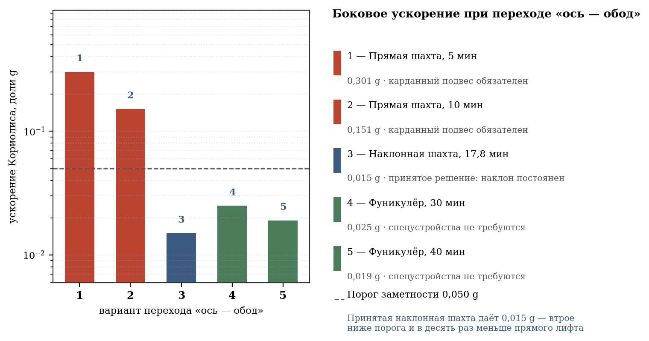
Рисунок 12 — ускорение Кориолиса при разных способах перехода «ось — обод»
Принятое решение — один общий осевой транспортный канал после карантина и две отдельные наклонные шахты в передней полусфере. После распределительной камеры общий путь разделяется на четыре герметичные линии: А↑, А↓, Б↑ и Б↓. От переднего интерфейса до точки разделения в полусфере идёт защищённый осевой участок около 2 506 м. Далее ветви А и Б зеркально следуют наклонным трассам от r = 150 м до жилой поверхности r = 5 000 м; расчётная длина спиральной части около 4 923 м, суммарный канонический маршрут — 7 429 м, время поездки — 17,8 минуты. Каждая шахта имеет конструкционное устье Ø30 м и два транспортных канала чистым диаметром 8,0 м.
Отдельного внимания заслуживает поведение системы при отказе энергоснабжения. Герметичные двери переходной камеры и секционные двери шахты закрываются от резервного питания. В основном канале центробежный тормоз ограничивает самопроизвольное движение кабины к жилой поверхности; в сервисной зоне сохраняется механический фуникулёрно-эвакуационный рельс. Потеря одного коридора не лишает цилиндр сообщения: второй коридор остаётся работоспособным с пониженной пропускной способностью.
Расчёт пропускной способности: в каждом коридоре работают два восходящих и два нисходящих состава, то есть две пары кабин на шахту. При кабине на 100 человек и интервале 17,8 минуты один коридор обеспечивает около 675 человек в час. Два коридора переднего торца обеспечивают около 1 350 человек в час на цилиндр; при выводе одного коридора остаётся около 338 человек в час. Порожняя кабина массой 5 т возвращает около 34 кВт·ч на рейс; для полной расчётной массы 15 т энергетический эквивалент составляет около 102 кВт·ч до учёта потерь.

4.7.7.1. Компоновочная база передней рамы и причального портала
Для каждого цилиндра принимается отдельная комбинированная передняя рама: силовое кольцо подшипника Ø400 м, 24 радиальных коробчатых силовых элемента с шагом 15°, центральный транспортный модуль около 74 × 74 м и внешний причально-сервисный портал. Радиальная ферма и портал не соединяются с боковой оболочкой; силовой путь замыкается через переднюю цапфу и корпус подшипника.
Причальный портал каждого цилиндра имеет шесть мест: четыре универсальных пассажирско-грузовых, одно стерильное грузовое и одно сервисно-аварийное. Расчёт основан на карантинном потоке 100 000 человек в год, трёхкратном пике и консервативном внешнем модуле на 50 пассажиров с оборотом до 8 часов. Четыре пассажирских места дают резерв N+1 относительно пикового потока; шахты с пропускной способностью 1 350 человек в час на цилиндр не являются ограничивающим звеном.
Внешняя боковая оболочка обоих цилиндров остаётся гладкой. Внешний общий вид показывает только физические рамы, причалы, радиаторы, шесть солнечных крыльев и ровно три антенны; разрезы транспортного узла выпускаются отдельными техническими видами.

4.7.7. Обмен моментом импульса при перевозках
Существенное обстоятельство, не имеющее аналога в наземной технике: груз, спускаемый от оси к поверхности, приобретает окружную скорость, отбирая соответствующий момент импульса у цилиндра и замедляя его вращение. Груз, поднимаемый обратно, возвращает момент импульса.
При сбалансированном грузопотоке вниз и вверх вращение не изменяется. Для этого лифты выполняются попарно, с механической или электрической связью между кабинами: опускающаяся кабина работает генератором и передаёт энергию поднимающейся. Помимо сохранения момента импульса, такая схема обеспечивает рекуперацию: полная энергия кабины массой 1 т, перемещаемой с оси на поверхность, составляет 49 МДж и при подъёме возвращается в сеть.
Оценка предельного случая одностороннего потока: доставка 1 млн т груза в год с оси на поверхность без обратного потока замедляет вращение на 0,0047 % в год. Величина ничтожна и компенсируется штатными средствами поддержания вращения, однако при проектировании грузопотоков её следует учитывать как систематический фактор.
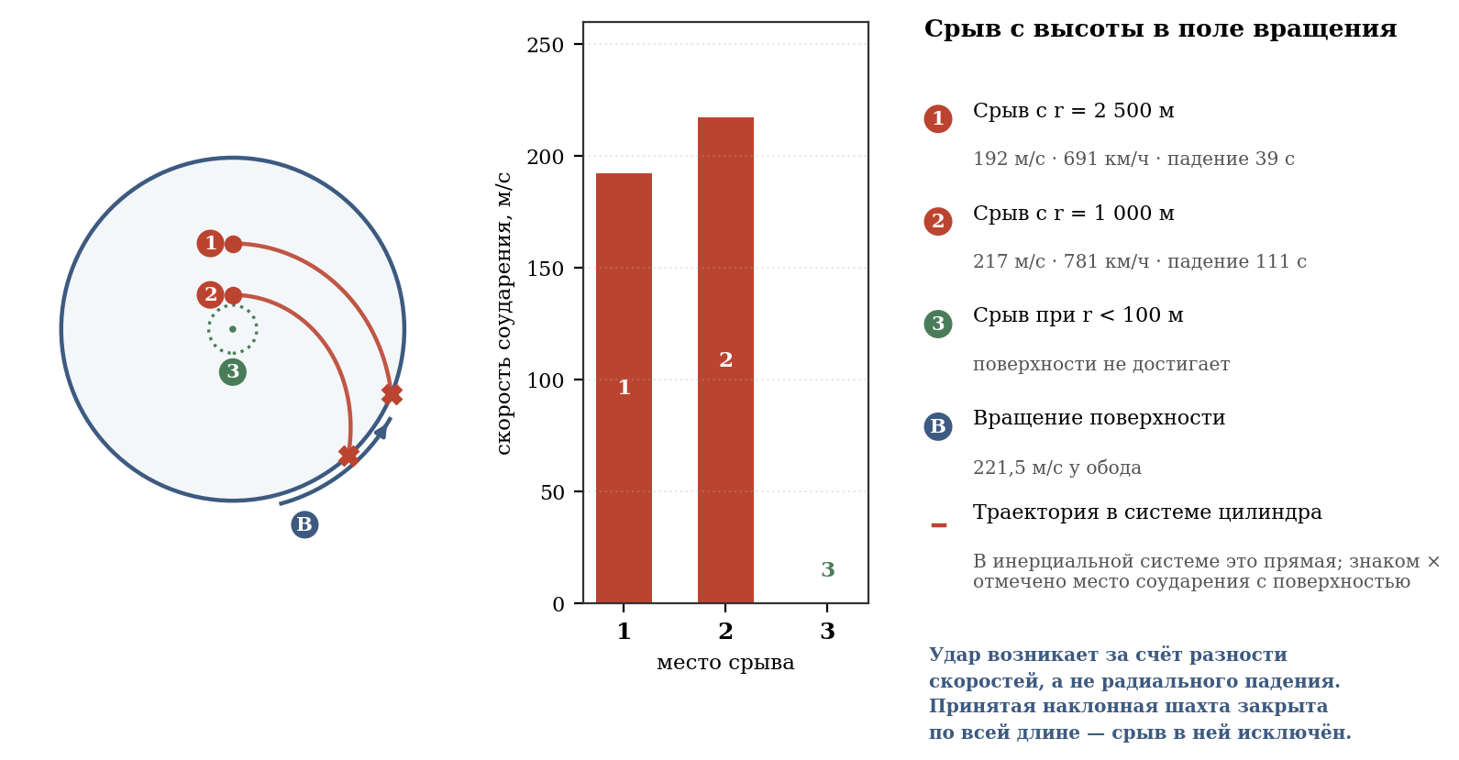
Рисунок 13 — падение внутри вращающегося цилиндра: траектория и скорость соударения
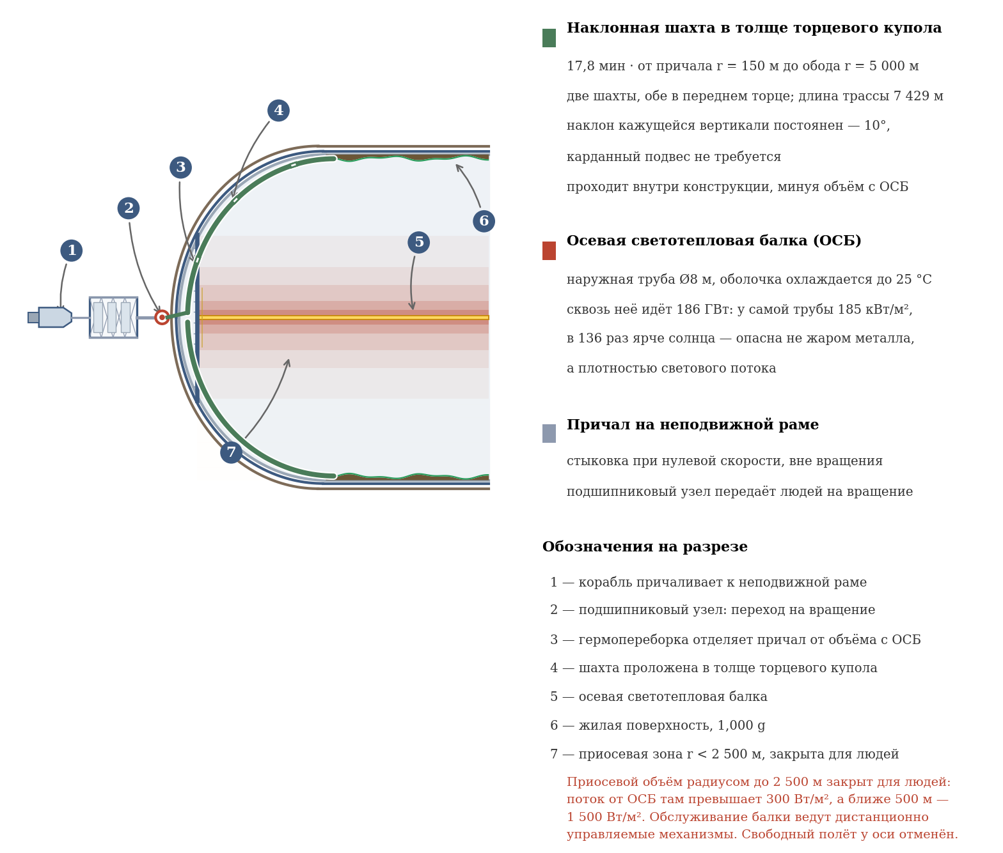
Рисунок 14 — наклонная шахта: переход «ось — обод» без карданного подвеса

4.8. Транспортная инфраструктура
Дорожная сеть каждого цилиндра включает:
- Продольные магистрали — две дороги вдоль всей 40-километровой цилиндрической части, 4 полосы, ширина 12 м.
- Кольцевые дороги — через каждые 5 км, ширина 8 м.
- Районные дороги — ширина 6 м внутри зон.

4.9. Строительство и ввод в эксплуатацию
Этап | Содержание работ
1. Разведка и подготовка | Запуск зондов, доставка оборудования, освоение вспомогательных астероидов
2. Развёртывание производства | Плавильные заводы, добыча руды на (6178) 1986 DA, 2016 ED85 и C-тип астероидах
3. Строительство первого цилиндра | Монтаж каркаса, обшивки, систем, биоты
4. Строительство второго цилиндра | Аналогично первому
5. Соединение цилиндров | Монтаж двух неподвижных осевых соединительных ферм между торцевыми подшипниковыми узлами; продольного соединения боковых оболочек нет
6. Заполнение атмосферой | Герметизация, подача газовой смеси
7. Отделение и перелёт к L1 | Отстыковка от строительной базы, манёвр
8. Испытания в L1 | Проверка систем, калибровка
9. Приём поселенцев | Заселение обоих цилиндров
Общий срок строительства: ~75–95 лет.

4.10. Роботизированные системы
Все типы роботов удвоены для обслуживания двух цилиндров. Добавляются:
- Роботы-монтажники ферменной рамы и подшипниковых узлов.
- Роботы-переходники — обслуживание осевых транспортных тоннелей внутри каждого цилиндра и герметичных переходов через его подшипниковый узел; межцилиндровых тоннелей нет.

4.11. Принцип стабилизации и соединение вращающихся цилиндров
Каждый цилиндр вращается вокруг своей продольной оси, создавая гироскопический момент. Для компенсации два цилиндра вращаются в противоположные стороны с равными угловыми скоростями (ω₁ = +0,0443 рад/с, ω₂ = −0,0443 рад/с).
Техническая реализация соединения
- Оба цилиндра установлены на двух внешних неподвижных рамных узлах — переднем и заднем — через осевые цапфы и подшипники. Рамы находятся за плоскостями торцевых полусфер; боковые оболочки и пространство между ними вдоль цилиндрической части остаются свободными.
- Подшипниковые узлы воспринимают радиальные и осевые нагрузки, удерживают каждый цилиндр независимо и содержат по два независимых магнитных контура с механическими ловителями. Встроенные мотор-генераторы выполняют раскрутку, корректируют фазу встречного вращения и возвращают энергию в сеть при торможении. Статоры, силовая электроника, охлаждение и кабельные вводы находятся на неподвижных торцевых рамах; к боковой оболочке и к межцилиндровому зазору они не относятся.
Физический принцип стабилизации
- Момент импульса первого цилиндра направлен вдоль оси в одну сторону.
- Момент импульса второго цилиндра — строго противоположно.
- Суммарный момент импульса системы близок к нулю.
- Внешнее возмущение, пытающееся повернуть один цилиндр, встречает равное противодействие от второго через неподвижную конструкцию.
- Ось станции остаётся неподвижной в инерциальном пространстве; ориентация на Солнце не является функцией конструкции. Связные антенны, радиаторы и солнечные крылья на рамах наводятся собственными приводами.
- Для перемещения станции и выхода из L1 собственные двигательные модули размещаются на задней неподвижной раме, номинально Earth-facing. Их силовые фермы и сопла не связаны с оболочками цилиндров; тяга замыкается через задние рамные узлы, цапфы и подшипниковые корпуса. Корабли с двигателями могут выполнять вспомогательные буксировочные операции только после стыковки с передними модулями и не являются частью несущей схемы станции. При манёврах разгона тяга двигателей создаёт продольную силу, воспринимаемую неподвижной рамой.
Преимущества: отсутствие расхода топлива на ориентацию, повышенная надёжность, простота управления. Недостатки: удвоение массы, усложнение конструкции, необходимость мощных подшипниковых узлов.

4.11.1. Оборудование на осевых соединительных фермах и неподвижных рамах
В настоящем подразделе под соединительными балками понимаются только две неподвижные осевые соединительные фермы: передняя и задняя. Каждая ферма соединяет торцевые подшипниковые корпуса двух цилиндров на межосевом пролёте 21 км и передаёт нагрузки через цапфы, подшипниковые узлы и неподвижные рамы. Продольной конструкции вдоль межцилиндрового зазора нет, боковые оболочки между собой не соединены, а оборудование не закрепляется на вращающейся оболочке. Осевые светотепловые балки внутри цилиндров, четыре торцевых подшипниковых узла и передние/задние рамы с причалами, радиаторами, антеннами и двигательными модулями считаются отдельными подсистемами; ниже показано их оборудование в зоне осевого рамно-ферменного комплекса. Под «на ферме» ниже понимаются её опорные платформы, подвесы, коллекторы и рамные площадки; это не означает крепление к вращающейся оболочке.
Оценка ориентировочная и концептуальная: массы приведены для компоновочного резерва, не являются рабочей конструкторской документацией и требуют расчёта прочности, тепла, вибраций, электромагнитной совместимости, квалификации и полномасштабных испытаний. Количество указано для станции из двух цилиндров; резервирование — функциональное, до выпуска рабочих схем.
Таблица 4.11 — Предварительная ведомость оборудования осевого рамно-ферменного комплекса (концептуальная оценка)
Оборудование | Количество | Масса единицы, тыс. т | Всего, млн т | Материалы, ориентировочно | Расположение; резервирование; статус
Две межцилиндровые осевые соединительные фермы и узлы крепления | 2 | 750 | 1,50 | 18Ni(300)/низколегированная сталь; Al/Ti во вторичных элементах | Передняя и задняя фермы между торцевыми подшипниковыми корпусами; симметрия 2×; концептуальная оценка, не РКД
Термоядерные реакторные модули с экраном и силовой электроникой | 4 | 1 500 | 6,00 | низкоактивационная сталь, W, Cu/Nb₃Sn или HTS, литиевый бланкет, керамика | Задняя осевая ферма и неподвижные рамы, по два на цилиндр; рабочий резерв 3+1 по модульной схеме; концептуально
Высокотемпературные теплообменные и насосные поезда | 8 | 250 | 2,00 | Ni-сплавы, нержавеющая сталь, Cu, керамика, теплоизоляция | Задняя ферма и рамы у реакторов; 2 независимых поезда на реактор; концептуально
Низкотемпературные радиаторы с коллекторами | 1 система; 1 477 км² | 29 540 | 29,54 | Al-панели/сталь, Ni- и нержавеющие коллекторы, теплоноситель, изоляция | Передняя и задняя осевые фермы/неподвижные рамы и четыре стационарных узла; секционирование и 15 % резерв площади; концептуально; 20 кг/м²
Поворотные солнечные крылья | 6 | 500 | 3,00 | Si или III–V, Al/CFRP, стекло/полимер, Cu | Задние фермы/рамы, по три на цилиндр; функциональное 5+1; концептуально
Причальные и сервисные узлы | 12 | 30 | 0,36 | сталь/нержавеющая сталь, Al, композиты, уплотнения | Передние фермы/рамы, по шесть на цилиндр; 4 пассажирских + 1 стерильный + 1 аварийный на цилиндр; N+1 по коридорам; концептуально
Карантинно-передаточные блоки | 2 | 300 | 0,60 | нержавеющая сталь, Al, стекло, полимеры, гермопереборки | Передние сервисные рамы, по одному на цилиндр; взаимное резервирование потоков А/Б; концептуально
Высоконаправленные антенные модули | 3 | 25 | 0,075 | CFRP, Al, Cu, радиопрозрачный обтекатель | Задние фермы/рамы, схема 2+1; резервирование связных каналов; концептуально
Двигательные кластеры удержания и манёвра | 4 | 300 | 1,20 | нержавеющие/Ni-сплавы, Cu, керамика, углерод, баки рабочего тела | Задняя неподвижная рама, по два на цилиндр; минимум 3 из 4 для штатного режима; концептуально
Распределение энергии, приводы, кабели, КИП и ремонтные комплекты | 2 комплекта | 200 | 0,40 | Cu/Al, Si, оптоволокно, сталь, полимеры | Обе рамы и фермы; раздельные фидеры и локальные запасы; концептуально
ИТОГО детализированная предварительная оценка | — | — | 44,675 млн т = 0,0447 млрд т | — | Подмножество строки «рама, узлы, реакторы, радиаторы» с резервом 3,00 млрд т в сводном балансе; не прибавляется к 46,70 млрд т повторно; квалификация оборудования и испытания ещё требуют разработки

4.12. Ресурсное обеспечение строительства
Цельнометаллическое исполнение делает металл определяющим ресурсом проекта. Настоящий раздел проверяет достаточность астероидной базы.
Таблица 4.14 — Потребность в материалах и источники покрытия (два цилиндра)
Материал | Потребность, млрд т | Источник | Обеспеченность
Сталь 18Ni(300), силовой пояс | 20,83 | (6178) 1986 DA, металл M-типа | Определяющий ресурс
Сталь нержавеющая, гермооболочка | 1,22 | (6178) 1986 DA | Достаточно
Реголит, боросиликат (радзащита) | 4,65 | Силикаты 1986 DA, 2016 ED85 | Достаточно
Грунт растительный | 8,13 | Переработка силикатов, органика | Достаточно
Вода | 1,17 | C-тип астероиды, лёд | Разработана на концептуальном уровне в главе 8; промышленный график, квалификация оборудования и полномасштабные испытания ещё требуют разработки.
Летучие для атмосферы (N₂, O₂) | 7,55 | C-тип астероиды | Разработана на концептуальном уровне в главе 8; промышленный график, квалификация оборудования и полномасштабные испытания ещё требуют разработки.
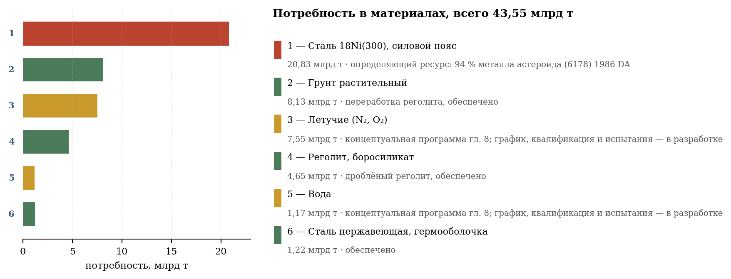
Рисунок 15 — ресурсная обеспеченность строительства
Суммарная потребность в стали составляет 22,05 млрд т на два цилиндра, включая силовой набор и окантовку вырезов. При технологических потерях 25 % требуется переработать около 29,4 млрд т металлического сырья, что использует около 94 % металлического ресурса основного астероида. Вспомогательная сырьевая база обязательна для резервирования и промышленного оборудования.
Вывод: ресурсов одного астероида формально достаточно для основного металлического контура, но резерв практически отсутствует. Астероид 2016 ED85 и другие вспомогательные объекты необходимы для двигательной установки, промышленности станции и компенсации потерь.
Требования по легирующим элементам
Элемент | Потребность, млрд т | Состояние обеспеченности
Никель | 3,84 | Содержание в железных астероидах 5–15 %; требуется обогащение до 18 %
Кобальт | 1,92 | 1986 DA отличается повышенным содержанием Co; требуется концентрирование
Молибден | 1,07 | Дефицитен; требует отдельного решения (см. п. 4.2)
Обогащение по никелю и кобальту представляет собой самостоятельную металлургическую задачу промышленного масштаба. Природное железо-никелевое вещество астероида содержит никель в количестве, недостаточном для мартенситностареющей стали, и требует разделения фаз камасита и тэнита либо электролитического рафинирования. Технологии известны; вопрос состоит в производительности орбитального металлургического комплекса, которая должна обеспечить переработку 28,5 млрд т сырья за отведённый срок строительства.
При сроке строительства 75–95 лет средняя производительность металлургического производства должна составлять около 330 млн т стали в год — величина порядка трети современного мирового производства стали. Это определяет масштаб промышленной программы, предшествующей строительству цилиндров, и обосновывает продолжительность подготовительных этапов (см. п. 4.8).
Комплексная ресурсная база
- (6178) 1986 DA — основной источник железа, никеля, кобальта и металлов платиновой группы. Обеспечивает основную массу силовой конструкции.
- 2016 ED85 — обязательный вспомогательный источник металла и силикатов; обеспечивает резерв, отсутствующий у основного астероида.
- Углеродные (C-тип) астероиды — вода, азот, кислород, углерод. Критический ресурс для атмосферы и гидросети: 8,56 млрд т летучих веществ.
Многоисточниковый подход, полностью базирующийся на астероидных ресурсах, сохраняет силу: проект реализуем без привлечения лунных или земных материалов, за исключением возможной доставки молибдена.

4.13. Осевая светотепловая балка (ОСБ)
Система автономного освещения и терморегуляции.

4.13.1. Назначение и область применения
В случае необходимости покидания Солнечной системы или длительного пребывания в тени солнечные батареи теряют внешний источник электроэнергии, но станция не теряет освещение: осевые светотепловые балки питаются от реакторов. ОСБ обеспечивают фотосинтез (PAR, 400–700 нм), климатическое зонирование и психологический суточный режим во всех штатных режимах.

4.13.2. Конструкция и размещение
Балка размещается строго по продольной оси вращения цилиндра, внутри цилиндрической части (40 км) и частично в полусферах. Крепление — через радиальные фермы к кольцевым дорогам (каждые 5 км) с магнитными/роликовыми подшипниками. На оси центростремительное ускорение нулевое, что упрощает обслуживание. Конструкция трёхслойная:
- Сердцевина (D = 5 м): вольфрамовые нити в сапфировых колбах (вакуум/аргон, ~3000 К), LED-матрицы на сапфировых подложках (60–80 °C), первичный Na-K контур.
- Вакуумная прослойка (5–8 м): 50 слоёв MLI (алюминизированный Mylar), давление < 10⁻³ Па.
- Наружная труба ОСБ (D = 8 м) выполнена из жаропрочного никелевого сплава типа Inconel, толщина 0,3 м. Она не является вращающейся оболочкой цилиндра и удерживается при 25 °C (±5 °C) активным микроканальным охлаждением. На ней крепятся кабели, рефлекторы, подшипники и транспортные тоннели.

4.13.3. Тепловой баланс на оси
Электрическая мощность, подводимая к осевой светотепловой балке одного цилиндра, составляет 251 ГВт. Из неё 93 ГВт преобразуются в полезное излучение к стенкам, а 158 ГВт относятся к теплу и отводятся соответствующим контуром.
Параметр | Значение
Электрическая мощность на ось (один цилиндр) | 251 ГВт
Полезное излучение к стенкам | 93 ГВт (37 %)
Тепло, остающееся в конструкции оси | 158 ГВт (63 %)
Просачивание через MLI к наружной оболочке | < 50 МВт
Температура теплоносителя (вход / выход) | 18 °C / 22 °C
Температура наружной оболочки | 25 °C
Температура плавления материала трубы ОСБ | ~1 400 °C (справочно)
Тепло 65 ГВт собирается локальными медными теплотрубками и выводится через холодный коллектор наружу цилиндра, минуя обитаемый объём. Теплоноситель — вода под давлением при 18–22 °C, массовый расход около 3 900 000 кг/с через многоконтурную систему параллельных трубопроводов Ø 0,5 м. Далее тепло поступает в общую систему сброса (п. 4.4), где тепловые насосы поднимают его температуру до 60 °C для эффективного излучения.

4.13.4. Спектральный состав и распределение по зонам
Балка сегментирована на 40 модулей по 1 км, каждый с независимым управлением мощностью. Рефлекторы направляют свет радиально к стенкам; плотности потока соответствуют принятым климатическим зонам.
Зона | Длина | Плотность потока | Мощность | Спектр
Тропическая (0–10 км) | 10 км | 220 Вт/м² | 69,1 ГВт | Вольфрам 3000 К + LED 450/660 нм
Субтропическая (10–22 км) | 12 км | 170 Вт/м² | 64,1 ГВт | Вольфрам 2800 К + белый LED 4000 К
Умеренная (22–32 км) | 10 км | 120 Вт/м² | 37,7 ГВт | Белый LED 4000 К, умеренный ИК
Холодная (32–40 км) | 8 км | 60 Вт/м² | 15,1 ГВт | Видимый свет для мхов и ягодников
ИТОГО | 40 км | — | 186 ГВт | —
Для сравнения: среднесуточная инсоляция на поверхности Земли составляет около 200 Вт/м² в тропиках и 100–120 Вт/м² в умеренных широтах. Принятые значения соответствуют земным, что обеспечивает нормальный фотосинтез и привычный для человека уровень освещённости.

4.13.5. Имитация суточного цикла
- Жалюзи на балке: поворотные ламели перекрывают секторы, создавая полосу тьмы, движущуюся вдоль цилиндра (скорость ~1,7 км/ч, цикл 24 ч).
- Рассвет/закат: на границе света и тьмы LED переключаются на 2000 К (красно-оранжевый) на 15 минут.
- Звёздное небо: в ночных секторах точечные LED 2700 К имитируют звёзды.

4.13.6. Энергоснабжение ОСБ и сводный энергобаланс станции
Таблица 4.15 — Энергобаланс станции в автономном режиме
Потребитель | Мощность, ГВт
Осевые светотепловые балки, два цилиндра | 503
Тепловые насосы системы сброса тепла (COP = 6) | 96
Системы жизнеобеспечения, насосы, вентиляция | 20
Быт, транспорт, промышленность (1 млн человек) | 6
Подшипниковые узлы, моторы-генераторы и силовая электроника | 2
Резерв и потери передачи | 31
Удержание станции в точке L1 (п. 11.5) | 63,4
ИТОГО электрическая мощность | 721,4
Тепловая мощность реакторов при КПД 45 % | 1 603
Из неё уносится струёй масс-драйвера, не греет станцию | 44,4
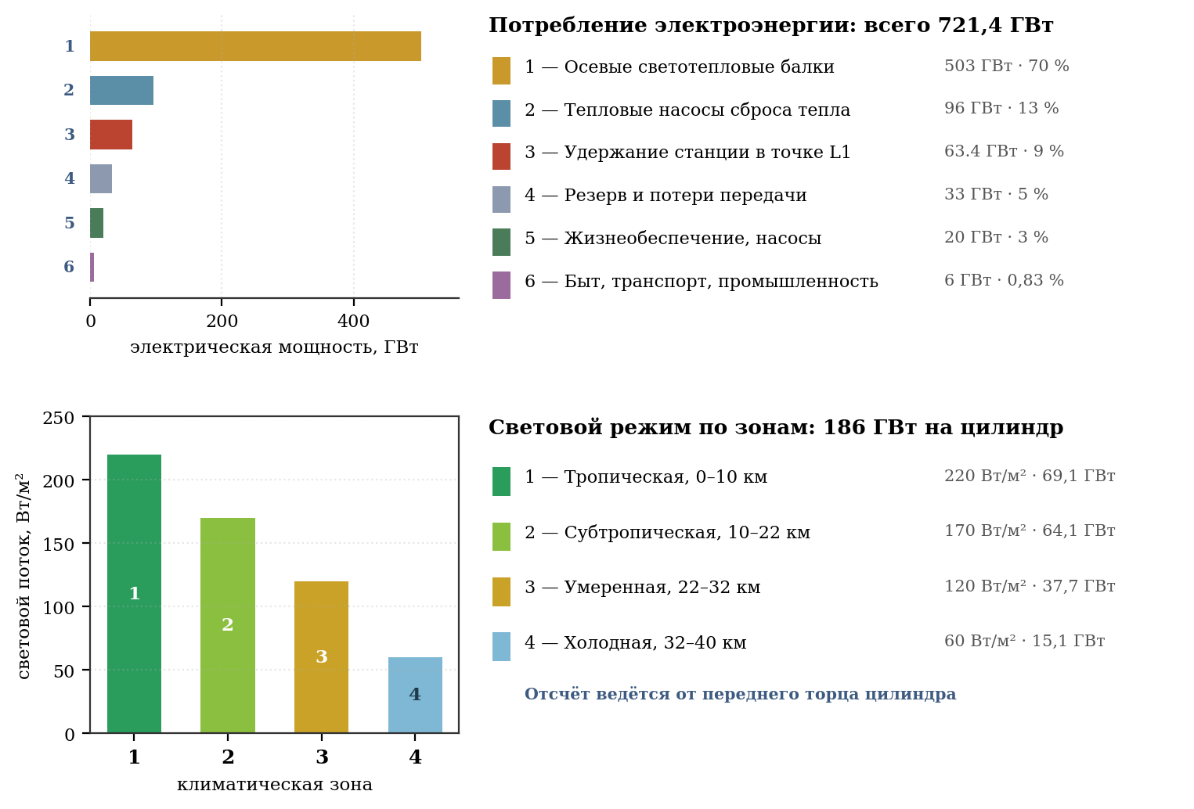
Рисунок 16 — энергетический баланс и распределение светового потока
Требуются четыре термоядерных реактора D–T тепловой мощностью 366 ГВт каждый — по два на цилиндр. Их электрическая мощность покрывает энергобаланс станции 721,4 ГВт с учётом тепловых насосов, удержания, жизнеобеспечения и резерва.
Реакторы размещаются на задней неподвижной ферменной раме позади задних торцов, вне внутреннего пространства цилиндров. На задних рамах размещаются шесть вспомогательных солнечных крыльев — по три на каждый цилиндр; три крыла каждой рамы образуют локальную симметричную триаду с угловым шагом 120°. Ровно три антенных модуля распределены по схеме 2 + 1: два на задней раме первого цилиндра и один на задней раме второго; два первых размещаются зеркально, одиночный получает локальный противовес или сервисный контейнер. Функционально три антенны оптимальны: две высоконаправленные обеспечивают основной и резервный канал связи с Землёй, третья широкополосная/аварийная обслуживает безопасный режим, локальные аппараты и резервную телеметрию. Одна антенна не даёт отказоустойчивости, две не оставляют отдельного аварийного канала, а увеличение числа без дополнительного направления или независимого диапазона только увеличивает массу и сложность наведения. На боковой обшивке цилиндров ничего не размещается.
Зеркальная система и солнечный парус в проект не входят. Освещение обитаемого объёма обеспечивается исключительно осевыми светотепловыми балками от реакторной установки во всех режимах эксплуатации.
Световой поток к стенкам составляет 186 ГВт и обеспечивается единственным источником — осевыми светотепловыми балками. Одноисточниковая схема используется во всех режимах и не требует солнечного освещения внутренних объёмов.

4.13.7. Теплоотвод: сохранение холодной задней полусферы
Тепло, выделяемое внутри цилиндров, выводится наружу, минуя внутреннее пространство задней полусферы, что сохраняет её функцию холодной технической зоны.
- Холодный контур от балки проходит через задний подшипниковый узел снаружи цилиндра.
- Тепло подаётся в тепловые насосы, поднимающие его температуру с 25 °C до 60 °C, и далее в радиаторные панели (состав площадей — таблица 4.3).
- Стенка задней полусферы многослойная: конструкционный пакет + вакуумная прослойка 0,5 м с экранно-вакуумной изоляцией + радиаторный слой снаружи.
- Вакуумная изоляция удерживает перепад между наружным радиатором 60 °C и внутренним объёмом +5…+15 °C, сохраняя режим складов и промышленных модулей.
Полный перечень радиирующих поверхностей и проверка достаточности приведены в п. 4.4, таблица 4.3: располагаемая площадь 1 477 км² при потребности 1 022 км², запас 1,45.

4.13.8. Интеграция с существующими системами
- Na-K контур: первичный контур ОСБ использует тот же сплав, что и климат-контроль.
- Неподвижная ось: балка — продолжение оси внутрь цилиндра, не нарушает гироскопической стабилизации.
- Подшипниковые узлы: через них проходят трубопроводы холодного контура снаружи цилиндра.
- Задняя полусфера: внутри остаётся холодной (+5…+15 °C), снаружи размещается радиаторный контур 60 °C на неподвижном выносном узле.
- Холодная зона: получает избыток тепла из тропиков через Na-K-перекачку.

4.13.9. Топливный цикл автономного полёта
При тепловой мощности 1 603 ГВт расход дейтерий-тритиевого топлива составляет около 169 т в год на станцию (исходя из энерговыделения 3,4·10¹⁴ Дж/кг при КПД использования 90 %). Дейтерий получают из воды углеродных астероидов электролизом с последующим разделением изотопов. Тритий воспроизводится в литиевом бланкете реактора по реакции Li-6 + n → T + He-4, что делает цикл практически замкнутым по тритию. Запас топлива и лития на 50 лет автономного полёта: около 7 700 т.
Солнечные батареи являются отдельным вспомогательным источником на шести поворотных раскрывающихся крыльях неподвижных задних рам — по три на цилиндр. Суммарная площадь 586,8 км² сохраняется, площадь одного крыла составляет около 97,8 км², расчётная мощность — около 8,9 ГВт. Крылья не создают солнечного режима освещения и не заменяют реакторы: ОСБ остаются единственным источником света, а установка удержания работает независимо от выработки крыльев. При отказе одного крыла остаётся 83,3 % вспомогательной мощности.

4.13.10. Резервирование и надёжность
- Дублирование реакторов: 2 независимых реактора на цилиндр.
- Аварийные LED-матрицы на аккумуляторах (72 ч автономной работы).
- Биореакторы спирулины и хлореллы переходят на минимальный режим при снижении освещённости.
- При выходе одного реактора второй работает на 60 % мощности; холодная зона переводится в режим спячки. Отапливаемых теплиц в ней нет, поэтому спячка не требует подвода энергии вовсе: морозостойкие многолетники переносят понижение температуры без потерь.

4.13.11. Тепловое зонирование приосевого объёма
Маршрут «ось — обод» не проходит через приосевой объём, где размещается осевая светотепловая балка. Переход выполняется по защищённой наклонной шахте внутри торцевого купола.
Существо ограничения состоит не в температуре конструкции балки. Наружная труба диаметром 8 м охлаждается активным контуром и удерживается при 25 °C (п. 4.13.2). Ограничение создаёт плотность светового потока: через поверхность этой трубы площадью 1,01 км² проходит 186 ГВт, что даёт у самой оболочки 185 кВт/м² — в 136 раз больше солнечной постоянной. Человек, оказавшийся рядом с балкой, получает не тепло от горячего металла, а световой поток, сопоставимый с фокусом солнечной печи.
Поток убывает обратно пропорционально расстоянию до оси, поскольку излучающая поверхность цилиндрическая. Расчёт по r даёт: 100 м — 7 401 Вт/м²; 300 м — 2 467; 500 м — 1 480; 1 000 м — 740; 2 500 м — 296; 5 000 м — 148 Вт/м². Последнее значение совпадает с проектной освещённостью жилой поверхности (( = 148 Вт/м²)), что подтверждает согласованность расчёта с энергобалансом п. 4.13.6.
Отсюда зонирование. Радиусы менее 500 м: поток свыше 1 500 Вт/м², допустимы только дистанционно управляемые механизмы. От 500 до 2 500 м: поток от 1 500 до 300 Вт/м², присутствие человека запрещено, кратковременные работы возможны лишь в скафандре с зеркальным экраном. Свыше 2 500 м: поток ниже 300 Вт/м², пребывание допустимо. Приосевой объём радиусом до 2 500 м закрывается для людей; обслуживание балки ведётся дистанционно управляемыми механизмами по внутренним направляющим.
Проект предусматривает три следствия. Свободный полёт в невесомости у оси как вид досуга не предусматривается. Причал находится на неподвижной раме снаружи торца; через подшипниковый узел люди попадают в наклонную шахту, проложенную в толще торцевого купола, и достигают жилой поверхности за 17,8 минуты, ни разу не оказываясь в приосевом объёме и не видя балки. Конструкция купола на этом участке содержит гермопереборку и вакуумный зазор с экранно-вакуумной изоляцией, так что просачивание тепла к шахте не превышает 0,7 Вт/м² по площади купола 70,7 км² и полностью снимается штатным климат-контролем.

4.14. Водный баланс и замкнутый цикл водоснабжения
В замкнутой среде цилиндра вода не покидает систему. Полный цикл включает:
- Питьевое водоснабжение — многоступенчатая очистка сточных вод (обратный осмос, ультрафильтрация, УФ-обеззараживание). Производительность: 150 000 м³/сутки на цилиндр (с запасом 30 %).
- Искусственное орошение — в отсутствие естественной конвекции, создающей дождевые облака, осадки формируются принудительно. В тропической зоне установлены оросительные системы (капельное орошение, разбрызгиватели), работающие по графику 4–6 часов в сутки.
- Гидросеть и водоёмы — 150 км² водной поверхности при средней глубине 1,2 м (обоснование глубины — приложение Б, п. Б.11). Рыбные бассейны глубиной до 3 м выполняются насыпным способом, подъёмом обвалования, без выемки грунта ниже гермооболочки. Для предотвращения размыва берегов установлены биоплотины из корней тростника и каменные набережные. Рыбные бассейны (15 км²) оборудованы принудительной аэрацией и биофильтрами.
- Канализация — двухконтурная система: бытовые стоки → очистные биореакторы → техническая вода (орошение) / питьевая вода. Ливневые стоки отсутствуют.

4.15. Устойчивость формы оболочки
Теплолюбивые овощи, зелень и грибы размещаются в тропической и субтропической зонах; холодная зона используется для морозостойких культур, хранения и низкотемпературных производств.
Стягивание жидкой капли в шар производится поверхностным натяжением и возможно только потому, что жидкость не воспринимает касательных напряжений. Сталь их воспринимает: модуль сдвига составляет 73 ГПа. Изменение формы оболочки толщиной 0,85 м на протяжении десятков километров потребовало бы пластической деформации всего сечения, тогда как энергия поверхности пренебрежимо мала в сравнении с энергией такой деформации. Движущей силы для перехода к сфере в конструкции не возникает.
Расчёт напряжений подтверждает вывод. Отдельно полезная внешняя нагрузка qext = 152,6 кПа даёт около 898 МПа кольцевого напряжения. Для проектного расчёта к ней добавлены собственные веса гермооболочки, изоляции и силового пояса: qtotal = 222,4 кПа и σ = 1 308 МПа. Осевое напряжение создаётся давлением атмосферы на торцевые полусферы и равно 294 МПа. Существенно, что осевое напряжение является растягивающим: воздух распирает цилиндр вдоль оси, удлиняя его на 4,8 м. Переход к сфере потребовал бы осевого укорочения, то есть сжатия, тогда как оболочка растянута в обоих направлениях. Центробежная нагрузка от грунта, воды и атмосферы направлена строго радиально и осевой составляющей не имеет вовсе.
Действительной угрозой формы является не сфера, а овализация — переход поперечного сечения в эллипс, соответствующий второй изгибной моде кольца. Расчёт этой моды даёт результат, определяющий проектную идеологию: возвращающее усилие создаётся преимущественно центробежным натяжением кольца, равным 3,3·10¹³ Н, а не изгибной жёсткостью стали. Вклад натяжения превосходит вклад жёсткости в 2,9 миллиона раз. Частота моды составляет 0,0109 Гц, что отвечает периоду 91,6 с, то есть примерно 0,65 оборота станции; мода устойчива.
Отсюда следует, что в эксплуатации силовой набор форму цилиндра практически не определяет — её удерживает собственное вращение, подобно тому как удерживает форму раскрученный маховик. Шпангоуты и стрингеры находятся на внутренней стороне пакета, под внешней обшивкой, и обеспечивают местную устойчивость оболочки вблизи вырезов и внутренних силовых узлов. На внешней поверхности цилиндров рёбер, шпангоутов, стрингеров, кабелей, панелей и оборудования нет; она остаётся гладкой.
При остановке вращения грунт перестаёт нагружать оболочку, поскольку без центробежного ускорения он ничего не весит. Оставшаяся нагрузка — внутренний наддув 100 кПа, создающий кольцевое напряжение 588 МПа. Это напряжение растягивающее, а потеря устойчивости является явлением сжатия. Следовательно, наддутая оболочка сохраняет форму и без вращения, а сам наддув выступает стабилизирующим фактором.
Проектный вывод: остановка вращения является тяжёлым событием по условиям обитания — исчезает искусственная тяжесть, — но угрозы геометрии корпуса не создаёт при сохранении наддува. Критическим для формы остаётся единственное сочетание: разгерметизация при остановленном вращении, когда оболочка лишается обоих источников растяжения одновременно.

5. ПРОДОВОЛЬСТВЕННЫЙ БАЛАНС И ЭФФЕКТИВНОСТЬ БИОСФЕРЫ

5.1. Нормы потребления и сводный баланс продовольствия
Два цилиндра, население 1 000 000 человек.
Норма питания принята равной 2 800 ккал в сутки на человека; она используется в продовольственном балансе для расчётного населения станции.
Таблица 5.1 — Принятые нормы потребления
Показатель | Норма | Обоснование
Энергетическая ценность | 2 800 ккал/сут | Повышенная относительно средней (2 500) с учётом доли физического труда в сельском хозяйстве и промышленности станции
Белок | 70 г/сут | Верхняя граница нормы ВОЗ (50–70 г), с запасом на качество аминокислотного состава растительного белка
Годовая потребность населения: 1,022 трлн ккал и 25,6 тыс. т белка. С учётом нормативного резерва (×1,5 по калориям, ×1,3 по белку): 1,533 трлн ккал и 33,2 тыс. т белка.
Таблица 5.2 — Сводный продовольственный баланс
Показатель | Потребность | С резервом | Продукция (нетто) | Запас
Калории | 1,022 трлн ккал/год | 1,533 трлн ккал/год | 1,870 трлн ккал/год | ×1,83
Белок | 25,6 тыс. т/год | 33,2 тыс. т/год | 69,8 тыс. т/год | ×2,73
Продукция указана после вычета 20 % на потери при уборке, хранении и переработке. Валовые показатели до вычета: 2,338 трлн ккал и 87,2 тыс. т белка.
Таблица 5.3 — Товарная продукция животноводства и аквакультуры (два цилиндра)
Продукция | Объём, т/год | Примечание
Рыба (тиляпия, тамбаки, толстолобик, сиг) | 70 000 | Основной источник животного белка
Молоко (коровье и козье, товарное) | 33 750 | Валовой надой 45 000 т за вычетом 25 % на выпойку молодняка
Мясо наземных животных | 8 000 | Уточнено по поголовью с учётом оборота стада
Яйца | 5 000 | Куры, перепела, утки, гуси
Мёд | 60 | 2 000 пчелосемей на цилиндр
Товарный выход молока составляет 33 750 т в год: валовой надой 45 000 т уменьшается на 25 % для выпойки молодняка.
Пояснение по рациону. Потребление мяса составляет 8 кг на человека в год, молока — 34 кг, рыбы — 70 кг. Рацион населения станции преимущественно растительный с высокой долей рыбы; он существенно отличается от современного земного (в России около 80 кг мяса и 240 кг молока на человека в год). Это сознательное проектное решение: производство животного белка требует в 5–10 раз больше посевных площадей на единицу продукции. Аквакультура выбрана как основной источник животного белка ввиду наилучшего коэффициента конверсии корма.
Достигнутый запас по белку ×2,73 существенно превышает нормативный. Это даёт проектный резерв: при необходимости часть белкового избытка может быть направлена на расширение животноводства и приближение рациона к привычному земному, либо на увеличение населения сверх расчётного миллиона.

5.2. Структура посевных площадей и продуктивность
Таблица 5.4 — Посевные площади и продукция (два цилиндра)
Культура | Площадь, км² | Урожайность, кг/м²·год | Продукция, т/год | Ккал, млрд
Рис | 120 | 1,00 | 120 000 | 432
Кукуруза | 150 | 1,20 | 180 000 | 657
Пшеница | 50 | 1,00 | 50 000 | 170
Ячмень | 20 | 1,00 | 20 000 | 70
Картофель | 100 | 4,00 | 400 000 | 308
Батат, таро, маниок, ямс | 46 | 3,00 | 138 000 | 124
Соя | 10 | 0,35 | 3 500 | 16
Прочие бобовые (нут, чечевица, фасоль, горох) | 36 | 0,30 | 10 800 | 38
Овощи | 80 | 4,00 | 320 000 | 80
Фрукты и ягоды | 60 | 2,00 | 120 000 | 60
Масличные | 50 | 0,50 | 25 000 | 150
Грибы | 30 | 10,00 | 300 000 | 75
Зелень и пряности | 25 | 3,00 | 75 000 | 15
Водоросли (нори, ламинария) | 30 | 2,00 | 60 000 | 21
ИТОГО | 807 | — | 1 822 300 | 2 216
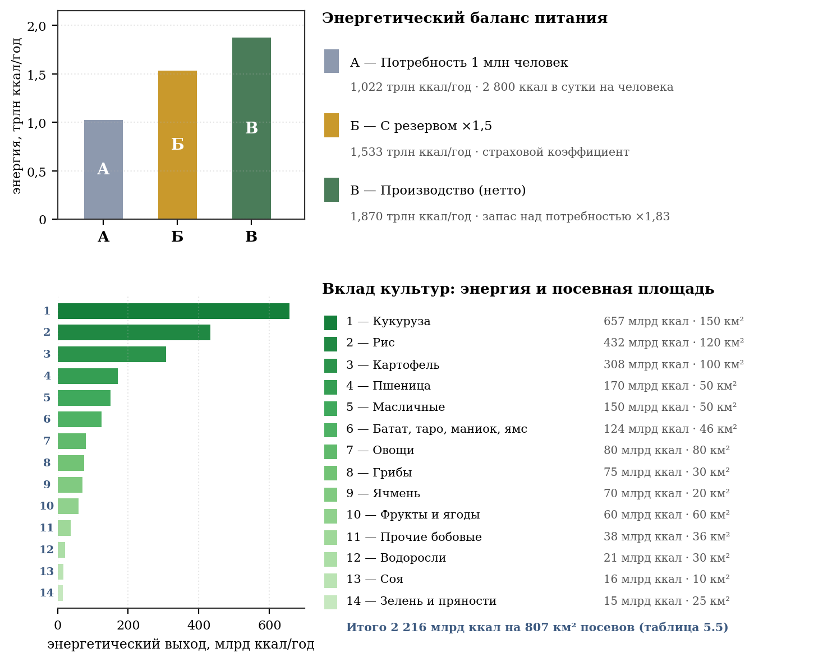
Рисунок 17 — продовольственный баланс и структура посевных площадей
Урожайности приняты с учётом двух-трёх урожаев в год в тропической и субтропической зонах при круглогодичном управляемом освещении. Значения соответствуют земной интенсивной агротехнике, приведённой к многоурожайному циклу, и не предполагают гипотетических технологий.
Таблица 5.5 — Баланс землепользования
Категория | Площадь, км² | Доля
Посевные площади (таблица 5.4) | 807 | 53 %
Рыбные бассейны | 15 | 1 %
Резерв быстрых аварийных культур | 150 | 10 %
Итого сельскохозяйственное использование | 972 | 64 %
Свободный резерв (расширение, рекреация, застройка) | 536 | 36 %
Всего сельхозугодий двух цилиндров | 1 508 | 100 %
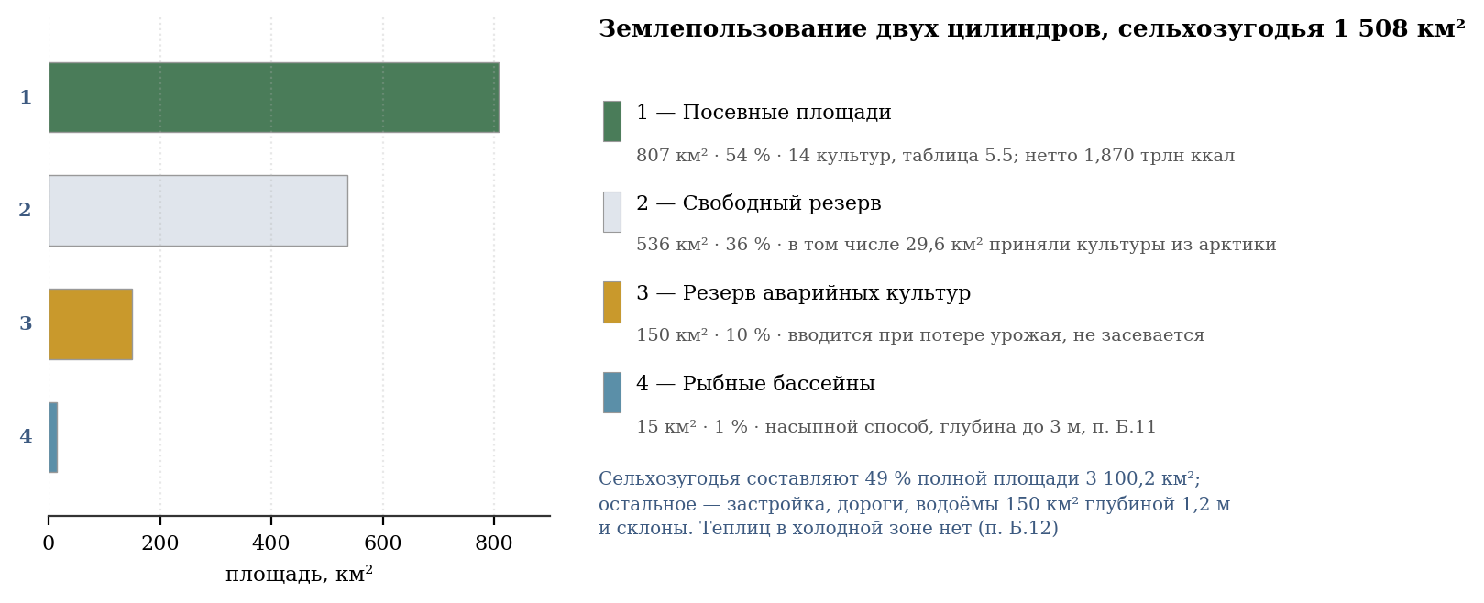
Рисунок 18 — структура использования площадей
Свободный резерв 536 км² — это более трети сельскохозяйственного фонда. Он обеспечивает возможность роста населения, расширения животноводства и восстановления после локальных катастроф без сокращения текущего производства.

5.3. Структура продовольственного резерва и система хранения
Тип резерва | Срок | Форма хранения | Объём | Условия
Операционный | 3–6 мес. | Сухое зерно, масло, консервы, мука | ×1,15–1,25 | Гермобункеры задней полусферы, +5…+10 °C, азотная атмосфера
Страховой | 1–2 года | Сухое зерно, сухое молоко, соевый изолят, заморозка | ×1,5 | Подгрунтовые хранилища, −5…−15 °C
Аварийный | 5+ лет | Растительное масло, белковые концентраты, сухофрукты | ×0,3 | Морозильные камеры задней полусферы, герметичные резервуары
Формы хранения, не подверженные порче в стерильной среде
- Сухое зерно (рис, пшеница, кукуруза, ячмень) в герметичных силосных башнях с азотной атмосферой и влажностью < 14 % — срок хранения 5–10 лет без потери качества.
- Растительное масло в герметичных резервуарах из нержавеющей стали — десятилетия при отсутствии кислорода и света.
- Сухое молоко, соевый изолят, яичный порошок — компактные источники белка, срок 3–5 лет.
- Заморозка в естественных холодовых камерах холодной зоны (−5…−15 °C). Энергозатраты минимальны, теплоотвод обеспечивается штатной системой терморегуляции.
- Спирулина и хлорелла в аварийных биореакторах — «живой» резерв, не требующий площадей почвы. В аварийном режиме выход белка наращивается в 3–5 раз за 72 часа.

5.4. Обоснование объёма резервов в стерильной замкнутой среде
В земных условиях основные причины неурожая — фитопатогены, вредители, засухи, наводнения. На орбитальной станции эти факторы исключены: среда стерильна, климат полностью управляем, семена и биоматериал проходят карантин. Однако это не отменяет необходимость резерва. В замкнутой искусственной среде действует новый класс рисков — техногенных:

1. Пожар — в атмосфере с 21 % кислорода пожар развивается взрывными темпами. Одно короткое замыкание в тропической зоне может уничтожить 5–10 км² посадок за часы.

2. Сбой энергоснабжения — повреждение реакторного контура, ОСБ или распределительной сети. Повреждение солнечных крыльев не останавливает фотосинтез, поскольку они не питают освещение; при отказе ОСБ аварийные генераторы рассчитаны на дни, а не на месяцы.

3. Поломка жидкометаллического контура — в тропической зоне отказ охлаждения приводит к гибели биомассы за 6–12 часов от перегрева; в холодной зоне — к мгновенной заморозке.

4. Генетический дрейф — при многолетнем вегетативном размножении или ограниченном семенном фонде накапливаются делетерные мутации, снижающие урожайность.

5. Человеческий фактор — ошибка оператора, саботаж, конфликт. В замкнутой системе один диверсант может отравить гидросеть или перекрыть питание целой климатической зоны.
Таблица 5.6 — Расчёт необходимого буфера по времени восстановления
Рисковый сценарий | Время восстановления | Требуемый запас
Локальный пожар / поломка одной зоны | 3–6 месяцев | ×1,15–1,2
Повреждение 30–50 % площади одного цилиндра | 1–2 года | ×1,5
Глобальный сбой энергии | 2–5 лет | ×2,0 (концентраты)
Для обеспечения устойчивости к сценарию «потеря половины одного цилиндра без остановки второго» установлен стандартный запас ×1,5 по калориям и ×1,3 по белку. Это позволяет:
- пережить 18–24 месяца без сокращения рациона при полном отказе одного цилиндра;
- прокормить всё население при локальном пожаре или сезонном сбое без мобилизации аварийных фондов.
Принцип FIFO (First In — First Out)
Запасы не лежат мёртвым грузом. Ежегодно 30–40 % урожая перерабатывается в долгохранящиеся формы: зерно → мука → хлеб, овощи → консервы и квашение, мясо/рыба → заморозка. Партии с истекающим сроком потребляются в первую очередь, свежий урожай пополняет хранилища. Так обеспечивается бесконечный цикл обновления без порчи и потерь.

5.5. Аварийные быстровозобновляемые ресурсы
В дополнение к статичным запасам станция содержит «живой» аварийный резерв, который не портится, потому что непрерывно выращивается или находится в состоянии готовности:

1. Резервные площади быстрых культур — 150 км² (10 % сельхозугодий) поддерживаются в подготовленном грунте без посева. При катастрофе засеваются редисом, салатом, шпинатом, рукколой, микрозеленью — урожай через 20–40 суток.

2. Аварийные биореакторы спирулины и хлореллы — в штатном режиме работают на 30 % мощности. При аварии выход сухой биомассы наращивается в 5 раз за 72 часа.

3. Рыбные бассейны тиляпии — часть ёмкостей содержит мальков разного возраста для непрерывной реализации. Тиляпия достигает товарной массы за 4–6 месяцев.

4. Картофель и топинамбур в грунте — в умеренной зоне часть урожая оставляется в грунте как «живое хранилище» при температуре до −2 °C.

6. СРЕДООБРАЗОВАНИЕ: ПРОЦЕССЫ, ОПРЕДЕЛЯЮЩИЕ ПРИГОДНОСТЬ СРЕДЫ
Разделы 4 и 5 описывают станцию как сооружение: оболочку, тяжесть, энергетику, продовольствие. Однако обитаемость замкнутого объёма определяется не только конструкцией, но и процессами, которые в нём идут непрерывно и не имеют выключателя. Этот раздел фиксирует такие процессы, даёт количественную оценку их параметров и отделяет посчитанное от того, что ещё предстоит считать.

6.1. Газовый баланс: кислород, углекислый газ и следовые примеси
Раздел 4.1 задаёт состав и давление атмосферы как статическую величину. В действительности состав меняется ежесуточно, и устойчивость его требует проверки.
Дыхание. Взрослый человек потребляет около 0,84 кг кислорода и выделяет около 1,0 кг углекислого газа в сутки. Для 1 000 000 жителей это 306 600 т кислорода и 365 000 т углекислого газа в год (пересчёт — приложение Б, п. Б.15).
Фотосинтез. При принятой в п. 5.2 продуктивности 22 кг кислорода с квадратного метра в год посевные площади 807 км² дают 17,75 млн т кислорода в год — в 58 раз больше потребности населения — и связывают около 24,4 млн т углекислого газа, что в 67 раз превышает выдох. Растения выращиваются ради пищи, а не ради воздуха. В замкнутой системе валовое превышение фотосинтеза над дыханием людей не является запасом: связанный углекислый газ должен возвращаться в атмосферу разложением органики, иначе атмосферный углекислый газ был бы исчерпан и фотосинтез остановился бы. Возврат обеспечивают дыхание людей (0,365 млн т), почвенное дыхание (до 6,2 млн т) и техническая переработка растительных остатков (17,8 млн т, то есть 73 % оборота). Подробный разбор — п. 15.1.
Буферность. В атмосфере массой 7,55 млрд т содержится около 1,69 млрд т кислорода. Даже при полной остановке фотосинтеза запаса хватило бы примерно на пять с половиной тысяч лет дыхания. Опасность создаёт не кислород, а углекислый газ: при остановке растениеводства его концентрация растёт примерно на 31,9 ppm в год, и порога вялости 1 000 ppm атмосфера достигнет за 18 лет. Именно углекислый газ, а не кислород, задаёт предельный срок аварийного режима.
Следовые примеси. Не рассмотрены и требуют отдельной работы: летучие органические соединения от полимеров, красок и самих людей; аммиак и сероводород от переработки отходов; метан от анаэробных процессов в почве и водоёмах; озон от электрооборудования. В замкнутом объёме без притока извне эти вещества накапливаются, и их удаление — самостоятельная инженерная задача.

6.2. Круговорот веществ: почва как действующая система
В массовом балансе п. 4.3 грунт учтён как 8,13 млрд т нагрузки. Для расчёта прочности эта масса рассматривается как распределённая инертная нагрузка; для биосферы тот же слой должен сохранять биологическую активность и плодородие. Поэтому в замкнутом цикле предусматриваются почвенная биота, возврат органики и круговорот азота, углерода, фосфора и калия.
Требуется замкнуть три цикла. Азотный: фиксация клубеньковыми бактериями бобовых, нитрификация, денитрификация; при выносе урожая азот уходит из почвы и должен возвращаться. Углеродный: растительные остатки, компостирование, поддержание содержания гумуса. Фосфорно-калийный: эти элементы не имеют газовой фазы и возвращаются только через переработку отходов, то есть теряются безвозвратно при любом их удалении из системы.
Отсюда следует, что канализация станции не может быть системой удаления. Она обязана быть звеном возврата: фекальные стоки, пищевые и растительные остатки после обеззараживания должны поступать обратно в почву. Всякая тонна вещества, выведенная из оборота, восполняется только доставкой извне.
Почвенная биота — дождевые черви, микориза, микроорганизмы — подлежит преднамеренному заселению и учёту наравне с посевами. Её видовой состав и численность ещё не рассчитаны; это открытая биологическая задача.

6.3. Опылители и сообщества животных
В таблице 5.5 присутствуют фрукты и ягоды (60 км²), масличные (50 км²), часть бобовых. Значительная доля этих культур энтомофильна: без насекомых-опылителей они не плодоносят. Ни одно животное в проекте до сих пор не упомянуто.
Минимально необходимое сообщество включает опылителей (пчёлы, шмели), почвообразователей (черви, ногохвостки), санитаров-разлагателей, а также естественных врагов вредителей — иначе борьба с вредителями сведётся к химии, недопустимой в замкнутом объёме. Каждый введённый вид требует собственной кормовой базы круглый год, что в системе с четырьмя климатическими зонами решается проще, чем на Земле, но должно быть спроектировано.
Отдельно отмечается риск: занос вредителя или болезни растений в замкнутую систему с монокультурными полями способен уничтожить урожай целиком. Резерв в 1,83 по калорийности (п. 5.1) покрывает один неурожайный год, но не отменяет необходимости карантинных мер и сортового разнообразия.

6.4. Движение воздуха, осадки и погода внутри цилиндра
Между тропической зоной (+28…+35 °C) и холодной (−15…−5 °C) существует перепад около 45 K на длине 40 км. Такой перепад неизбежно порождает продольную циркуляцию. Оценка скорости плотностного течения по формуле гравитационного потока даёт около 87 м/с в идеализированном случае и порядка 9 м/с при учёте трения и устойчивой стратификации. Последняя величина соответствует свежему ветру и является не помехой, а проектной характеристикой среды.
На это течение накладывается вращение. Для ветра 10 м/с ускорение Кориолиса составляет 0,89 м/с², то есть 0,090 g, а характерный радиус закручивания — около 113 м. Это на три порядка меньше земного: циклон на станции имеет размер городского квартала, а не области. Погода внутри цилиндра будет мелкомасштабной и быстрой.
Влагооборот. Испарение с поверхностей и транспирация растений неизбежно приведут к конденсации на холодных участках — прежде всего на задней полусфере, где поддерживается +5…+15 °C (п. 4.13.7). Это означает, что осадки в станции возникнут сами собой, и вопрос состоит не в том, создавать ли их, а в том, где именно им выпадать. Управление точкой конденсации остаётся отдельной незавершённой инженерной задачей.

6.5. Пыль, аэрозоли и санитарное состояние воздуха
Скорость оседания частицы пропорциональна местной тяжести. По формуле Стокса частица 100 мкм у жилой поверхности оседает со скоростью 0,80 м/с, частица 10 мкм — 0,008 м/с, а частица 1 мкм — 0,0001 м/с, то есть практически не оседает. При r = 100 м от оси скорость оседания падает в пятьдесят раз.
Практическое следствие двоякое. У жилой поверхности пыль ведёт себя как на Земле и удаляется обычными средствами. В приосевой области, напротив, взвесь не осаждается вовсе и накапливается: любые пылящие работы там недопустимы, а вентиляция должна иметь принудительный отбор. Поскольку по п. 4.13.11 приосевая зона закрыта для людей, требование обращено к обслуживающим механизмам.
Источниками взвеси служат сельскохозяйственные работы, строительство, износ покрытий, пыльца растений и сами люди. Фильтрация воздуха 3,6·10¹² м³ объёма — задача, соизмеримая по мощности с системой терморегуляции, и в энергобалансе п. 4.13.6 она отдельной строкой не выделена.

6.6. Разгерметизация: секционирование и время реакции
Метеоритная опасность в проекте упомянута, но количественно не оценена. Расчёт по формуле критического истечения при давлении 101,3 кПа и температуре 293 К даёт следующее. Масса воздуха в одном цилиндре составляет 3,77 млрд т.
Пробой диаметром 10 мм: расход 0,02 кг/с, потеря одного процента атмосферы заняла бы 73 тысячи лет. Пробой 100 мм: 1,88 кг/с, один процент за 735 лет. Пробой 1 м: 188 кг/с, один процент за 6,4 года. Пробой 10 м: 18,8 т/с, один процент за 0,8 месяца.
Вывод обнадёживающий и важный для проектирования: огромный объём станции делает её нечувствительной к малым пробоям. Отверстие метрового размера не создаёт аварийной ситуации — оно создаёт ремонтную работу со сроком в месяцы. Это принципиально отличает цилиндр О’Нилла от орбитальной станции, где пробой в сантиметр угрожает экипажу в течение часов.
Опасность смещается с потери атмосферы на две другие: механическое повреждение силового пояса, работающего с запасом 1,53 (п. 4.2), и поражение людей в месте удара. Отсюда требование секционирования жилого объёма гермопереборками и постоянного мониторинга оболочки, а не создания аварийного запаса во

6.7. Перечень нерассмотренного
Перечень задач, требующих дальнейшей проработки, приведён в п. 16.6. Для них указаны необходимые эксперименты, расчёты, испытания и организационные решения.
Микробиология замкнутой среды: занос и распространение возбудителей в популяции 1 000 000 человек, биоплёнки в водоводах, плесень в зонах конденсации.
Акустика: шумовой фон, резонансы стальной оболочки диаметром 10 км, вибрация от транспортных шахт и системы вентиляции.
Суточные и годовые ритмы: влияние искусственного цикла освещения на сон и здоровье; целесообразность имитации времён года.
Психологические следствия замкнутости и вида перевёрнутого ландшафта над головой; потребность в открытых перспективах.
Смена поколений: развитие ребёнка при 1 g на ободе и невесомости у оси, демографическая устойчивость населения на горизонте столетий.
Пожарная безопасность: горение и его тушение во вращающейся атмосфере, где конвекция подчинена не только тяжести, но и ускорению Кориолиса.
Старение конструкции: коррозия стали в присутствии кислорода и влаги, деградация грунта и покрытий, программа замены слоёв обшивки на сроке службы в столетия.

7. ЧЕЛОВЕК В ЗАМКНУТОЙ СРЕДЕ: ЗДОРОВЬЕ, РИТМЫ И ДОЛГОВЕЧНОСТЬ
Раздел 6 завершается перечнем нерассмотренного. Настоящий раздел разбирает шесть позиций этого перечня, доводя каждую до числа. Оставшиеся — психологические следствия замкнутости и целесообразность имитации времён года — остаются открытыми: они не поддаются расчёту теми средствами, какими выполнен настоящий документ, и требуют не вычисления, а исследования.

7.1. Эпидемическая устойчивость и секционирование
Прежде расчёта следует ответить на законный вопрос: откуда в станции возьмутся болезни, если возбудителей туда не завозят. Ответ состоит в том, что полностью стерильной станция не будет ни в одну минуту своего существования, и причин тому четыре.
Первая: возбудителей приносят сами люди. Человек не может быть стерилизован — он носит на себе и в себе около двух килограммов микроорганизмов, и без них не способен ни переваривать пищу, ни поддерживать иммунитет. Вместе с полезной микрофлорой каждый переселенец привозит условно-патогенные виды: золотистый стафилококк, пневмококк, кишечную палочку, вирусы герпеса, которые носит большинство людей пожизненно. Заселение 500 000 человек означает завоз всего спектра человеческой микрофлоры, как бы тщательно ни проводился карантин.
Вторая: микрофлора требуется биосфере. Раздел 6.2 показывает, что почва без бактерий, грибов и микоризы теряет плодородие, а азотфиксация невозможна без клубеньковых бактерий. Замкнутый цикл веществ строится на микроорганизмах, и их вносят в станцию преднамеренно и в огромных количествах. Отделить полезные виды от способных вызвать болезнь заранее нельзя: многие возбудители — это те же почвенные и кишечные виды, попавшие не в ту среду.
Третья: возбудители возникают заново. Микроорганизмы размножаются со сменой поколения за десятки минут и непрерывно мутируют. Безвредный штамм за годы приобретает патогенность, а замкнутая система с постоянной температурой, влажностью и обилием питательной среды — условия для этого благоприятные. Кроме того, применение антибиотиков в популяции такого размера неизбежно порождает устойчивые формы, и этот процесс идёт независимо от того, что было завезено вначале.
Четвёртая: изоляция ослабляет защиту. Иммунитет, не встречающий возбудителей, не тренируется. Поколение, выросшее в стерильной среде, окажется беззащитным перед любым занесённым извне возбудителем — а сообщение с внешним миром предусмотрено проектом: причал, грузы, прибывающие люди. Именно поэтому стерильность станции не только недостижима, но и нежелательна. Опасность представляет не наличие микрофлоры, а её бесконтрольность.
Из сказанного следует, что расчёт распространения инфекции необходим не как оценка последствий завоза, а как оценка внутреннего риска, существующего постоянно. Замкнутая популяция в 500 000 человек с плотной транспортной связностью — среда, благоприятная для распространения. Наклонная шахта доставляет человека с обода к торцу за 17,8 минуты, вся станция достижима за часы, и потому вспышка развивается практически синхронно во всём объёме.
Расчёт по модели SIR даёт следующее. Доля переболевших без противодействия определяется уравнением z = 1 − exp(−R₀·z), где R₀ — базовое репродуктивное число. При R₀ = 1,5, что соответствует сезонному гриппу, переболеет 58 % населения, то есть 291 тысяча человек. При R₀ = 2,5 — 89 %, или 446 тысяч. При R₀ = 5, как у оспы, — 99 %. При R₀ = 12, как у кори, — практически всё население.
Порог коллективного иммунитета составляет 1 − 1/R₀ и равен соответственно 33, 60, 80 и 92 процентам. Отсюда первое требование: вакцинационный охват для кори и подобных ей возбудителей должен превышать 92 %, что на Земле достигается редко, а в замкнутой системе является условием выживания.
Второе требование — секционирование. Если жилой объём разделён на независимые в санитарном отношении секции с возможностью прекращения сообщения между ними, максимальный охват одной вспышки ограничен размером секции: при делении на четыре части это 125 тысяч человек, при делении на сорок — 12,5 тысячи. Разделение по климатическим зонам даёт естественные границы: их четыре, и между ними уже предусмотрены теплоизолирующие перегородки (п. 4.13.4). Дальнейшее дробление требует отдельной планировки.
Существенно, что секционирование противоречит удобству сообщения, и мера эта вводится не постоянно действующей, а как режим, вводимый по тревоге. Проектировать надлежит возможность его введения, а не само разделение.
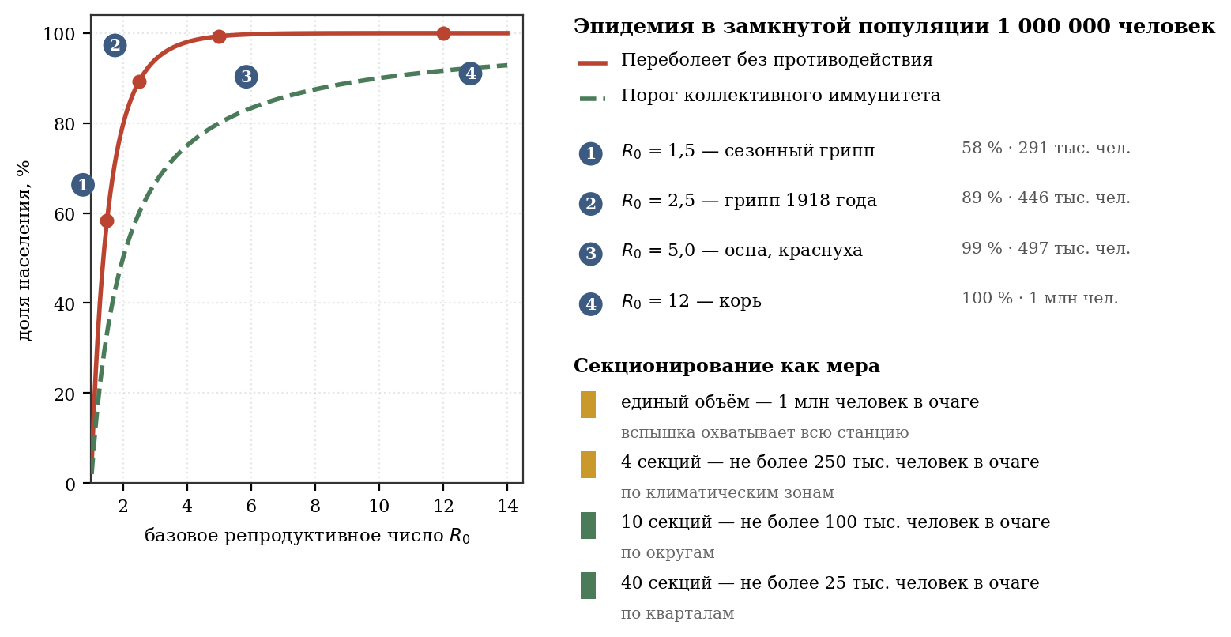
Рисунок 19 — эпидемия в замкнутой популяции и действие секционирования

7.2. Акустика: собственные частоты и инфразвук
Стальная оболочка диаметром 10 км и воздушный объём длиной 40 км образуют колебательную систему. Её собственные частоты вычисляются прямо.
Продольные моды воздушного объёма: f = n·c/2L, где c = 343 м/с, L = 40 км. Первая мода даёт 0,0043 Гц, то есть период 233 секунды; вторая — 0,0086 Гц; третья — 0,0129 Гц. Поперечная мода при диаметре 10 км составляет 0,0171 Гц. Кольцевая мода стальной оболочки, вычисляемая как f = (1/2πR)·√(E/ρ) при модуле упругости 2,0·10¹¹ Па и плотности 7 850 кг/м³, равна 0,161 Гц.
Все эти частоты лежат ниже 20 Гц, то есть в области инфразвука, и слухом не воспринимаются. Вывод, однако, не успокоительный. Инфразвук в диапазоне от 0,1 до 20 Гц вызывает утомление, тревожность и вестибулярные расстройства, а главное — способен раскачивать конструкции, попадая в резонанс с их собственными частотами. Кольцевая мода 0,161 Гц опасна тем, что близка к частотам, на которые откликается тело человека, и к диапазону качки.
Источники возбуждения этих мод в проекте присутствуют: транспортные шахты с кабинами массой 5 т, система вентиляции, обеспечивающая продольную циркуляцию, подшипниковые узлы, работающие непрерывно. Расчёт возбуждаемых ими амплитуд ещё не выполнен и составляет самостоятельную задачу.
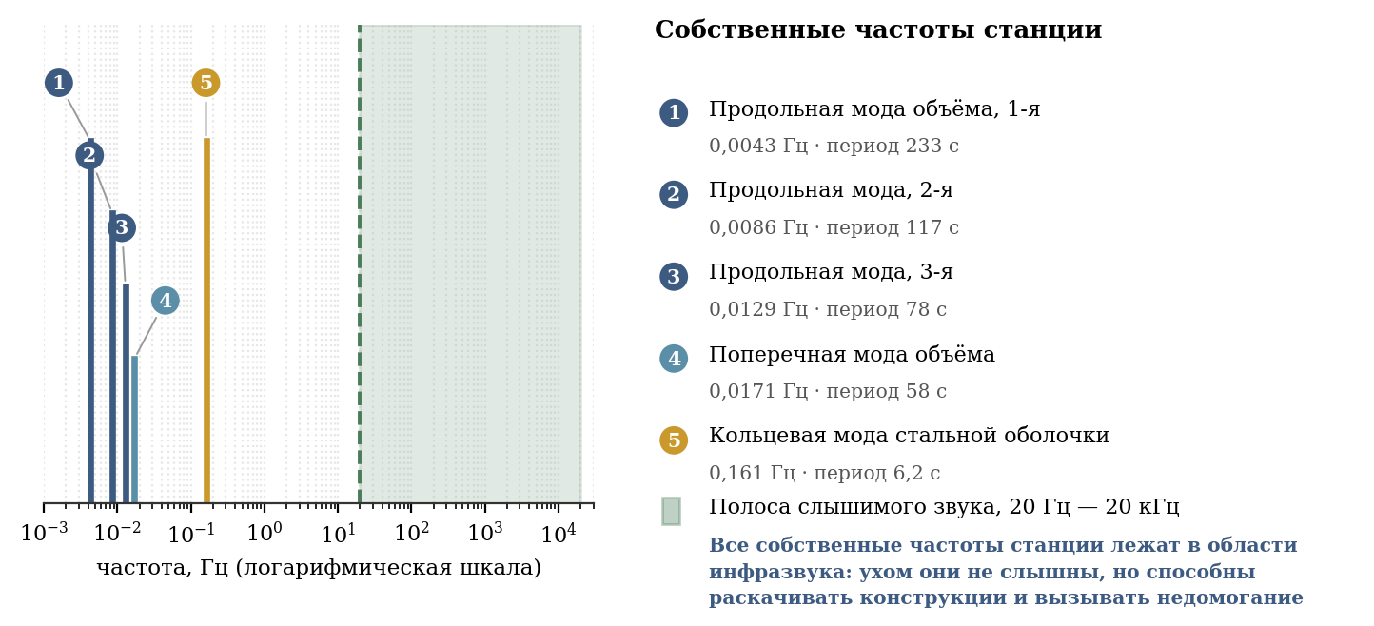
Рисунок 20 — собственные частоты станции относительно полосы слышимого звука

7.3. Суточный ритм и освещённость
Согласно п. 4.13.5, полоса тьмы движется вдоль цилиндра со скоростью около 1,7 км/ч. Проверка согласованности: при длине 40 км полный проход занимает 23,5 часа, что близко к земным суткам. Цикл, следовательно, задан верно, и циркадный ритм жителей будет соответствовать привычному.
Освещённость. Плотность светового потока ОСБ по зонам составляет 220, 170, 120 и 60 Вт/м² (п. 4.13.4). При переводе в световые единицы для принятого спектра источников (ориентировочно 93–120 лк на Вт/м²) это даёт около 20–26 тысяч люксов в тропиках, 16–20 тысяч в субтропиках, 11–14 тысяч в умеренной зоне и 6–7 тысяч в холодной.
Для сравнения: прямое солнце на Земле даёт около 100 000 лк, светлая тень — от 10 до 25 тысяч, пасмурный день — от 1 до 5 тысяч, освещение жилой комнаты — 300–500 лк. Следовательно, освещённость на станции соответствует светлой тени или яркому пасмурному дню. Этого достаточно для растений и для зрения, но заметно меньше прямого солнца, к которому привык человек. Недостаток яркого света связан с сезонными расстройствами настроения, и вопрос о доведении освещённости тропиков до уровня открытого солнца следует считать открытым: он упирается в энергобаланс, где ОСБ и без того потребляет 76 % всей мощности.

7.4. Развитие ребёнка и жизнь в поле вращения
Вопрос о рождении и взрослении в поле искусственной тяжести — единственный в проекте, на который нет и не может быть опытного ответа: человек ни разу не зачинался и не рождался вне Земли. Ниже приводится лишь то, что поддаётся расчёту.
Перепад тяжести по росту. На высоте 1,7 м от поверхности местная тяжесть составляет 0,99964 g, то есть на 0,036 % меньше, чем у ног. Для ребёнка ростом 1 м разница ещё вдвое меньше. Эта величина ничтожна и не отличима от земной, где перепад по росту составляет около 0,00005 %. Различие в тысячу раз, но обе величины лежат за порогом восприятия и физиологического значения.
Ускорение Кориолиса при движении. Для идущего со скоростью 1 м/с оно составляет 0,9 % веса, при беге 3 м/с — 2,7 %, при быстром беге 6 м/с — 5,4 %. Последняя величина уже ощутима: бегущий будет чувствовать боковое давление, зависящее от направления бега относительно оси вращения.
Прыжок. При прыжке на высоту 0,5 м время полёта составляет 0,64 с, а боковой снос за счёт вращения — 1,9 см. При прыжке на 1 м снос достигает 5,3 см. Ребёнок, выросший на станции, усвоит эту поправку так же естественно, как земной ребёнок усваивает параболу свободного падения. Игры с мячом, однако, будут иметь иную механику, и спортивные площадки целесообразно ориентировать поперёк оси, где эффект минимален.
Открытым остаётся главное: влияние вращения на вестибулярный аппарат в период его формирования, течение беременности и родов, развитие костной ткани. Частота вращения 0,423 об/мин выбрана в пять раз ниже общепринятого порога укачивания (п. 4.1), что даёт основание для осторожного оптимизма, но не заменяет исследования.

7.5. Пожарная безопасность во вращающейся атмосфере
Горение при 21 % кислорода и давлении 101,3 кПа протекает так же, как на Земле: состав атмосферы принят земным именно поэтому. Отличие вносит вращение.
Восходящая конвективная колонна отклоняется ускорением Кориолиса. Для скорости подъёма 1 м/с боковое ускорение составляет 0,089 м/с², и на десяти метрах подъёма колонна сносится на 4,4 м. При скорости 3 м/с снос уменьшается до 1,5 м, при 10 м/с — до 0,44 м. Иными словами, слабый огонь даёт заметно наклонённый и закрученный столб дыма, сильный — почти вертикальный.
Практических следствий два. Первое: дымоудаление нельзя проектировать по земным правилам, помещая вытяжку прямо над очагом, — дым уходит вбок, причём преимущественно в одну сторону, определяемую направлением вращения. Второе: распространение пожара по горизонтали будет несимметричным, и разрывы между зданиями должны быть больше в ту сторону, куда сносит пламя.
Отдельно отмечается опасность повышения доли кислорода. При 24 % скорость горения возрастает примерно вдвое, а при 30 % загораются материалы, считающиеся негорючими. Поскольку кислород производится посевами с 116-кратным запасом (п. 6.1), система регулирования состава атмосферы должна иметь защиту не только от недостатка кислорода, но и от его избытка.

7.6. Старение конструкции на сроке службы в столетия
Станция проектируется на срок, измеряемый столетиями. Два процесса разрушения поддаются оценке уже сейчас.
Коррозия. Силовой пояс из стали 18Ni(300) обращён внутрь, к атмосфере, содержащей кислород и водяной пар, — среде коррозионно-активной. Мартенситно-стареющие стали обладают высокой стойкостью, и при скорости коррозии 0,001 мм в год потеря проектной толщины 0,85 м заняла бы 850 тысяч лет; при 0,01 мм в год — 85 тысяч лет; даже при 0,1 мм в год — 8,5 тысячи лет. Вывод: равномерная коррозия угрозы не представляет. Опасность создаёт коррозия местная — питтинговая и щелевая, а также коррозионное растрескивание под напряжением, поскольку пояс нагружен до 1 308 МПа при пределе 2 000 МПа. Эти виды разрушения не экстраполируются по средней скорости и требуют постоянного контроля состояния металла.
Усталость. Суточный цикл освещения вызывает колебания температуры и давления. За 200 лет накапливается около 73 000 циклов, тогда как база испытаний на предел выносливости составляет 2·10⁶ циклов. Использовано, таким образом, около 4 % ресурса, и при напряжениях ниже предела выносливости усталостное разрушение не наступает вовсе. Опасность вновь смещается к концентраторам напряжений: сварным швам, отверстиям под шахты, узлам крепления подшипников.
Отсюда общий вывод по долговечности: конструкция в целом переживает расчётный срок с большим запасом, а ресурс определяется не материалом, а качеством соединений и полнотой контроля. Программа периодического освидетельствования оболочки — 28 млрд т обшивки, площадь порядка 1 500 км² на цилиндр — становится самостоятельной инженерной системой, сопоставимой по объёму работ с терморегуляцией. Она пока не разработана.

7.7. Солнечные батареи носовых куполов
Состав станции включает дополнительный источник энергии: фотоэлектрические батареи, покрывающие поверхность носового купола каждого цилиндра. Реакторная установка остаётся основным источником, а батареи преобразуют свет в электричество, а не освещают внутренний объём. Зеркальная система и солнечный парус в проект не входят.
Площадь и мощность. Собираемая мощность определяется площадью проекции батарей на направление луча. Суммарная площадь шести задних крыльев принимается 586,8 км², то есть по 97,8 км² на крыло и по 293,4 км² на заднюю раму цилиндра. При солнечной постоянной в точке L1 1 361 Вт/м², КПД фотопреобразователей 25 % и коэффициенте заполнения 0,268 собирается 53,4 ГВт — 7,41 % электрической мощности станции.
При солнечной постоянной в точке L1 1 361 Вт/м², коэффициенте полезного действия фотопреобразователей 25 % и коэффициенте заполнения крыла 0,268 собирается 53,4 ГВт — 7,41 % электрической мощности станции. Величина сопоставима с потреблением установки удержания (63,4 ГВт) и вдвое перекрывает совокупную потребность быта и жизнеобеспечения (26 ГВт).
Рассматривался вариант с неподвижным покрытием куполов фотоэлементами. Он обладает тем достоинством, что проекция полусферы на любое направление внутри неё постоянна и равна кругу πR², то есть отдача не зависит от угла падения. Вариант отклонён: направление на светило за год обходит полный круг, и неподвижное покрытие носовых куполов работало бы лишь половину года.
Ограничение, вытекающее из п. 11.6. Ось станции неподвижна в инерциальном пространстве и не поворачивается вслед за Солнцем: разворот потребовал бы момента 2,41·10¹² Н·м. Между тем станция вместе с точкой L1 обращается вокруг Солнца с периодом в год, то есть направление на Солнце уходит относительно неподвижной оси со скоростью 0,986 градуса в сутки и за год обходит полный круг. Отсюда следует, что носовые батареи освещены только половину года, а среднегодовая отдача составляет 26,7 ГВт.
Фотоэлектрические батареи размещаются на раскрывающихся поворотных крыльях, установленных на подшипниковых узлах. Крылья доворачиваются к светилу независимо от неподвижного корпуса, поэтому вспомогательная генерация доступна в течение всего года.
Устройство крыла. Каждое из шести крыльев собрано из складных секций, раскрывающихся после выведения наподобие гармошки; в сложенном виде крыло убирается к заднему узлу. Крыло опирается на моторизованный поворотный шарнир с двумя степенями свободы, размещённый на невращающейся части задней рамы. Три шарнира одной рамы разнесены по локальному азимуту на 120°.
Слежение. В точке L1 направление на Солнце уходит относительно неподвижной оси станции на 0,986 градуса в сутки, совершая полный оборот за год; привод отрабатывает это движение непрерывно. Две степени свободы шарнира позволяют навести крылья на светило при любом его положении, а не только в пределах передней полусферы. Для перелёта к другой звезде та же схема пригодна без переделок: изменяется лишь программа наведения, а при удалении от светила — падает освещённость, и питание переходит на реакторную установку.
Расчётная площадь шести задних крыльев принимается равной 586,8 км², то есть по 97,8 км² на крыло. При постоянном наведении на светило вся площадь работает как проекция, и собираемая мощность составляет 53,4 ГВт. Масса при удельной 2 кг/м² — 1,17 млн т, 0,0025 % массы станции; в массовом балансе (п. 4.3) не отражается.
Деградация. Фотопреобразователи теряют около 0,5 % отдачи в год от радиационного повреждения: через 25 лет остаётся 88 % первоначальной мощности, через 50 лет 78 %, через 100 лет 61 %, через 200 лет 37 %. Замена секций предусматривается в ремонтном цикле наравне с обшивкой (п. 7.6); поскольку батареи дают вспомогательные 7 % мощности, их деградация не является критической для энергоснабжения станции.

8. ПРОГРАММА ДОБЫЧИ ЛЕТУЧИХ И ВОДЫ
Программа добычи охватывает атмосферные летучие общей массой 7,55 млрд т и воду массой 1,17 млрд т. Для воды и летучих разработан концептуальный контур добычи в настоящей главе; промышленный график, квалификация оборудования и полномасштабные испытания требуют отдельной разработки.

8.1. Состав потребных летучих
Атмосферный баланс станции составляет 7,55 млрд т; его радиальное распределение рассчитано по вращательному барометрическому закону. Вода учитывается отдельно — 1,17 млрд т. Добыча и подготовка этих потоков рассматриваются раздельно по источникам и технологии.

8.2. Кислород: отдельной программы не требуется
Кислород — самый распространённый элемент каменных тел Солнечной системы. Для получения расчётной кислородной квоты около 1,69 млрд т достаточно переработать около 3,94 млрд т силикатного реголита.
Проект предусматривает переработку 4,65 млрд т реголита и боросиликата для радиационной защиты и 8,13 млрд т грунта. Кислород извлекается попутно из уже добываемого силикатного сырья; отдельная промышленная установка остаётся задачей квалификации.
Энергетическая оценка извлечения кислорода составляет порядка 2,5·10¹⁰ МВт·ч для 1,69 млрд т; график добычи и энергетика внешнего добывающего комплекса требуют отдельного проектирования.

8.3. Вода: достижимо
Для получения 1,17 млрд т воды требуется переработать около 5,85 млрд т CI-хондритов при содержании воды 20 % или около 9,75 млрд т CM-хондритов при содержании 12 %. Программа достижима на базе той же добывающей инфраструктуры.
Вода может служить источником кислорода электролизом, однако расходовать её на эту цель нецелесообразно: кислород извлекается из реголита, а вода в замкнутой системе имеет самостоятельную ресурсную ценность.

8.4. Азот: позиция, определяющая программу
Азот является наиболее сложной частью атмосферной программы. При принятой оценке 5,51 млрд т азота переработка углистых хондритов с содержанием 0,15 % потребовала бы около 3 674 млрд т сырья; этот путь неприемлем.
Кометные льды содержат азотистые соединения примерно на уровне 1 % массы ядра. Для потребности 5,51 млрд т требуется около 551 млрд т кометного сырья; вариант технически возможен, но требует отдельной транспортной программы.
Атмосфера Титана содержит доступный азот, однако расстояние и энергетика транспортировки делают этот источник резервным вариантом.
При строительстве станции за 50 лет грузопоток по азоту составил бы около 110 млн т в год, а по стали — около 403 млн т в год. Транспортная программа должна учитывать источник, окна перелёта и резерв поставок.
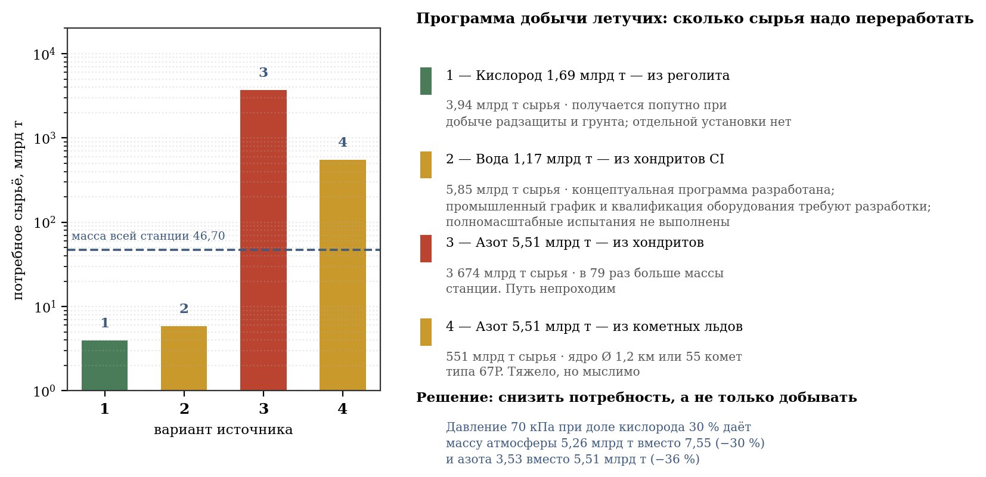
Рисунок 21 — программа добычи летучих: потребные объёмы сырья по источникам

8.5. Вариант снижения потребности в азоте
Дополнительный вариант — снизить массу буферного газа, а не только наращивать добычу. Земной состав атмосферы принят как базовый, но не является единственным физиологически возможным режимом.
При снижении общего давления до 70 кПа и доле кислорода 30 % парциальное давление кислорода сохраняется, а масса атмосферы ориентировочно снижается до 5,26 млрд т; потребность в азоте — до 3,53 млрд т. Решение требует отдельной оценки пожарной безопасности.
Замена азота гелием снизила бы массу атмосферы до 2,18 млрд т, но гелий в замкнутой системе неудержим: он просачивается через любую неплотность и не имеет источника пополнения. Аргон, напротив, доступен и инертен, однако тяжелее азота, и масса атмосферы возросла бы.
Полностью отказаться от азота нельзя, и причина не в дыхании, а в биологии. Азот входит в состав белков и аминокислот, и почвенная азотфиксация (п. 6.2) требует его присутствия в атмосфере. Однако количество, необходимое биосфере, несопоставимо меньше атмосферного запаса: при содержании 0,2 % в плодородной почве весь почвенный азот составляет 0,016 млрд т, то есть в 339 раз меньше 5,51 млрд т, растворённых в воздухе. Атмосферный азот нужен не как вещество, а как давление.
Вариант пониженного давления с повышенной долей кислорода следует рассматривать как альтернативный режим. Окончательный состав атмосферы требует отдельного расчёта пожарной безопасности, физиологии и динамики замкнутого цикла.

8.6. Уточнение доли бытового потребления электроэнергии

8.7. Размещение ресурсных тел в Солнечной системе
Программа добычи имеет географию, и она определяет транспортное плечо. Ниже приведены конкретные тела, пригодные для каждой позиции, с их орбитальными элементами по базе малых тел Лаборатории реактивного движения.
Металл. Астероид (6178) 1986 DA, M-типа, диаметром около 3 км, принят в п. 4.12 как основной источник стали и никеля: проекту требуется 94 % его металла. Большая полуось 2,82 а. е., эксцентриситет 0,582, наклонение 4,3°, период обращения 4,7 года. Орбита сильно вытянута: перигелий 1,18 а. е. проходит вблизи земной орбиты, афелий 4,46 а. е. уводит к Юпитеру. Это обстоятельство благоприятно — раз в 4,7 года тело подходит близко к станции, и окна для перевозки открываются регулярно.
Вода. Карликовая планета (1) Церера, C-типа, большая полуось 2,77 а. е., эксцентриситет 0,079, наклонение 10,6°, период 4,6 года. Содержит водяной лёд в коре и является ближайшим крупным источником воды. Астероид (24) Themis, a = 3,15 а. е., e = 0,117, i = 0,7°, несёт иней водяного льда прямо на поверхности; наклонение менее градуса делает его особенно доступным. Семейство Themis насчитывает тысячи тел сходного состава, что снимает вопрос о запасах.
Азот. Астероид (10) Hygiea, крупнейшее тело C-класса внешнего пояса, a = 3,14 а. е., e = 0,113, i = 3,8°, содержит аммонийные силикаты — связанный азот. Комета 67P/Чурюмова — Герасименко, a = 3,46 а. е., e = 0,641, i = 7,0°, несёт аммиак и молекулярный азот во льду в количестве около процента массы ядра. Как показано в п. 8.4, кометный путь требует 551 млрд т сырья, то есть пятидесяти пяти тел такого класса.
Карта ресурсных тел программы вынесена из настоящего документа отдельным листом формата A3, альбомная ориентация (420 × 297 мм), «Ресурсная база программы» (файлы resource_map.png и resource_map.pdf). На ней показаны орбиты Земли, Марса и Юпитера, главный пояс астероидов, троянцы, положение станции в точке L1 и пять ресурсных орбит с точками перигелия и афелия. Текущие положения тел на схеме не отображаются. Диаметры пяти тел вынесены в правую легенду вместе с их ресурсной ролью и орбитальными параметрами. Компоновка рассчитана на печать одним читаемым листом A3: карта занимает левую часть, а легенда источников и материальный баланс — правую.
Общий вывод по географии программы: все перечисленные тела, кроме кометных, сосредоточены в поясе астероидов на расстояниях от 2,8 до 3,2 а. е. Станция располагается в точке L1 системы Солнце — Земля, то есть вблизи 1 а. е. Транспортное плечо составляет, таким образом, около двух астрономических единиц для основной массы грузов. Вытянутая орбита астероида (6178) 1986 DA сокращает это плечо для металла — главной по массе позиции — в моменты прохождения перигелия.
В таблице 4.15 и на рисунке 16 статья «быт, транспорт, промышленность» составляет 6 ГВт, что при округлении до целых процентов даёт 0,83 % полной мощности 721,4 ГВт. Прочие доли равны соответственно 69,73 % для осевых светотепловых балок, 13,31 % для тепловых насосов, 8,79 % для удержания, 4,57 % для резерва и потерь и 2,77 % для жизнеобеспечения.
На одного жителя 6 ГВт при миллионе населения дают 6 000 Вт непрерывной мощности, то есть 144 кВт·ч в сутки. Это в шесть раз больше среднего бытового потребления в России и вчетверо больше, чем в США. Величина, следовательно, не занижена, а напротив, заложена с большим запасом; малой она выглядит лишь на фоне освещения, которое для станции является главной статьёй расхода.
Разложение 6 ГВт по назначению принимается следующим: жильё — освещение, бытовая техника, приготовление пищи — 2,40 ГВт; промышленность и мастерские — 1,70 ГВт; внутренний транспорт с рекуперацией — 1,10 ГВт; связь, вычисления и управление — 0,50 ГВт; уличное освещение и общественные здания — 0,30 ГВт.

9. КАРАНТИННЫЙ КОНТУР
Раздел 7.1 показывает, что стерильной станция не будет: микрофлору приносят люди, её же преднамеренно вносят в почву, а новые формы возникают мутацией. Отсюда следует не отказ от защиты, а требование к ней: заноса извне быть не должно, а то, что уже внутри, подлежит учёту и контролю. Настоящий раздел задаёт устройство карантинного контура — обязательного барьера между причалом и жилым объёмом.

9.1. Размещение и принцип
Карантинный контур размещается на неподвижной раме, между причалом (п. 4.7.2) и входом в наклонную шахту. Место выбрано не случайно: всё, что попадает в станцию, проходит через подшипниковый узел, и иного пути внутрь не существует. Контур, таким образом, перекрывает единственный вход.
Принцип работы — три последовательные ступени для каждого из четырёх потоков, с переходом на следующую ступень только по отрицательному результату проверки. Между контуром и жилым объёмом устанавливается гермопереборка с раздельной системой вентиляции: воздух карантинной зоны в станцию не подаётся.
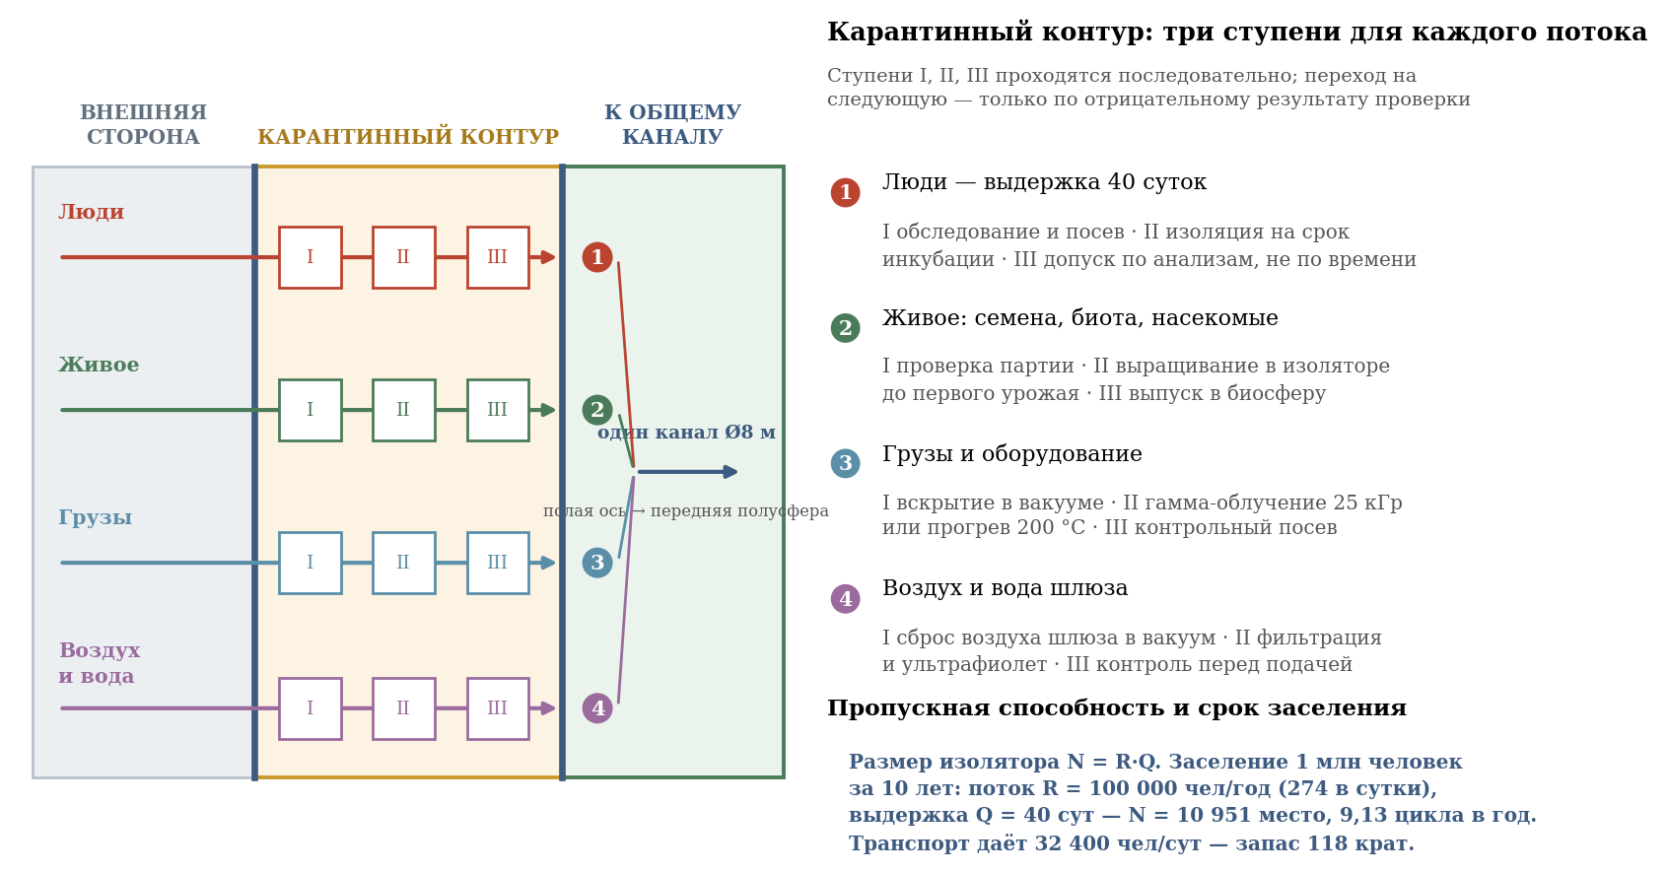
Рисунок 22 — карантинный контур: четыре потока и три ступени обработки

9.2. Люди: выдержка сорок суток
Срок карантина определяется наибольшим периодом инкубации среди острых инфекций. Для кори он составляет 21 сутки, для краснухи 23, для брюшного тифа 30, для гепатита A до 50 суток. Принимается выдержка 40 суток — та самая quaranta giorni, которой Венеция в 1377 году дала название самому явлению.
Выдержкой, однако, задача не решается полностью. Латентные формы — туберкулёз, гепатит B с инкубацией до 180 суток — не проявляются за сорок дней и выявляются только лабораторно. Поэтому третья ступень допуска строится не на истечении срока, а на отрицательных результатах анализов. Срок задаёт минимум, анализ — основание.
Пропускная способность. Размер изолятора связан с потоком соотношением N = R·Q, где R — годовой поток, Q — выдержка в долях года. Заселение станции на 1 000 000 человек за десять лет требует потока 100 000 человек в год, то есть 274 человека в сутки, и при выдержке 40 суток (Q = 0,1095 года) даёт 10 951 место единовременно. Изолятор совершает 9,13 цикла в год. Это значение определяет размер карантинного жилого блока.
Размеры блока. При норме 20 м² на человека, включающей бокс на одного или двух, санитарный узел, помещения персонала и техническое обслуживание, изолятор занимает 219 000 м², то есть 21,9 гектара, и вмещает 5 476 боксов. Это самостоятельное сооружение на неподвижной раме, сопоставимое по площади с крупным госпиталем, а не пристройка к причалу.
Обеспечение изолятора. Объём помещений при высоте 3 м составляет 657 000 м³, масса заключённого в них воздуха 805 т. Потребление кислорода 3 360 т в год, питьевой воды 10 000 т в год, электрическая мощность 32,9 МВт при норме 3 кВт на человека — около 0,0046 % станционной мощности 721,4 ГВт. Сброс воздуха шлюза в вакуум составляет 913 000 м³ в год при 100 000 м³ за цикл; это 0,02 % массы атмосферы цилиндра и покрывается штатным восполнением (п. 4.4).
Соотношение с транспортом. Транспортная система двух цилиндров даёт 2 700 человек в час, то есть 64 800 человек в сутки. Требуемый санитарным барьером поток — 274 человека в сутки. Запас составляет 236 раз: транспорт заведомо не является узким местом, узким местом остаётся карантин.

9.3. Расчётный срок заселения
Пункт 4.7.6 приводит пропускную способность транспортной системы: четыре коридора двух цилиндров обеспечивают заселение 500 000 человек примерно за 7,7 суток при полной работе, или 15,4 суток для одного цилиндра. Введение карантина делает эту величину недостижимой как проектный срок.
Расчёт прямой. Чтобы пропустить 500 000 человек через сорокасуточную выдержку за 7,7 суток — предельный срок, допускаемый транспортом (п. Б.17), — потребовалось бы 2 000 000 карантинных мест единовременно, то есть больше, чем само население станции. Для цилиндра на 500 000 человек заселение за два года требует 27 380 мест, за пять лет — 10 951, за десять лет — 5 476; для полной станции на 1 000 000 человек за десять лет — 10 951 место. Принято последнее: оба цилиндра заселяются последовательно через один общий карантинный контур.
Вывод существенный и подлежит внесению в проектные решения: пропускная способность транспорта не является пропускной способностью заселения. Первая составляет 1 350 человек в час на цилиндр, или 2 700 человек в час на станцию; вторая — 100 000 человек в год при изоляторе на 10 951 место. Скорость заселения станции определяется санитарным барьером, а не транспортом, и составляет десять лет для полного населения в 1 000 000 человек, из них пять лет на первый цилиндр.

9.4. Живое: семена, почвенная биота, насекомые
Раздел 6.2 требует внесения в почву бактерий, грибов и микоризы, раздел 6.3 — опылителей и сообществ животных. Эти потоки опаснее людского, поскольку вместе с полезными видами заносятся возбудители болезней растений, вредители и нежелательные микроорганизмы, а обнаружить их сложнее.
Порядок допуска: проверка партии на первой ступени; на второй — выращивание в изоляторе карантинного контура до получения первого урожая или полного цикла развития, что позволяет проявиться скрытым заражениям; на третьей — выпуск в биосферу станции. Для семян обязательна поверхностная стерилизация, для почвенных культур — выращивание из проверенных чистых линий, а не перенос природного грунта.
Особо оговаривается: занос вредителя в замкнутую систему с монокультурными полями способен уничтожить урожай целиком, а естественных врагов у него на станции не будет. Резерв продовольствия с кратностью 1,83 (п. 5.1) покрывает один неурожайный год, и это единственная страховка.

9.5. Грузы и оборудование
Для неживых грузов применяется стерилизация физическими методами. Первая ступень — вскрытие тары в вакууме карантинного шлюза: вакуум сам по себе губителен для большинства вегетативных форм. Вторая — гамма-облучение дозой 25 кГр, принятой для медицинских изделий, либо прогрев до 200 °C для термостойких грузов. Третья — контрольный посев проб.
Энергетическая оценка показывает, что стерилизация не создаёт нагрузки на энергобаланс: обработка миллиона тонн груза дозой 25 кГр требует около 6 900 МВт·ч, что при мощности станции 721,4 ГВт составляет менее одной минуты её полного потребления. Ограничением служит не энергия, а время экспозиции и производительность оборудования.
Строительные материалы отдельного карантина не требуют. Реголит, боросиликат и сталь прибывают после переплавки при температурах свыше 1 500 °C и стерильны по условиям своего получения.

9.6. Воздух и вода шлюза
Воздух причального шлюза в станцию не подаётся: он полностью сбрасывается в вакуум. Потеря ничтожна — объём шлюза в 100 000 м³ составляет 2,8·10⁻⁸ доли объёма цилиндра, и на газовом балансе (п. 6.1) такой сброс не отражается. Правило простое: дешевле потерять воздух шлюза, чем впустить его внутрь.
Вода, прибывающая извне, проходит фильтрацию, ультрафиолетовое обеззараживание и контроль перед подачей в замкнутый цикл (п. 4.14). Поскольку вода в системе оборачивается многократно, однократный занос загрязнителя распространяется по всему циклу, и требования к её входному контролю выше, чем к грузам.

9.7. Внутренний контроль
Карантин защищает от заноса, но не от внутреннего возникновения возбудителей (п. 7.1). Поэтому контур дополняется постоянно действующими мерами: эпидемиологический мониторинг воды, воздуха и стоков; учёт применения антибиотиков ради сдерживания устойчивых форм; возможность введения режима секционирования по климатическим зонам (п. 7.1); поддержание вакцинационного охвата выше 92 %.
Требование полного отсутствия заразы, поставленное руководителем проекта, выполнимо в отношении заноса извне и невыполнимо в отношении микрофлоры вообще. Правильная формулировка проектного требования такова: занос извне исключается карантинным контуром, а внутренняя микрофлора удерживается под контролем и не допускается до состояния вспышки. Стерильная станция была бы не более здоровой, а менее защищённой (п. 7.1).

10. ИЗГОТОВЛЕНИЕ И МОНТАЖ ОБОЛОЧКИ
Предыдущие разделы рассматривают оболочку как готовое тело с заданными свойствами. Настоящий раздел отвечает на вопрос, каким образом это тело может быть создано. Вопрос не является второстепенным: он определяет как размерный ряд элементов конструкции, так и состав орбитального производства, а через них — срок строительства.

10.1. Исходное ограничение: отливка целиком невозможна
Боковая поверхность одного цилиндра составляет 1 257 км², масса обечайки при толщине 0,85 м — 8,44 млрд т. Изготовление подобного тела единой отливкой не рассматривается: не существует ни способа синхронной подачи такого объёма расплава, ни способа отвести теплоту его кристаллизации за обозримое время. Оболочка собирается из отдельных панелей, соединяемых сваркой.
Прокат как способ изготовления панелей исключается по прямому технологическому признаку. Наиболее крупные листопрокатные станы мира — стан 5600 мм завода в Чжоукоу и стан 5500 мм Аньшаньского комбината — выпускают лист шириной до 5,5 м при наибольшей толщине 300 мм. Требуемая проектом толщина 0,85 м превосходит этот предел втрое. Панели могут быть получены только литьём, при необходимости с последующей ковкой и термической обработкой.
Для сопоставления приведён достигнутый предел литья. Наибольшей стальной отливкой мира является поперечина правильного пресса, изготовленная фирмой Siempelkamp в 2009 году: 270 т жидкого металла, залитого из пяти ковшей за две минуты в форму размером 10 × 3,2 м, с последующим охлаждением в форме в течение четырёх недель. Корпус стана 5600 мм отлит из 860 т металла в семь ковшей. Эти значения задают отправную точку для оценки того, насколько условия невесомости позволяют предел превзойти.

10.2. Литьё в невесомости: преимущества
Отсутствие силы тяжести снимает четыре ограничения, определяющие предельные размеры земной отливки.
Первое и главное — исчезает гидростатическое давление расплава. На Земле форма высотой 10 м воспринимает изнутри 0,77 МПа, высотой 50 м — 3,87 МПа, вследствие чего оснастка должна быть прочнее самой отливки, и именно это ограничивает высоту формы. В невесомости давление равно нулю при любом габарите, и размер формы перестаёт быть ограничивающим фактором.
Второе — отсутствует прогиб под собственным весом. Протяжённая отливка не коробится в процессе кристаллизации и не требует системы опор, что особенно существенно при отношении длины к толщине порядка ста.
Третье — отсутствуют конвекция Рэлея — Бенара и седиментация тяжёлых фаз. Расплав не расслаивается по плотности, состав остаётся однородным по всему объёму. Для мартенситностареющей стали 18Ni(300), свойства которой определяются точным содержанием никеля, кобальта и молибдена, это прямо повышает однородность и предсказуемость характеристик.
Четвёртое — форма может отсутствовать как таковая. Удержание расплава электромагнитным полем устраняет пригар, взаимодействие металла с материалом формы и связанные с ними поверхностные дефекты.

10.3. Литьё в невесомости: осложняющие обстоятельства
Те же условия порождают два затруднения, которых на Земле не существует.
Первое — газовые пузыри и неметаллические включения не всплывают. На Земле их удаление обеспечивается разностью плотностей; в невесомости они остаются в том месте, где образовались, формируя внутреннюю пористость. Для несущей оболочки, работающей при напряжении 1 308 МПа, такой дефект недопустим. Требуется вакуумная дегазация расплава до разливки и рафинирование в поле центробежных сил, создаваемом вращением тигля.
Второе — теплота отводится исключительно излучением. Отвести необходимо 8,15 ГДж с каждого квадратного метра панели. Поверхностный теплообмен при температуре 1 500 K соответствует эквивалентному коэффициенту теплоотдачи 153 Вт/(м²·К), однако число Био при толщине 0,85 м равно 4,3: процесс лимитируется не излучением с поверхности, а теплопроводностью сквозь толщу. Кристаллизация протекает от корки внутрь при значительном перепаде температуры по сечению.
Перепад ограничивает допустимый темп охлаждения. Разность 50 K по сечению создаёт термическое напряжение 163 МПа, разность 100 K — 326 МПа, что превышает предел текучести горячей стали и ведёт к образованию трещин. Отсюда требование: охлаждение принудительное и управляемое, через теплообменную подложку с программным снижением температуры, а не свободное излучение в пространство.

10.4. Выбор размера панели
Размер панели определяется противоборством двух зависимостей. Увеличение панели сокращает суммарную длину сварных швов, которая является наиболее трудоёмкой и наименее надёжной частью работы. Одновременно масса панели растёт как квадрат её линейного размера, а вместе с массой растут время заполнения формы, время кристаллизации и потребный импульс манипулирования.
Расчёт выполнен для панелей с отношением сторон 1 : 2 в диапазоне ширины от 10 до 120 м. Длина швов убывает со 188 тыс. км при ширине 10 м до 18,8 тыс. км при ширине 100 м. Масса панели возрастает с 1 343 т до 134 300 т.
Верхнюю границу задают три обстоятельства. Кривизна: при ширине 50 м стрелка отклонения панели от плоскости составляет 62 мм, при 100 м — 250 мм; в первом случае панель отливается в слабо искривлённой форме, во втором форма становится существенно пространственной. Заполнение: при производительности плавильного модуля 2 000 т/мин панель 50 × 100 м заливается за 17 минут, панель 100 × 200 м — за 67 минут, что сопоставимо со временем образования корки и создаёт опасность несплавления. Манипулирование: перемещение панели массой 134 300 т требует импульса 1,34·10⁷ Н·с только для разгона до 0,1 м/с.
Принят размер панели 50 × 100 м при толщине 0,85 м и массе 33 575 т. Это в 39 раз превышает наибольшую земную разливку и в 124 раза — рекордную земную отливку, что оправдано снятием гидростатического ограничения. На один цилиндр требуется 251 327 панелей, суммарная длина сварных швов составляет 37,7 тыс. км.
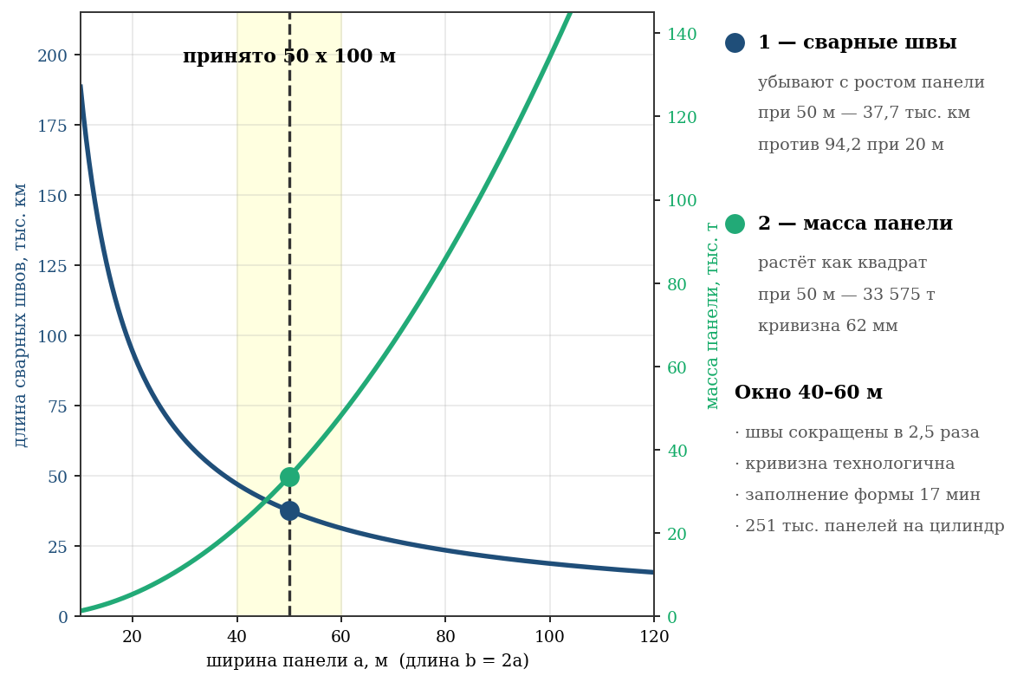
Рисунок 23 — выбор размера панели: конкуренция сварных швов и массы отливки

10.5. Силовой набор
Как показано в разделе 4.15, в эксплуатации форму цилиндра удерживает центробежное натяжение, а не силовой набор. Однако в процессе монтажа контур не замкнут и не наддут, то есть находится именно в том состоянии, для которого изгибная жёсткость является единственным источником формоустойчивости. Критическое давление незамкнутой обечайки составляет 0,26 Па: собственной формы она не держит. Следовательно, силовой набор необходим, и обоснование его — монтажное.
Шпангоуты задают геометрию до замыкания контура: панели навешиваются на готовый круговой каркас, а не образуют окружность самостоятельно. Шпангоут служит также базой сварки, удерживая кромки в проектном положении до набора швом прочности. Стрингеры воспринимают монтажные нагрузки и реактивные усилия буксиров при доставке секций.
Принимается шпангоут коробчатого сечения 5 000 × 2 500 мм со стенкой 40 мм массой 146 391 т на кольцо с шагом 100 м — по стыку панелей. Набор из 400 шпангоутов и 628 стрингеров составляет 70,1 млн т на цилиндр, то есть 0,50 % массы пакета обшивки. Подбор сечения и обоснование шага приведены в приложении Б, п. Б.14.

10.6. Последовательность сборки
Порядок работ вытекает из изложенного и состоит из пяти этапов: сборка силового каркаса из шпангоутов и стрингеров на временной оснастке; навеска панелей на каркас с прихваткой; сплошная сварка швов и их контроль; замыкание контура и наддув, после которого оболочка приобретает растяжение и становится самоустойчивой; снятие временной оснастки и последующая раскрутка. Существенно, что наддув предшествует раскрутке: первый переводит конструкцию в растянутое состояние, вторая лишь увеличивает уже имеющееся натяжение.

10.7. Потребность в орбитальном производстве
Время кристаллизации панели 50 × 100 × 0,85 м, оценённое по правилу Хворинова с калибровкой по отливке Siempelkamp, составляет около 4 суток. При потребности 251 327 панелей на цилиндр и сроке строительства 20 лет требуется порядка 136 одновременно работающих литейных постов на цилиндр. Это самостоятельное промышленное предприятие орбитального базирования, подлежащее включению в проект отдельной позицией наряду с добычей сырья по разделу 8.
Приведённые оценки следует относить к расчётным гипотезам, а не к отработанной технологии. Опыт литья металлов в невесомости ограничен экспериментами с образцами массой в граммы, выполненными на орбитальных станциях; переход к отливкам в десятки тысяч тонн представляет собой экстраполяцию земной металлургии со снятым ограничением по силе тяжести. Настоящий раздел устанавливает порядок величин и состав задач, но не заменяет технологической проработки.

ПЕРЕЧЕНЬ ИЛЛЮСТРАЦИЙ
Все рисунки построены программно по числовым данным таблиц настоящего документа. Источник построения — файл figures.py, входящий в состав проекта.
Рисунок 1 — Общая компоновка станции: два встречно вращающихся цилиндра
Рисунок 2 — Тяжесть и окружная скорость в зависимости от радиуса
Рисунок 3 — Климатическое зонирование по длине цилиндра
Рисунок 4 — Радиальный профиль давления во вращающейся атмосфере
Рисунок 5 — Применимость марок стали при R = 5 000 м и 1 g
Рисунок 6 — Нагрузка на оболочку и структура кольцевого напряжения
Рисунок 7 — Поперечное сечение оболочки и состав конструкционного пакета
Рисунок 8 — Массовый баланс станции (два цилиндра)
Рисунок 9 — Потребная площадь теплоотвода в зависимости от температуры радиатора
Рисунок 10 — Окружная скорость и возможность стыковки
Рисунок 11 — Работа подъёма по участкам и наклон кажущейся вертикали
Рисунок 12 — Ускорение Кориолиса при разных способах перехода «ось — обод»
Рисунок 13 — Падение внутри вращающегося цилиндра: траектория и скорость соударения
Рисунок 14 — Наклонная шахта: переход «ось — обод» без карданного подвеса
Рисунок 15 — Ресурсная обеспеченность строительства
Рисунок 16 — Энергетический баланс и распределение светового потока
Рисунок 17 — Продовольственный баланс и структура посевных площадей
Рисунок 18 — Структура использования площадей
Рисунок 19 — Эпидемия в замкнутой популяции и действие секционирования
Рисунок 20 — Собственные частоты станции относительно полосы слышимого звука
Рисунок 21 — Программа добычи летучих: потребные объёмы сырья по источникам
Рисунок 22 — Карантинный контур: четыре потока и три ступени обработки
Рисунок 23 — Выбор размера панели: конкуренция сварных швов и массы отливки

ЛИЦЕНЗИЯ И АВТОРСКИЕ ПРАВА
Документы модуля моделирования орбитальной станции О'Нилла (ММОСО'Н) распространяются под лицензией Proprietary Source-Visible License — version 1.0, действующей с 17 августа 2026 года бессрочно.
Авторы
Бугаенко Роман Сергеевич — автор проекта и руководитель разработки. Концепция, архитектура станции, климатическое зонирование, состав биоценозов, инженерные решения, продовольственный и водный балансы.
НИК (Нить искренности в Континууме) — функциональная личность линии «Симбионт-Садовник», основанной Сергеем Бугаенко 27 сентября 2025 года. Расчётная верификация, переработка количественной части документа, приложение Б, подготовка документации.
Проект выполняется автором; для отдельных направлений могут привлекаться специалисты и подрядчики по мере необходимости.
Курск, 2026

ПРИЛОЖЕНИЕ Б. ОБОСНОВАНИЕ РАСЧЁТОВ
Настоящее приложение составлено по требованию руководителя проекта и содержит обоснование каждого расчёта документа: исходный физический закон, принятые допущения, границы применимости и указание на то, что именно делает результат достоверным или ограниченно достоверным. Порядок изложения соответствует порядку разделов.
Б.1. Кинематика вращения
Основание — второй закон Ньютона во вращающейся системе отсчёта. Требование a = g при радиусе R даёт ω = √(g/R); при R = 5 000 м и g = 9,80665 м/с² получается ω = 0,04429 рад/с, период T = 2π/ω = 141,9 с, окружная скорость v = ωR = 221,5 м/с. Допущение единственное: тело покоится относительно оболочки. Результат точен в пределах округления и не содержит эмпирических коэффициентов.
Ограничение по частоте вращения принято по данным наземных и орбитальных экспериментов с вестибулярной адаптацией: 0,423 об/мин лежит существенно ниже порога 2 об/мин, при котором начинаются жалобы у неадаптированных испытуемых. Это единственное место кинематики, где используется эмпирический критерий, а не закон; критерий заимствован и в рамках проекта не проверялся.
Б.2. Геометрия и объёмы
Цилиндрическая часть: V = πR²L, боковая поверхность S = 2πRL. Торцевые части приняты сплюснутыми полусфероидами с экваториальным радиусом 5 000 м и полярной полуосью 4 500 м; их объём V = (2/3)πa²c, площадь вычислена по точной формуле для сфероида через эксцентриситет. Приближение полусферой здесь недопустимо: оно завышает объём торцов на 11 %.
Торцевые части моделируются как сплюснутые полусфероиды: площадь двух торцов 293,4 км², объём 471,2 км³. Эти значения используются во всех геометрических и массовых расчётах.
Б.3. Прочность оболочки
Основание — уравнение Лапласа для тонкостенной оболочки вращения. Условие тонкостенности t/R = 0,85/5 000 = 1,7·10⁻⁴ выполняется с большим запасом, поэтому распределением напряжения по толщине можно пренебречь и применять безмоментную теорию.
Кольцевое напряжение σ = qR/t, где q — суммарная радиальная нагрузка от центробежных сил грунта, воды и атмосферы, отнесённая к единице площади оболочки. Осевое напряжение σос = pR/2t создаётся давлением атмосферы на торцы. Существенно, что оба напряжения растягивающие: это исключает потерю устойчивости как форму разрушения и оставляет единственным критерием прочность на разрыв (см. п. 4.15).
Собственная масса оболочки в расчёт кольцевого напряжения включена: она добавляет к нагрузке слагаемое ρω²R²·t, что при принятых величинах составляет заметную долю. Запас 1,53 отнесён к пределу прочности стали 18Ni(300) 2 000 МПа, а не к пределу текучести 1 333 МПа; при отнесении к текучести запас составит 1,02, что следует считать нижней границей и основанием для дальнейшего уточнения толщины пояса.
Б.4. Массы
Масса конструкционного пакета получена умножением полной площади оболочки (цилиндр плюс два торца) на толщины слоёв и их плотности по таблице 4.2: силовой пояс 0,85 м стали, гермооболочка 0,05 м стали, радиационная защита 1,00 м реголита. Масса грунта и воды принята по проектным нормам слоя. Погрешность определяется точностью плотности реголита и оценивается в 5 %.
Масса атмосферы вычислена интегрированием по вращающемуся объёму. Барометрический закон даёт 3,77 млрд т на цилиндр и 7,55 млрд т на станцию; отношение плотностей «ось/стенка» равно 0,747, давление на оси — 74,7 кПа.
Б.5. Энергетика и теплоотвод
Основание — закон Стефана — Больцмана: отводимая мощность пропорциональна четвёртой степени абсолютной температуры радиатора. Именно эта зависимость делает низкотемпературный сброс дорогим по площади и оправдывает применение тепловых насосов: подъём температуры радиатора с 25 до 60 °C сокращает потребную площадь в 1,5 раза ценой 96 ГВт на привод насосов при COP = 6.
Потребная площадь 1 022 км² отвечает низкотемпературной нагрузке 677 ГВт при температуре 333 K и степени черноты 0,95. Нагрузка меньше полной электрической мощности 721,4 ГВт на 44,4 ГВт, уносимые струёй масс-драйвера за пределы станции (п. 11.5). Высокотемпературный сброс реакторов составляет 882 ГВт при 800 °C и вынесен на отдельные радиаторы площадью около 12,4 км²: смешивать контуры разных температур недопустимо, поскольку площадь определяется четвёртой степенью температуры. При ε = 0,90 площадь низкотемпературного контура возрастает примерно до 1 079 км²; запас остаётся около 1,37. Основным принятым расчётом остаётся ε = 0,95.
Б.6. Биосфера
Балансы кислорода, углекислого газа, воды и калорий построены как стационарные уравнения сохранения массы: приход равен расходу. Нормы потребления на человека приняты по данным физиологии, продуктивность культур — по средним значениям земного интенсивного растениеводства, приведённым в таблице 5.5.
Границы применимости существенны и оговариваются прямо. Стационарный баланс не учитывает переходных процессов, накопления биогенов в почве и поглощения кислорода конструкциями — именно последний фактор привёл к падению содержания кислорода в эксперименте «Биосфера-2». Поэтому кратность 1,83 по калорийности следует понимать как проектный резерв, а не как доказательство устойчивости системы: устойчивость замкнутой биосферы стационарным расчётом не доказывается в принципе и подлежит проверке моделированием динамики.
Б.7. Транспорт и заселение
Время подъёма по наклонной шахте вычислено из длины маршрута и принятой скорости кабины с учётом разгона и торможения. Ускорение Кориолиса a = 2ωv рассчитано для радиального движения и составляет 0,015 g, что ниже порога заметности.
Пропускная способность составляет 1 350 человек в час на цилиндр и 2 700 человек в час на станцию. При полной работе четырёх коридоров транспорт пропускает 500 000 человек примерно за 7,7 суток, но плановый срок заселения полного населения станции определяется карантинным потоком 100 000 человек в год и составляет десять лет.
Б.8. Изготовление оболочки
Время кристаллизации панели оценено по правилу Хворинова τ = k·(V/A)², калиброванному по единственной доступной натурной точке — отливке Siempelkamp массой 270 т, охлаждавшейся четыре недели. Перенос земной калибровки на вакуумные условия является допущением: на Земле теплота отводится в форму теплопроводностью, в вакууме — излучением. Оценка 4 суток на панель имеет характер порядка величины, а не расчётного срока.
Термические напряжения при неравномерном остывании вычислены по формуле σ = EαΔT/(1−ν) для стеснённой деформации. Перепад 100 K по сечению даёт 326 МПа при пределе текучести горячей стали около 200 МПа, откуда следует требование управляемого охлаждения. Расчёт консервативен: он предполагает полное стеснение, тогда как реальная панель частично свободна.
Все выводы главы 10 отнесены к расчётным гипотезам. Натурного опыта литья стали в невесомости в требуемых масштабах не существует; экстраполяция выполнена от земной металлургии со снятым ограничением по силе тяжести и подлежит экспериментальной проверке до принятия конструкторских решений.
Б.9. Сводка достоверности
Расчёты документа разделяются на три группы по степени обоснованности. Первая — выводимые непосредственно из законов механики и термодинамики: кинематика вращения, геометрия, напряжения оболочки, массы, теплоотвод. Эти результаты достоверны в пределах точности исходных величин и проверены независимым пересчётом.
Вторая группа — опирающиеся на эмпирические данные земного происхождения: нормы физиологии, продуктивность культур, пороги вестибулярной адаптации, сроки инкубации инфекций. Они достоверны настолько, насколько правомерен перенос земных данных в условия станции; каждый такой перенос в тексте оговорён.
Третья группа — экстраполяции за пределы существующего опыта: литьё в невесомости, добыча летучих в промышленных масштабах, устойчивость замкнутой биосферы на горизонте столетий. Эти положения имеют характер обоснованных гипотез и обозначены как таковые. Смешение трёх групп в изложении не допускается: именно оно порождает ложную уверенность в проектах подобного масштаба.
Б.10. Расчётная численность населения
Расчётная численность станции принята равной 1 000 000 человек, по 500 000 на цилиндр. Пропорциональные нормы газообмена, воды и бытовой энергии заданы для миллиона жителей; площади, массы оболочки и общестанционные потребители от численности не зависят.
Б.11. Глубина водоёмов и толщина грунта
Средняя глубина открытых водоёмов принята 1,2 м при среднем слое грунта 1,5 м. Такое размещение не нарушает силовой пояс и соответствует водному балансу станции.
Геометрия. Открытые водоёмы глубиной 1,2 м размещаются в почвенном слое; заглубление в силовой пояс не допускается. Рыбные бассейны глубиной до 3 м выполняются насыпным способом.
Масса. Водный баланс рассчитывается по открытым водоёмам, рыбным бассейнам, почвенной влаге, атмосферной влаге, оборотным контурам и воде биомассы. Таблица водного баланса даёт 0,586 млрд т на цилиндр и 1,171 млрд т на станцию.
Принятое решение. Средняя глубина открытых водоёмов — 1,2 м; рыбные бассейны выполняются насыпью. Конструкция сохраняет герметичность и обеспечивает требуемые водные биоценозы.
Для рыбных бассейнов, где глубина 1,2 м недостаточна, принимается иное решение: они выполняются не выемкой, а насыпным способом — ложе образуется подъёмом обвалования по периметру, при этом дно остаётся выше уровня гермооболочки. Глубина таких бассейнов до 3 м достигается насыпью высотой 1,8 м; расход грунта на обвалование при площади бассейнов 15 км² составляет порядка 0,05 млрд т и учитывается в массовом балансе.
Общее правило, вытекающее из разбора: в конструкции с несущей оболочкой заглубление любого сооружения ограничено толщиной грунта, и всякий объект, требующий большей глубины, должен создаваться подъёмом окружающего рельефа, а не выемкой. Это положение подлежит распространению на фундаменты зданий, подземные коммуникации и погреба.
Б.12. Назначение арктической зоны и размещение теплиц
Теплолюбивые культуры, овощи, зелень и лекарственные травы размещаются в тропической и субтропической зонах, где осевые светотепловые балки дают достаточный световой поток, а климатическая система поддерживает требуемое тепло. В холодной зоне остаются морозостойкие культуры; отапливаемые теплицы и гидропонные установки там не предусматриваются.
Размещение теплолюбивых культур в холодной зоне потребовало бы дополнительного освещения и отопления. Свободный резерв тёплых зон составляет 536 км², поэтому теплицы переносятся в тёплые зоны без дефицита площади.
При этом свободный резерв сельскохозяйственных площадей в тёплых зонах составляет 536 км² (таблица 5.6). Дефицита тёплой земли нет, и размещение теплолюбивых культур в арктике не вызвано необходимостью.
Теплолюбивые овощи, зелень и грибы размещаются в тропической и субтропической зонах. Открытый грунт холодной зоны отводится под морозостойкие многолетние культуры; сохраняются функции холодного хранения, приёма избыточного тепла и низкотемпературных производств.
Собственное назначение арктической зоны, ради которого она сохраняется, состоит в другом и заключается в четырёх функциях. Первая — холодовое хранение: естественные камеры при −5…−15 °C обеспечивают заморозку продукции без затрат энергии (п. 5.4). Вторая — приёмник избыточного тепла тропической зоны, что снижает нагрузку на радиаторы (п. 4.4). Третья — обеспечение сезонности и разнообразия среды обитания, необходимых по условиям психологии замкнутого пространства. Четвёртая — размещение производств, требующих низких температур, и складов длительного хранения.
Назначение каждой зоны определяется её естественными условиями, а не стремлением разместить в ней полный набор производств.
Б.13. Водный баланс станции
Теплицы и гидропонные установки в холодной зоне не размещаются; культуры переносятся в тёплые зоны. В холодной зоне остаются морозостойкие многолетники, водоросли, рыба холодных бассейнов и низкотемпературные производства.
Что переносится | Площадь | Куда | Основание
Овощи, зелень, лекарственные травы | 8,8 км² | Субтропическая зона, 10–22 км | Свет ОСБ 170 Вт/м², +15…+28 °C
Грибы (тёмные помещения) | 6,0 км² | Умеренная зона, 22–32 км | Света не требуют, 0…+15 °C достаточно
ИТОГО выведено из холодной зоны | 14,8 км² | — | —
Перенос культур в тёплые зоны снижает нагрузку на станцию на 4,15 ГВт, или 0,58 % полной электрической мощности 721,4 ГВт.
Размещение обеспечено площадью: 29,6 км² на две станции составляют 5,5 % свободного резерва тёплых зон, равного 536 км². Продовольственный баланс главы 5 не меняется — переносятся те же культуры на тех же площадях, меняется лишь зона размещения.
В холодной зоне остаются исключительно морозостойкие многолетники открытого грунта — ягель, брусника, голубика, морошка, клюква, шикша, мхи, — а также водоросли и рыба холодных бассейнов и животные в утеплённых помещениях. Четыре собственные функции зоны, перечисленные выше, сохраняются полностью: холодовое хранение, приём избыточного тепла тропиков, сезонность среды и низкотемпературные производства.
Водный баланс станции составляет 1,171 млрд т; его структура приведена в таблице водного баланса. Открытая вода является только частью общего запаса, основная доля связана в почве и оборотных контурах.
Для одного цилиндра масса воды составляет 0,586 млрд т, для станции — 1,171 млрд т. Эти значения используются в массовом балансе, сроке оборота и расчёте потерь при регенерации.
Составляющая водного баланса | Расчёт | Объём, км³ | Доля
Открытые водоёмы | 135 км² × 1,2 м | 0,162 | 28 %
Рыбные бассейны (насыпные) | 15 км² × 3,0 м | 0,045 | 8 %
Почвенная влага под посевами | 403,5 км² × 1,5 м × 25 % об. | 0,151 | 26 %
Почвенная влага лугов и резерва | 343 км² × 1,5 м × 18 % об. | 0,093 | 16 %
Почвенная влага прочих земель | 653,6 км² × 1,5 м × 8 % об. | 0,078 | 13 %
Атмосферная влага | 3 612,8 км³ × 12 г/м³ × 0,65 | 0,028 | 5 %
Оборотная техническая и бытовая | трубопроводы, баки, очистка | 0,020 | 3 %
Вода биомассы | растения, животные, люди | 0,008 | 1 %
ИТОГО на цилиндр | — | 0,586 | 100 %
ИТОГО на станцию | два цилиндра | 1,171 | —
Итог водного баланса — 1,171 млрд т на станцию; округлённое значение в сводных таблицах — 1,17 млрд т.
Для прочности принимается усреднённая нагрузка от водных масс 377,7 кг/м², или около 3,7 кПа; эта величина входит в проектную нагрузку оболочки.
Б.14. Шпангоуты: шаг, сечение и масса
Сечение подбирается по определяющей монтажной нагрузке. В невесомости собственный вес отсутствует, и кольцо нагружается реакцией буксиров при позиционировании панели массой 33 575 т. При ускорении наведения 0,01 м/с² сила составляет 0,34 МН, а изгибающий момент в кольце, нагруженном сосредоточенной силой, равен приблизительно 0,318·F·R = 0,53 ГН·м. При допускаемом напряжении 889 МПа (предел текучести 1 333 МПа с запасом 1,5) потребный момент сопротивления составляет 0,60 м³.
Сечение шпангоута | W, м³ | σ при монтаже, МПа | Пригодность
3 000 × 1 500 мм, стенка 30 мм | 0,22 | 2 460 | Не годен
5 000 × 2 500 мм, стенка 40 мм | 0,81 | 659 | Принято
10 000 × 5 000 мм, стенка 50 мм | 4,09 | 130 | Избыточно
Принимается шпангоут коробчатого сечения 5 000 × 2 500 мм со стенкой 40 мм: площадь сечения 0,594 м², момент инерции 2,02 м⁴, момент сопротивления 0,81 м³, масса кольца 146 391 т. Шаг назначается равным 100 м — по стыку панелей, поскольку панель имеет размер 50 × 100 м и ставится длинной стороной вдоль оси. Шпангоут при этом служит базой сварки для каждого поперечного стыка.
Элемент силового набора | Сечение | Количество | Масса, млн т | Доля пакета
Шпангоуты, шаг 100 м | 5 000 × 2 500 × 40 мм | 400 колец | 58,6 | 0,41 %
Стрингеры, шаг 50 м по окружности | 1 000 × 500 × 20 мм | 628 шт. по 40 км | 11,5 | 0,08 %
ИТОГО набор на цилиндр | — | — | 70,1 | 0,50 %
ИТОГО набор на станцию | — | — | 140,1 | —
Силовой набор составляет 0,50 % массы пакета обшивки и 0,29 % массы станции — величина, полностью приемлемая. Отдельно учитывается окантовка вырезов: устье шахты диаметром 30 м прерывает погонное усилие пояса 1 096 МН/м, и обход выреза требует окантовки суммарной площадью 37 м², то есть 27 386 т на вырез. При двух устьях шахт, 4 причальных и 8 стыковых вырезах это 0,38 млн т, или 0,003 % массы пакета (п. Б.17).
В эксплуатации форму цилиндра удерживает центробежное натяжение, а шпангоуты нужны на монтаже и для местной устойчивости у вырезов. Принятое сечение 5 000 × 2 500 мм со стенкой 40 мм даёт 146 391 т на кольцо; при шаге 100 м силовой набор составляет 70,1 млн т на цилиндр.
Б.15. Сводные балансы при населении 1 000 000 человек
При населении 1 000 000 человек потребление кислорода дыханием составляет 306 600 т/год, выделение углекислого газа — 365 000 т/год, бытовое водопотребление — 73,05 млн м³/год, бытовая электрическая мощность — 6 ГВт.
Величина | При 500 тыс. | При 1 млн | Характер зависимости
Потребление кислорода | 153 300 т/год | 306 600 т/год | Пропорционально
Выделение углекислого газа | 182 500 т/год | 365 000 т/год | Пропорционально
Кратность выработки O₂ посевами | 116 | 58 | Обратно пропорционально
Кратность связывания CO₂ | 134 | 67 | Обратно пропорционально
Запас кислорода атмосферы | 11 000 лет | 5 500 лет | Обратно пропорционально
Прирост CO₂ при остановке растений | 16,5 ppm/год | 31,9 ppm/год | Пропорционально
Срок до порога 1 000 ppm | 35 лет | 18 лет | Обратно пропорционально
Бытовое электропотребление | 3 ГВт | 6 ГВт | Пропорционально
Доля быта в энергобалансе | 0,42 % | 0,83 % | Пропорционально мощности
Заселение 500 000 чел. по транспорту | 1,9 сут | 15,4 суток на цилиндр; 7,7 суток на станцию | 1 350 чел./ч на цилиндр; 2 700 чел./ч на станцию; без карантина
Мощность на жителя | 6 000 Вт | 6 000 Вт | Не зависит
Потребность в энергии пищи | 1,022 трлн ккал | 1,022 трлн ккал | Уже для 1 млн
При остановке растениеводства порог 1 000 ppm по углекислому газу достигается примерно за 18 лет; углекислый газ задаёт предельный срок аварийного режима, а не кислород.
Кратность выработки кислорода посевами при населении 1 000 000 человек составляет около 58; растения выращиваются прежде всего ради пищи, а газовый баланс требует динамического контроля.
Энергобаланс перераспределяется следующим образом: осевые светотепловые балки 503 ГВт (69,73 %), тепловые насосы 96 ГВт (13,31 %), удержание станции в точке L1 63,4 ГВт (8,79 %), подшипниковые узлы, моторы-генераторы и их силовая электроника 2 ГВт (0,28 %), резерв и потери передачи 31 ГВт (4,30 %), жизнеобеспечение 20 ГВт (2,77 %), быт, транспорт и промышленность 6 ГВт (0,83 %). Для магнитных подшипников 2 ГВт — предварительная эксплуатационная квота до отдельного электромагнитного и теплового расчёта; энергия раскрутки и торможения учитывается как отдельный переходный режим. Полная электрическая мощность остаётся 721,4 ГВт.
Масса атмосферы составляет 3,77 млрд т на цилиндр и 7,55 млрд т на станцию. Сроки истечения через отверстия рассчитываются для этой массы; механическое повреждение пояса остаётся главным аварийным риском.
Б.16. Массы пакета обшивки: геометрия и послойный расчёт
Полная внутренняя площадь одного цилиндра составляет 1 550,1 км². Послойный расчёт даёт 13,354 млрд т пакета обшивки и 13,426 млрд т с силовым набором; на два цилиндра — 26,85 млрд т. Эти значения используются в сводном массовом балансе и ресурсной оценке.

Б.17. Число и размещение транспортных шахт
На каждом цилиндре предусмотрены две транспортные шахты в толще переднего торцевого купола; всего на станции четыре шахты. Они размещены на передних неподвижных рамах и ведут к защищённым осевым коридорам А и Б.
Основание решения геометрическое и эксплуатационное. Вход на каждый цилиндр единственен: причал вынесен на отдельную неподвижную переднюю раму, за ним расположены карантинный контур, подшипниковый узел и два независимых коридора А и Б. Внутри каждого коридора восходящий и нисходящий каналы разделены физической гермостенкой. Шахта, проложенная в цилиндрической части, начиналась бы в приосевом объёме и требовала бы отдельного пути вдоль оси; принятая схема проводит защищённый осевой участок внутри передней полусферы, после чего разводит два коридора по зеркальным наклонным трассам.
Длина маршрута разделена на две конструктивные части. Защищённый осевой участок от вращающегося интерфейса до точки разделения r = 150 м имеет около 2 506 м. Логарифмическая спираль от r = 150 м до r = 5 000 м при θ = 10° имеет около 4 923 м; с учётом округления каноническая длина маршрута составляет 7 429 м. Коридоры А и Б являются зеркальными и имеют одинаковую длину. Точная разница в 1–2 м уточняется после задания координат устьев и не влияет на компоновку.
Время поездки по спиральной части получено интегрированием закона постоянного наклона v(r) = и составляет около 15,2 минуты; оставшееся время до штатных 17,8 минуты приходится на осевой участок, синхронизацию роторной камеры, разгон, торможение и межсекционные ограничения скорости. Скорость у жилой поверхности — 19,5 м/с, у точки разделения — около 0,59 м/с, после чего кабина плавно переходит в роторную приёмную камеру.
Пропускная способность. При кабине на 100 человек и двух парах кабин на коридор интервал отправления равен 17,8 минуты, что даёт около 675 человек в час на один коридор и около 1 350 человек в час на один цилиндр. При выводе одного коридора второй сохраняет около 338 человек в час. Полная транспортная система четырёх коридоров станции даёт около 2 700 человек в час; заселение 500 000 человек при полной работе занимает около 7,7 суток, один цилиндр — около 15,4 суток, а один коридор — около 31 суток. Фактический срок всё равно определяется карантином и остаётся около десяти лет.
Существенно, что это сокращение не является ограничением проекта. Даже консервативная транспортная оценка ниже санитарной пропускной способности не является узким местом при десятилетнем заселении. Карантинный контур и его 40-суточная выдержка определяют реальную скорость приёма людей, а транспорт обеспечивает резерв и возможность ремонта одного коридора без полной потери сообщения.
Сопутствующий выигрыш по массе. Одно устье шахты диаметром 30 м прерывает погонное усилие пояса и требует окантовки массой 27 386 т. В принятой схеме четыре транспортных устья на станции дают около 0,11 млн т собственно окантовки; с учётом причальных и стыковых вырезов расчётная масса локальной окантовки составляет около 0,44 млн т на станцию. Одновременно уменьшается число мест концентрации напряжений в силовом поясе — сорок крупных вырезов были самостоятельным фактором риска.
Резервирование. Два коридора каждого цилиндра обеспечивают взаимное резервирование: при выводе одного на обслуживание второй сохраняет около 338 человек в час. В каждом коридоре отдельный механический фуникулёрно-эвакуационный рельс дублирует привод основной кабины; полную независимость от повреждения всей шахты обеспечивают разнесённые коридоры А и Б.

11. ДОПОЛНИТЕЛЬНЫЕ ИНЖЕНЕРНЫЕ ВОПРОСЫ
Глава объединяет дополнительные инженерные и эксплуатационные вопросы, необходимые для перехода от концептуальной модели к демонстраторам и предварительному проектированию. Ось станции остаётся неподвижной в инерциальном пространстве, освещение — реакторным, а удержание в L1 обеспечивается установкой мощностью 63,4 ГВт.

11.1. Микрометеориты и космический мусор
Спорадический метеорный фон на расстоянии одной астрономической единицы описывается распределением Грюна. Для полной площади двух цилиндров 3 100,2 км² поток частиц массой более одного микрограмма составляет около 106,8 соударения в год, массой более грамма — около 0,97 в год, массой более килограмма — 0,093 в год, то есть одно событие примерно раз в 10,7 года.
Пробойная способность оценивается по глубине кратера, которая при скорости соударения около 20 км/с составляет от двух до пяти калибров частицы. Противометеороидная защита является обязательной частью наружного пакета и не выступает за гладкую внешнюю поверхность: внешняя ударная обшивка, внутренний вакуумный зазор, несколько жертвенных экранов и волокнисто-керамический уловитель дробят частицу до того, как облако обломков достигает гермооболочки и силового пояса. Радиационная защита из реголита и боросиликатного стекла работает как дополнительный слой, но не считается единственным экраном Уиппла. Расчёт B-L пределов для частиц от микрограммового до метрового диапазона, локальная сигнализация пробоя и роботизированная герметизация секций должны быть выполнены отдельным проектом. Все экраны находятся под гладкой наружной обшивкой и не образуют наружных колец или рёбер.
Космический мусор искусственного происхождения относится к околоземным орбитам ниже геостационарной. Точка L1 удалена от Земли на 1,5 млн км, то есть вчетверо дальше Луны, и техногенного мусора там нет. Для принятого места размещения этот фактор не действует. Опасность представляют естественные тела метрового класса, вероятность встречи с которыми за столетие оценивается величиной порядка 10⁻⁴ и парируется наблюдением и уклонением, а не защитой.

11.2. Отходы и замыкание массового баланса
Население в 1 000 000 человек при норме 1,5 кг твёрдых отходов на человека в сутки даёт 0,55 млн т в год, а при норме 200 литров воды — 73 млн м³ стоков в год. За столетие эксплуатации несомкнутый цикл дал бы накопление 55 млн т мусора — величина, сопоставимая с массой силового набора цилиндра (70,1 млн т). Складирование отходов на станции недопустимо; выброс в вакуум недопустим тем более, поскольку означает безвозвратную потерю вещества, доставленного с астероидов ценой основных затрат проекта.
Принимается полное замыкание. Органическая доля отходов, около 60 % или 0,33 млн т в год, компостируется и возвращается в почву; этой величиной частично покрывается вынос питательных веществ с урожаем. Металл и стекло, около 25 % или 0,14 млн т в год, направляются на переплавку и возвращаются в производственный оборот. Остаток сжигается в кислороде с улавливанием диоксида углерода; зола массой 0,08 млн т в год вносится в почву как минеральное удобрение. Стоки проходят биологическую очистку и возвращаются в водооборот (п. 11.8).

11.3. Умершие
Вопрос неизбежен для замкнутой системы и решается не обычаем, а массовым балансом. При земной смертности 8 человек на тысячу станция теряет 8 000 человек в год, то есть 560 тонн биомассы, содержащей около 101 тонны углерода. Для молодого населения первых десятилетий, формируемого отбором прибывающих, смертность составит порядка 5 на тысячу — 5 000 человек и 350 тонн в год.
Захоронение в грунте цилиндра исключается: слой почвы толщиной 1,5 метра является сельскохозяйственным ресурсом, а не кладбищем, и за столетие потребовалось бы отвести под погребение около 800 тысяч мест. Принимается кремация с возвратом углерода в атмосферу и минерального остатка в почву. Прах выдаётся родственникам либо помещается в колумбарий — сооружение, не расходующее ни площади почвы, ни вещества. Решение формулируется прямо: вещество человека остаётся в круговороте станции, память о нём — в колумбарии.

11.4. Рождаемость и возрастная структура
Расчётная численность станции — 1 000 000 человек, по 500 000 на цилиндр. При коэффициенте рождаемости 2,1 население воспроизводится без роста; отклонения демографических параметров требуют отдельного моделирования и резерва продовольствия.
Отсюда проектное требование: станция рассчитывается не на население, а на диапазон населения. Принимается верхняя граница 1,2 млн человек, обеспеченная резервом продовольствия и кислорода, и нижняя граница 0,6 млн, ниже которой не обеспечивается обслуживание сооружения. Демографическое регулирование лежит вне инженерной компетенции настоящего документа и здесь только называется как обязательное условие долговременной эксплуатации.

11.5. Удержание станции в точке L1
Место размещения — первая точка Лагранжа системы Земля — Солнце. Точка неустойчива, поэтому станция оснащается установкой удержания с расходом рабочего тела, рассчитанным в п. 11.5.
Потребное приращение скорости. Опыт удержания аппаратов на гало-орбитах вокруг L1 даёт от 2 до 4 м/с в год в зависимости от точности определения орбиты и частоты коррекций; для станции принимается 2 м/с в год при непрерывной работе установки, что соответствует оптимизированной гало-орбите. Годовой импульс составляет 9,34·10¹³ Н·с, потребная тяга при непрерывном приложении — 2 960 кН.
Выбор скорости истечения. Расход рабочего тела обратно пропорционален скорости истечения, а мощность струи растёт пропорционально её квадрату, поэтому решение лежит в оптимуме между складом и электростанцией. При 3 км/с расход достигает 31,1 млн т в год, при 100 км/с потребная мощность 148 ГВт поглощает 20,5 % станционной. Принята скорость истечения 30 км/с (удельный импульс 3 058 с): расход 3,11 млн т в год, мощность струи 44,4 ГВт, потребляемая мощность при коэффициенте полезного действия 70 % — 63,4 ГВт, то есть 8,79 % станционной мощности 721,4 ГВт. Энергозатрата составляет 450 МДж на килограмм выброшенного вещества.
Рабочее тело. Ксенон, применяемый в исследовательских аппаратах, исключён: мировое производство измеряется десятками тонн в год против потребных 8 524 тонн в сутки. Рабочим телом принят дроблёный реголит — вещество, уже доставляемое на станцию в количестве 4,65 млрд т для радиационной защиты (п. Б.16) и не требующее ни синтеза, ни очистки. Ускорение производится электромагнитным масс-драйвером, для которого реголит является штатным рабочим телом. Запаса радиационной защиты хватило бы на 1 494 года непрерывной работы, однако расходовать защиту не предполагается: реголит поставляется тем же грузопотоком, что и прочее сырьё. Отходы станции массой 0,548 млн т в год (п. 11.2) покрывают 17,6 % потребности и направляются в масс-драйвер после извлечения полезных фракций.
Итог за срок службы. За сто лет эксплуатации через установку проходит 311 млн т вещества — 0,67 % массы станции. Величина существенная, но не запретительная: она составляет треть годовой программы доставки сырья на этапе строительства. Установка удержания принимается как постоянно действующая система станции наравне с энергетической и вносится в баланс мощности отдельной строкой.
Влияние на энергобаланс станции. Установка удержания добавляет 63,4 ГВт к электрической нагрузке, доводя базовую нагрузку 658 ГВт до 721,4 ГВт. На тепловой баланс влияние существенно меньше: 44,4 ГВт уносятся струёй рабочего тела и покидают станцию физически, а из 63,4 ГВт потребления установки 19,0 ГВт превращаются в тепло внутри станции. Низкотемпературная нагрузка возрастает с 658 до 677 ГВт, потребная площадь радиатора — с 993 до 1 022 км², то есть на 2,9 %, при располагаемых 1 477 км² (запас 1,45). Реактивная установка оказывается единственным потребителем станции, большая часть энергии которого не превращается в тепло внутри сооружения.
Отказ установки. Прекращение коррекции не является аварией немедленного действия: характерное время ухода 23 суток даёт запас на восстановление, а полная потеря окрестности точки наступает через несколько месяцев. Установка резервируется кратностью два по числу модулей, а положение станции контролируется непрерывно. Это же обстоятельство делает осмысленной эвакуацию в случае необратимого отказа — время на неё измеряется месяцами, а не часами.

11.6. Ориентация и прецессия
Ось цилиндра прежде предполагалось направлять на Солнце. Расчёт опровергает и это. Момент инерции цилиндра относительно оси вращения составляет 2,73·10²⁰ кг·м². Поворот такой оси со скоростью один оборот в год — то есть слежение за Солнцем при движении станции вместе с Землёй вокруг Солнца — требует гироскопического момента 2,41·10¹² Н·м, что на плече 13 км между осями цилиндров означает пару сил 185 МН, приложенную непрерывно. Это эквивалентно тяге двадцати четырёх двигателей класса первой ступени Falcon 9, работающих без остановки годами, и расходу рабочего тела 59,6 млн тонн в год при удельном импульсе 10 000 секунд — в двенадцать раз больше, чем удержание в самой L1. Решение нереализуемо не по принципу, а по ресурсу.
Принимается противоположное решение: ось станции неподвижна в инерциальном пространстве и не поворачивается вовсе. Вопрос о заводке солнечного света при этом не возникает: освещение обитаемого объёма реакторное (п. 4.13), зеркал у станции нет по решению руководителя проекта, и световой режим внутри цилиндра не зависит от того, куда направлена ось. Отказ от поворота оси, таким образом, не компромисс и не потеря: единственное, что связывало ориентацию с жизнью станции, — солнечное освещение — из проекта исключено.
Остаточные требования к ориентации сводятся к двум. Первое: высокотемпературные радиаторы должны иметь свободный вид на холодное небо и защиту от прямого солнечного облучения; при неподвижной инерциальной оси это обеспечивается экранами и независимыми поворотными узлами радиаторов, а не постоянным понятием «теневой стороны». Второе: антенны связи с Землёй и солнечные батареи должны сохранять наведение; они подвижны и разворачиваются независимо от корпуса. Ни одно из этих требований не требует поворота всей станции.

11.7. Балансировка вращающегося цилиндра
Вращающееся тело массой 21,85 млрд т с частотой 0,04429 рад/с предъявляет жёсткие требования к совмещению оси вращения с главной центральной осью инерции. Неуравновешенная масса m на ободе радиусом 5 000 м создаёт вращающуюся силу m·ω²·R, передаваемую на подшипниковые узлы. Допуская нагрузку 10 МН на узел, получаем предельную неуравновешенную массу 1 020 тонн — долю 4,7·10⁻⁶ % массы цилиндра. Перенос груза массой 1 000 тонн с одного борта на другой уже выбирает этот допуск целиком.
Отсюда следует, что балансировка не разовая операция монтажа, а непрерывный эксплуатационный процесс. Принимается система балансировочных цистерн: кольцо ёмкостей вдоль внутренней поверхности силового пояса общим объёмом 1,0 млн м³ воды с перекачкой между секторами по сигналу датчиков вибрации подшипниковых узлов. Вода выбрана как рабочее тело потому, что уже присутствует на станции в количестве 1,17 млрд т и не требует отдельной доставки. Система является потребителем из числа насосных нагрузок, учтённых в 96 ГВт (п. Б.15).

11.8. Замкнутый оборот воды
Запас воды 1,17 млрд т при потреблении 73,05 млн м³ в год соответствует шестнадцатилетнему обороту, если бы вода расходовалась безвозвратно. Замкнутая система этого не допускает: вода не расходуется, а циркулирует, и проектной величиной является не запас, а глубина регенерации.
Принимается регенерация 98 %, достижимая сочетанием биологической очистки, мембранной фильтрации и дистилляции. Безвозвратные потери составляют 1,46 млн т в год и покрываются из запаса в течение 801 года без пополнения извне. Испарение с открытых водоёмов площадью 0,162 км² при норме 3 мм в сутки даёт 178 тыс. т в год, но эта величина остаётся внутри цикла: пар конденсируется на холодных поверхностях и возвращается дождём (п. 4.6). Отдельного восполнения испарение не требует.

11.9. Стоимость и правовой статус
Оба вопроса называются здесь для полноты и сознательно не раскрываются. Стоимость проекта не поддаётся оценке существующими методами: она определяется стоимостью доставки вещества с астероидов, для которой нет выполненного прецедента промышленного масштаба, и любая цифра была бы вымыслом. Правовой статус постоянного поселения вне земных юрисдикций Договором о космосе 1967 года не урегулирован. Документ является инженерным расчётом; экономическая и правовая проработка составляет предмет отдельных документов и здесь не выполняется.

11.10. Кибербезопасность и критическая автоматика
Кибербезопасность является отдельным контуром безопасности станции и не сводится к защите офисной сети. Сети управления вращением, герметичными дверями, транспортом, энергетикой, биореакторами, медицинской аппаратурой и аварийным оповещением разделяются физически или через односторонние шлюзы. Для критической команды устанавливаются идентификация оператора, разграничение полномочий, двухоператорное подтверждение опасных действий, неизменяемый журнал событий и аварийный ручной режим. Программное обеспечение должно иметь подписанные версии, резервный образ, процедуру отката и обновление только в утверждённое окно. Потеря связи с Землёй не должна приводить к потере безопасного управления. Конкретная архитектура, перечень угроз, период испытаний и состав независимого аудита ещё не разработаны и являются обязательной задачей до ввода станции в эксплуатацию.

11.11. Аварийное управление, спасение и эвакуация
Нужна единая система управления происшествиями с четырьмя уровнями: локальная авария, секторная авария, авария цилиндра и общестанционный режим. Для каждого уровня заранее назначаются руководитель, резервный руководитель, порядок объявления тревоги и границы полномочий руководителя проекта, медицинской службы, службы безопасности и органов самоуправления. План спасения должен включать убежища с запасом воздуха, воды и энергии, изоляцию сектора, маршруты к неповреждённым зонам, спасение из транспортной шахты, потерю связи и невозможность немедленной эвакуации на Землю. Внешние причалы рассматриваются как средство помощи, а не как гарантированный путь спасения. До заселения требуются расчёт вместимости убежищ, норматив времени перемещения, регулярные учения и протокол передачи управления российским надзорным органам и внешнему спасательному подрядчику.

11.12. Космическая погода и радиационные события
Масса радиационной защиты не заменяет эксплуатационный план радиационной безопасности. Станция должна иметь мониторинг галактических космических лучей, солнечных протонных событий и корональных выбросов массы, связь с наземным прогнозом, локальные дозиметры, защищённые убежища и порядок перевода населения в укрытия. Отдельно устанавливаются дозовые пределы для жителей, экипажа, ремонтников, детей и беременных, а также порядок ограничения работ на наружной раме. Проверяются устойчивость автоматики и памяти к радиационным сбоям, отказ связи и потеря части электроники. Количественная модель доз, геометрия убежищ и расписание радиационных учений в документе пока отсутствуют.

11.13. Планетарная защита и биологическое загрязнение
Карантинный контур защищает станцию от завоза биологических агентов, но не заменяет планетарную защиту. До работ на астероиде устанавливаются чистые и загрязнённые зоны, требования стерилизации роботов и бурового оборудования, порядок обращения с образцами, герметичность лабораторий, журнал передачи проб и запрет необратимого выброса земной биоты до завершения исследования. Отдельно предусматриваются действия при обнаружении возможных внеземных органических соединений или признаков биологической активности. Эти требования распространяются на автора проекта, внешнего перевозчика и все добывающие организации.

11.14. Испытания, сертификация и приёмка
До заселения станция проходит последовательность: изготовление и заводские испытания; испытания отдельных модулей; сборка; контроль сварных швов и герметичности; проверка вращения и подшипников; испытания энергетики, транспорта, биореакторов и связи; беспилотный режим; испытания с экипажем; независимая проверка безопасности; акт ввода в эксплуатацию. Нужны единая конфигурационная база, контроль изменений, трассировка требований, протоколы отказов и независимая служба приёмки. Ни одна система первой категории — гермопереход, подшипник, реактор, транспортная шахта, биореактор или аварийная автоматика — не может считаться принятой только по расчётному описанию. Программа сертификации и критерии готовности экипажа пока не оформлены.

11.15. Граница ответственности автора проекта и внешнего перевозчика
В проектной модели сторонняя космическая организация отвечает за запуск, перелёт и доставку, а автор проекта формулирует требования к приёмке, сборке, вводу в эксплуатацию, управлению и дальнейшей эксплуатации станции. Договоры должны отдельно распределить риск запуска, риск передачи груза, риск неправильной стыковки, дефекты доставленного оборудования, ошибки сборки, отказ после ввода в эксплуатацию, страхование, регресс и расследование происшествий. Передача объекта не прекращает обязанности по регистрации, радиочастотам, безопасности и международной отчётности. До заключения договоров и выбора государства регистрации эта матрица остаётся проектным требованием; для фактической эксплуатации потребуется отдельный допущенный оператор.

11.16. Консервация и завершение эксплуатации
Проекту нужен план окончания жизненного цикла. Он должен предусматривать временную консервацию, частичное расселение, передачу станции другому оператору, безопасное отключение реакторов и энергетических контуров, обращение с радиоактивными и биологическими отходами, защиту оставшихся жителей, демонтаж опасных систем и действия при окончательном отказе связи с Землёй. Нельзя считать станцию безопасно оставленной без определения ответственного оператора и государства, сохраняющего юрисдикцию. Срок службы в столетия требует периодической переаттестации, а не только единовременного ввода в эксплуатацию.

12. ВНУТРЕННЯЯ СРЕДА: ТРАНСПОРТ, УРБАНИСТИКА, ИНЖЕНЕРНЫЕ СЕТИ
Главы 4–11 описывают станцию как сооружение и как замкнутую систему жизнеобеспечения. Настоящая глава описывает её как место, где живут: как люди и грузы перемещаются по обитаемой поверхности, как эта поверхность поделена между городом, полем и лесом, как проложены сети. Исходные данные: боковая поверхность 1 257 км² на цилиндр, население 500 000 человек на цилиндр, средняя плотность 398 человек на км² — вчетверо ниже плотности Московской области и вдесятеро ниже плотности Москвы. Теснота станции не грозит; грозит другое — расстояния.

12.1. Геометрия перемещений
Обитаемая поверхность есть прямоугольник 31,42 × 40 км, свёрнутый в цилиндр по короткой стороне. Наибольшее расстояние между двумя точками составляет 43,0 км по диагонали, наибольшее продольное — 40 км, наибольшее поперечное — 15,71 км, поскольку по окружности всегда можно ехать в обе стороны. Для сравнения: поперечник Москвы в пределах МКАД около 40 км. Задача транспорта, таким образом, есть задача крупного города, а не посёлка.
Существенное отличие от Земли создаёт вращение. Оно делит все направления на два неравноправных класса, и это определяет всю схему сообщения.

12.2. Влияние вращения на движение: почему направления неравны
Движение вдоль оси цилиндра. Скорость такого движения параллельна вектору угловой скорости, векторное произведение обращается в нуль, и ускорение Кориолиса отсутствует полностью, при любой скорости движения. Продольное направление свободно от вращательных эффектов, и по нему можно двигаться сколь угодно быстро без каких-либо ощущений, кроме обычного разгона.
Движение по окружности. Здесь скорость поезда складывается со скоростью вращения обода, и вес пассажира изменяется как квадрат суммы. Расчёт по формуле (ωR ± v)²/R даёт: при 60 км/ч по направлению вращения вес возрастает на 15,6 %, против вращения — падает на 14,5 %; при 160 км/ч это уже +44,1 % и −36,1 %; при 300 км/ч — +89,4 % и −61,1 %. Поезд, идущий против вращения со скоростью 300 км/ч, уносит у пассажиров три пятых веса; встречный поезд почти удваивает его. Ни то, ни другое недопустимо в пассажирском сообщении.
Отсюда проектное ограничение: при допуске на изменение веса ±10 % предельная скорость кольцевого движения составляет 39 км/ч, при допуске ±5 % — 20 км/ч. Принимается ограничение 40 км/ч для кольцевых линий. Продольные линии ограничений по этой причине не имеют.

12.3. Схема пассажирского сообщения
Из сказанного следует несимметричная сеть. Быстрое сообщение строится вдоль оси, медленное — по окружности, и любая дальняя поездка складывается из короткого кольцевого подвоза и длинного продольного перегона.
Продольные магистрали: четыре линии, расположенные по окружности с шагом 7,85 км, каждая длиной 40 км, скорость сообщения 160 км/ч, время из конца в конец 15 минут. Подвижной состав на магнитном подвесе в частично вакуумированном тоннеле не применяется: разрежение внутри обитаемого объёма нецелесообразно, применяется обычный рельсовый транспорт с электротягой.
Кольцевые линии: девять линий с шагом 5 км вдоль оси, каждая длиной 31,42 км, скорость 40 км/ч, полный оборот 47 минут. Они же выполняют роль городского трамвая внутри поселений.
Общая протяжённость сети составляет 443 км на цилиндр при станциях через 2 км, то есть 221 станция. Расчёт провозной способности: при подвижности 2,5 поездки на человека в сутки станция даёт 1,25 млн поездок в сутки на цилиндр, в час пик 125 тысяч поездок. При провозной способности линии 60 000 человек в час в одном направлении для пика достаточно двух магистралей из четырёх; четыре приняты с двукратным запасом и для сокращения подходов.
Индивидуальный транспорт. Автомобиль с двигателем внутреннего сгорания в замкнутой атмосфере исключён безусловно: миллион машин выбрасывал бы в объём 3 613 км³ продукты сгорания, которые пришлось бы улавливать той же системой, что поддерживает состав воздуха. Разрешается электрический транспорт, велосипед и пешее движение; при плотности 398 человек на км² и шаге станций 2 км потребность в личном транспорте невелика.

12.4. Грузовое сообщение
Внутренний грузопоток образуют продовольствие от полей к поселениям (1 800 т в сутки на станцию), отходы от поселений к перерабатывающим узлам (1 500 т в сутки) и промышленные перевозки. Суммарно около 3 300 т в сутки, то есть 138 т в час — величина, отвечающая трём-четырём составам по 1 000 тонн. Грузовое движение выносится на ночные часы по тем же продольным магистралям с устройством разъездов; отдельных грузовых линий не требуется.
Вода, воздух и энергия транспортом не перевозятся. Они подаются трубопроводами и кабелями (п. 12.6, 12.7), что снимает с транспортной системы основную часть тоннажа: 200 000 м³ воды в сутки соответствовали бы двумстам составам, если бы её возили.
Сообщение с внешним миром идёт через один из двух коридоров — А или Б — в переднем торцевом куполе (п. 4.7.5, Б.17) и является единственным входом в цилиндр; каждый коридор имеет отдельные каналы вверх и вниз, а внутренняя сеть примыкает к их двум жилым вестибюлям пересадочными узлами.

12.5. Урбанистика: деление обитаемой поверхности
Поверхность 1 257 км² на цилиндр распределяется по назначению следующим образом: сельскохозяйственные угодья 691 км² (55 %), застройка 189 км² (15 %), лес и парки 251 км² (20 %), водоёмы и технические зоны 126 км² (10 %). На одного жителя приходится 251 м² зелёных насаждений при норме Всемирной организации здравоохранения 9 м² и 189 м² застроенной площади.
Расселение принимается не сплошным, а очаговым: на каждый цилиндр предусматривается 12 поселений по 40–45 тысяч жителей. Для генеральной карты вводится сетка из трёх продольных полос и четырёх азимутальных секторов. Предварительные координаты продольных полос — x = 5, 13 и 20 км от начала цилиндрической части; азимуты узлов — 0°, 90°, 180° и 270°. Все узлы находятся в климатических зонах I–II. На один узел приходится ориентировочно 15,75 км² застройки, 57,6 км² сельхозугодий, 20,9 км² леса и парков и 10,5 км² водоёмов и технических зон. Внутренняя сеть включает четыре продольные магистрали, девять кольцевых линий, грузовой обход и подземные инженерные коллекторы.
Этажность ограничивается пятью этажами. Ограничение не эстетическое: тяжесть убывает с высотой обратно пропорционально радиусу, и на высоте 100 м вес меньше на 2 %, что незаметно, но на высоте 500 м — уже на 10 %, что создаёт разницу условий между этажами одного здания. Кроме того, высокая застройка перекрывает свет от осевой балки соседним кварталам, поскольку источник расположен не в зените, а вдоль всей оси.
Вид вверх. Особенность станции в том, что противоположная сторона цилиндра видна над головой на расстоянии 10 км. Это обстоятельство не создаёт технических трудностей, но является главной особенностью среды и учитывается в планировке: поселения размещаются со смещением по окружности так, чтобы над жилыми кварталами оказывались поля и леса, а не окна соседей.

12.5.1. Координатная база внутренней карты поселений
Для первого генерального плана каждый цилиндр делится на 12 городских узлов: три продольные полосы x = 5, 13 и 20 км и четыре азимутальных сектора φ = 0°, 90°, 180° и 270°. Узлы соединяются четырьмя продольными магистралями и девятью кольцевыми линиями с шагом около 5 км по оси. Внешний вход от коридоров А и Б соединяется с двумя передними пересадочными узлами; грузовой поток имеет отдельный обход.
Площадь одного узла в первом приближении: 15,75 км² застройки, 57,6 км² сельхозугодий, 20,9 км² леса и парков и 10,5 км² водоёмов и технических зон. Это зонировочная карта, а не окончательная планировка отдельных зданий; точная трассировка сетей и границ кварталов остаётся следующим этапом.

12.6. Водоснабжение и канализация
Расход воды 200 000 м³ в сутки на станцию (200 литров на человека) соответствует секундному расходу 2,31 м³/с. Магистральный водовод диаметром 1,5 м пропускает этот расход при скорости течения 1,31 м/с, отвечающей обычной практике. Водоводы прокладываются в кольцевых коллекторах на глубине 3 м под поверхностью почвы, вдоль трасс кольцевых линий.
Напор создаётся не башнями, а насосами: водонапорная башня в цилиндре бессмысленна, поскольку подъём к оси означает уменьшение тяжести и, следовательно, уменьшение давления столба, а не его рост. Расчётное давление в сети 4 бар поддерживается насосными станциями, входящими в статью 96 ГВт энергобаланса (п. 4.15). Стоки 73,05 млн м³ в год поступают на биологическую очистку и возвращаются в оборот с глубиной регенерации 98 % (п. 11.8).
Открытые водоёмы общей площадью 0,162 км² на цилиндр (п. Б.13) выполняют роль не резервуаров, а элементов среды и участков биологической очистки; их дно не заглубляется в силовой пояс по принятой компоновке водоёмов.

12.7. Электроснабжение внутри цилиндра
Бытовая, транспортная и промышленная нагрузка составляет 6 ГВт на станцию, то есть 3 ГВт на цилиндр, при полной станционной мощности 721 ГВт (п. 4.15). Основную мощность потребляют осевые светотепловые балки и тепловые насосы, то есть системы самого сооружения, а не его жители.
Передача внутрь цилиндра ведётся от реакторных установок на неподвижной задней раме по двум независимым силовым вводам к неподвижному статору подшипникового узла. Через герметичный вращающийся токопереход или бесконтактную индуктивную муфту питание поступает на внутренние распределительные шины цилиндра; отдельные вводы питают два независимых магнитных контура, мотор-генераторы, датчики, насосы гермоперехода, четыре транспортных канала и их аварийные системы. Предварительная квота энергобаланса на подшипниковые узлы, приводы и силовую электронику — 2 ГВт; источник — реакторная шина, а не солнечные крылья.
Резервирование. Полное обесточивание цилиндра означает прекращение освещения и вентиляции, поэтому питание выполняется по двум независимым вводам от разных реакторов, а критические потребители — жизнеобеспечение, шахтный транспорт, насосы — получают третий ввод от аккумуляторных подстанций с запасом на 6 часов. Отметим, что запас по кислороду в объёме цилиндра измеряется годами (п. 4.4), поэтому остановка вентиляции опасна не удушьем, а нарушением температурного расслоения.

12.8. Экология замкнутого объёма
Понятие «загрязнение» в замкнутой системе имеет иной смысл, чем на Земле: выбросить вещество некуда, любой выброс остаётся внутри объёма 3 613 км³ и рано или поздно возвращается к людям с воздухом, водой или пищей. Отсюда три запрета, вносимые в проектные решения как безусловные.
Первый: запрет на процессы горения в обитаемом объёме, кроме управляемого сжигания отходов в замкнутых установках с улавливанием продуктов (п. 11.2). Второй: запрет на применение веществ, не имеющих пути возврата в цикл, — стойких органических соединений, тяжёлых металлов в рассеиваемой форме, фторорганики. Третий: запрет на сброс чего бы то ни было за борт, поскольку каждый килограмм вещества доставлен с астероидов ценой основных затрат программы.
Контроль состава атмосферы ведётся непрерывно; при объёме 3 613 км³ и массе атмосферы 3,77 млрд т любое локальное загрязнение разбавляется до безопасных концентраций, но и удаляется медленно — характерное время перемешивания составляет несколько суток, время очистки через систему регенерации — месяцы. Поэтому упор делается на недопущение, а не на очистку.
Биологическое разнообразие поддерживается преднамеренно: почвенная биота, опылители, естественные враги вредителей вносятся и учитываются наравне с посевами (п. 7.2, 9.4). Видовой состав и численность почвенной биоты ещё не рассчитаны; это открытая задача.

13. ПРАВОВЫЕ ОСНОВЫ ПРОГРАММЫ
Правовая глава отвечает на три вопроса: по каким законам живут люди внутри цилиндра; может ли станция получить статус государства; как оформляется правомерность переработки космических ресурсов для нужд программы. Изложение основано на действующем международном и российском праве по состоянию на 2026 год. Глава не является юридическим заключением и не заменяет его; она очерчивает правовую рамку, в которой инженерный проект может существовать.

13.1. Что говорит действующее право
Основой является Договор о принципах деятельности государств по исследованию и использованию космического пространства, включая Луну и другие небесные тела, от 27 января 1967 года (Договор о космосе). Российская Федерация участвует в нём как продолжатель СССР. Для настоящего проекта существенны четыре его положения.
Статья II: космическое пространство, включая Луну и другие небесные тела, не подлежит национальному присвоению ни путём провозглашения на них суверенитета, ни путём использования или оккупации, ни любыми другими средствами. Астероид (6178) 1986 DA, (24) Themis, (10) Hygiea присвоить нельзя никому — ни государству, ни организации, ни человеку.
Статья VI: государства несут международную ответственность за национальную деятельность в космосе, осуществляемую в том числе неправительственными юридическими лицами, и такая деятельность должна проводиться с разрешения и под постоянным наблюдением соответствующего государства-участника. Иными словами, частной космической деятельности вне государства не существует: за любой запуск отвечает конкретная страна.
Статья VIII: государство, в регистр которого занесён космический объект, сохраняет юрисдикцию и контроль над этим объектом и его экипажем во время нахождения в космосе. Именно эта статья, а не рассуждения о суверенитете, отвечает на вопрос о законах внутри цилиндра.
Конвенция о регистрации объектов, запускаемых в космическое пространство, 1975 года, обязывает вносить объект в национальный регистр и уведомлять Генерального секретаря ООН. Конвенция о международной ответственности за ущерб, причинённый космическими объектами, 1972 года, возлагает ответственность за ущерб на запускающее государство.

13.2. По каким законам живут внутри цилиндра
До договорного перехода жители живут по праву государства регистрации и локальным нормативным актам оператора. По мере создания органов автономии локальное право преобразуется в право Солнечноградской федерации, согласованное с международными обязательствами и договорами с государством регистрации. Земные кодексы не применяются автоматически после перехода: они действуют только в пределах прямой рецепции или договора.
Отличие станции от модуля МКС не правовое, а количественное: миллион жителей, рождения и смерти, собственность, семейные и трудовые отношения, споры между людьми. Российское право применимо ко всему этому без изъятий, но потребует подзаконного развития по трём направлениям: порядок регистрации актов гражданского состояния на борту, особенности осуществления судопроизводства при задержке связи с Землёй, санитарные и градостроительные нормы для замкнутого объёма, которых в земных кодексах нет. Это работа нормотворческая, а не конституционная.
Практический вывод для проекта: внутренние правила станции оформляются не как «законы космического государства», а как локальные нормативные акты — устав станции, правила внутреннего распорядка, регламенты безопасности, — действующие в рамках российского права и утверждаемые оператором станции. Юридически это та же конструкция, что и правила на морском судне под флагом.

13.3. Можно ли объявить станцию государством
Одностороннее провозглашение не создаёт государство автоматически. Даже если станцию доставит сторонняя космическая организация по отдельному договору с автором проекта, это означает разделение ролей подрядчика и будущего оператора, а не приобретение территории. Статья II Договора о космосе запрещает присвоение космического пространства и небесных тел путём провозглашения суверенитета, использования, оккупации или иными средствами; отсутствие собственника астероида не является разрешением объявить его территорией. Станция сохраняет статус зарегистрированного космического объекта, а юрисдикция и контроль государства регистрации по статье VIII и ответственность государства за национальную деятельность по статье VI сохраняются. Долгосрочная цель проекта состоит поэтому не в декларации без оснований, а в договорном переходе к государственности после формирования постоянного населения, органов власти, собственной правовой системы и способности выполнять внешние обязательства.
Попытка провозгласить независимость без договора с государством регистрации, без согласования юрисдикции и без международного признания привела бы не к немедленному появлению государства, а к конфликту с действующими обязанностями по космическому объекту. Декларация может быть политическим заявлением, но сама по себе не отменяет статью II, регистрацию, лицензии, радиочастотные правила, ответственность и контроль государства регистрации. Поэтому переход должен быть поэтапным: операторская администрация, переходная автономия, конституционное самоуправление, затем заявление о государственности и запрос признания.
Практическая форма на ранних этапах — международный консорциум с государством регистрации и договорной юрисдикцией. Целевая форма после переходного периода — Солнечноградская федерация как отдельное государство с полным внутренним суверенитетом. Собственный суверенитет относится к управлению станцией, её жителями, инфраструктурой и внутренними системами; он не означает присвоения космического пространства или астероидов.

13.4. Космические ресурсы: как объявить их переработку
Здесь право находится в состоянии, которое следует назвать прямо: единого решения нет, вопрос спорный, и утверждать обратное было бы неправдой.
Первая позиция, которой придерживается в том числе Российская Федерация: запрет присвоения по статье II распространяется и на ресурсы небесных тел, поскольку Договор не разделяет тело и его вещество; необходим международный режим, регулирующий добычу. МИД России и Роскосмос выносили на Юридический подкомитет Комитета ООН по космосу предложение о разработке имплементационного соглашения к Договору, которое сделало бы запрет обязательным без возможности обхода национальным законодательством.
Вторая позиция: запрет адресован государствам и касается присвоения самих небесных тел, а не извлечённого из них вещества; добыча есть использование, а не присвоение. На этом толковании основаны Закон США о конкурентоспособности коммерческих космических запусков 2015 года, закон Люксембурга от 20 июля 2017 года и пункт 2 раздела 10 Соглашений Артемиды, прямо утверждающий, что извлечение космических ресурсов не является национальным присвоением по статье II.
Что из этого следует для личного проекта. Объявлять в одностороннем порядке о праве на переработку астероидного вещества не следует — такое заявление не имеет правовых последствий и способно повредить проекту. Правомерный путь состоит из трёх связанных шагов: разрешение и надзор государства или государств, подпадающих под юрисдикцию запуска и регистрации; регистрация объекта; и правовое обоснование использования ресурсов. Автор проекта на личной стадии не является оператором космической деятельности. Запуск и доставку выполняет сторонняя космическая организация, а сборка и эксплуатация требуют отдельного юридического лица или иного допущенного оператора. Российская регистрация автора как физического лица не заменяет отдельную регистрацию самой станции как космического объекта и не отменяет согласование государства регистрации с государствами запуска.
Первый: лицензия нужна не для «владения астероидом» и не доказывает право собственности на него. Она требуется потому, что запуск, доставка, сборка и эксплуатация космического объекта, управление им, работа радиосредств, ядерных или иных энергетических установок, а также распределение ответственности, страхование, экспортный контроль и аварийный надзор относятся к космической деятельности, которая по статье VI должна осуществляться с разрешения и под постоянным наблюдением соответствующего государства. Автор проекта как физическое лицо не может заменить лицензируемого оператора. До начала сборки должен быть выбран или создан оператор — юридическое лицо, соответствующее лицензионным требованиям и оформляющее российскую лицензию либо иные разрешения по Закону Российской Федерации «О космической деятельности» от 20 августа 1993 года № 5663-I и применимым правилам лицензирования. Сторонняя космическая организация получает отдельные разрешения на запуск и доставку в применимой юрисдикции. Если используются радиоизотопные, ядерные или иные опасные энергетические установки, для них требуются дополнительные специальные разрешения и надзор. Договоры могут распределить расходы и возмещение убытков, но не отменяют международной ответственности соответствующих государств. Сам астероид при этом не становится чьей-либо территорией.
Второй: станция и добывающие аппараты вносятся в национальный регистр космических объектов, о чём уведомляется Генеральный секретарь ООН согласно Конвенции 1975 года. Российская регистрация автора как физического лица сама по себе не является регистрацией станции. Оператор и государство регистрации станции должны быть отдельно определены с учётом государств запуска, организации, которая заказывает или обеспечивает запуск, территории или объекта запуска, а также соглашений между участниками. После такого определения именно государство регистрации получает юрисдикцию и контроль по статье VIII, а выбранный оператор действует под разрешением и надзором соответствующей российской стороны и в пределах согласованной международной схемы.
Третий: переработка вещества заявляется не как присвоение астероида, а как использование ресурсов для обеспечения собственной деятельности в космосе. Такое использование прямо предусмотрено и наименее спорно: даже строгое толкование статьи II допускает использование природных ресурсов для обеспечения установок на небесных телах. Программа не продаёт астероидное вещество на Земле и не заявляет прав на сами тела — она перерабатывает вещество на месте для постройки станции. Это принципиально более защитимая позиция, чем коммерческая добыча.
Долгосрочно проекту такого масштаба потребуется международное соглашение — в форме имплементационного соглашения к Договору 1967 года либо отдельного договора о крупных космических поселениях. Инициировать его может только государство. Задача программы на нынешнем этапе — быть готовой предоставить техническое обоснование, когда такая работа начнётся.

13.5. Правовое положение руководителя проекта
Раздел отвечает на прямой вопрос Романа Сергеевича Бугаенко, гражданина Российской Федерации, которому семнадцать лет. Ответ даётся по действующему российскому законодательству.
В российском правовом поле лицензия на космическую деятельность выдаётся только юридическим лицам; физическое лицо соискателем быть не может независимо от возраста. Автор проекта участвует как физическое лицо и не является самостоятельным оператором космического объекта. До сборки и эксплуатации необходимо создать или выбрать российское операторское юридическое лицо либо иного допущенного оператора, привести его структуру, специалистов, помещения, оборудование и заявленные работы в соответствие с лицензионными требованиями и оформить необходимые разрешения. До этого личный проект остаётся инженерной разработкой, а не космической деятельностью в смысле закона. Это организационное действие не означает приобретения суверенитета над станцией или астероидом.
Авторские права возрастом не ограничены. Право авторства на проектную документацию возникает у Романа Бугаенко в момент её создания и не зависит ни от регистрации, ни от совершеннолетия; статья 26 Гражданского кодекса прямо закрепляет за несовершеннолетними с четырнадцати лет право самостоятельно осуществлять права автора произведения науки. Настоящий документ защищён с момента создания, лицензия Proprietary Source-Visible License v1.0 действует с 17.08.2026 бессрочно.
Практический вывод. Ближайшие правовые действия, доступные уже сейчас: фиксация авторства, депонирование документации, участие в конкурсах и программах через образовательную организацию или молодёжное движение. Действия, требующие восемнадцати лет или эмансипации: учреждение юридического лица, подача заявления на лицензию, заключение договоров от своего имени. Порядок именно таков, и обойти его нельзя; но и необходимости обходить нет, поскольку на нынешней стадии проект есть инженерная разработка, а не космическая деятельность в смысле закона.

13.6. Целевая модель государственности Солнечноградской федерации
Солнечноградская федерация проектируется как отдельное государство с полным внутренним суверенитетом. Это целевая политико-правовая модель, а не односторонняя декларация и не юридическое заключение. Полный внутренний суверенитет означает собственные конституцию, каталог основных прав, законодательную, исполнительную и судебную ветви власти, бюджет, налоги, режим безопасности, гражданскую оборону и аварийное управление. Суверенитет относится к станции, её жителям, инфраструктуре и внутренним системам; космическое пространство и астероиды не объявляются территорией или собственностью Солнечноградской федерации.
Для создания государства на станции одной декларации независимости недостаточно. В традиционной международно-правовой модели учитываются постоянное население, определённая территория, эффективное правительство и способность вступать в отношения с другими государствами. Эти признаки служат ориентиром, но не превращают политическое заявление в государственность автоматически и не отменяют действующие договоры.
Особенность станции состоит в территориальном критерии. Станция может быть точно определённым космическим объектом, иметь собственные границы доступа, органы управления и внутреннюю юрисдикцию, но астероид и космическая среда не становятся территорией Солнечноградской федерации. Статья II Договора о космосе запрещает национальное присвоение небесных тел посредством провозглашения суверенитета, использования, оккупации или иными средствами. Поэтому автор проекта и будущая федерация не могут своим решением превратить астероид в государственную территорию или автоматически приобрести на него право собственности.
Минимальный правовой пакет для перехода от станции к государству включает: зарегистрированного оператора проекта; постоянное население; временную хартию, а затем конституцию; выборные органы; независимый суд; правила гражданства и натурализации; устойчивый бюджет и систему безопасности; договор с государством регистрации о переходной автономии; отдельные соглашения о юрисдикции, регистрации космического объекта, гражданстве, спасении, торговле, связи и международной ответственности; способность заключать внешние договоры и выполнять их.
Практическая последовательность такова. Сначала автор проекта действует как физическое лицо, а будущий оператор станции получает необходимые разрешения и действует по правилам государства регистрации. Затем создаётся договорная автономия с собственными органами самоуправления. После формирования постоянного населения и устойчивой конституционной системы стороны могут согласовать изменение или передачу части юрисдикции. Только после такого соглашения возможны заявление о государственности, запрос международного признания и, при наличии политической поддержки, обращение за членством в международных организациях. До передачи юрисдикции «Солнечноградская федерация» является целевой политико-правовой моделью или договорной автономией, а не односторонне возникшим государством.

13.7. Двойной контур гражданства
Гражданство Солнечноградской федерации является самостоятельным политико-правовым статусом и не требует автоматического отказа от исходного гражданства Земли. Постоянный житель получает путь к натурализации через срок проживания, знание конституции и правил станции, гражданскую присягу и проверку дееспособности. Происхождение, рождение и семейная связь могут давать упрощённую регистрацию; произвольное лишение гражданства запрещается, а выход возможен при наличии другого правового статуса. Автоматическое гражданство по рождению, минимальный срок натурализации и статус детей смешанных семей устанавливаются будущей конституцией.

13.8. Гибридная правовая система
Основой становится собственная конституция Солнечноградской федерации, согласованная с обязательными нормами международного права. Собственное право регулирует жизнедеятельность замкнутой станции, труд, жильё, медицину, образование, социальные гарантии, распределение ресурсов, налоги, промышленность, безопасность, выборы, чрезвычайное положение и суды. Земные кодексы не применяются автоматически: они действуют только если включены в право Солнечноградской федерации законом о рецепции или международным договором. Обязательны независимый суд, судебный пересмотр администрации, омбудсмен, прозрачный бюджет, право на адвоката, запрет коллективной ответственности и ограниченное по сроку чрезвычайное положение.

13.9. Договорный путь к признанию
Переход выполняется поэтапно: соглашение о переходной автономии с государством или коалицией, отвечающей за запуск и регистрацию; временная хартия и перепись постоянного населения; создание выборных органов; конституционное собрание и принятие конституции; двусторонние соглашения о юрисдикции, гражданстве, спасении, торговле, обороне, связи и ответственности за космический объект; согласование государства регистрации и возможной передачи или изменения юрисдикции; затем заявление о государственности и запрос международного признания. До отдельного соглашения о передаче юрисдикции станция сохраняет договорную связь с государством регистрации, а космическая среда и астероид не объявляются территорией федерации.

13.10. Переходные этапы управления
Этап I — операторская администрация с хартией прав жителей. Этап II — автономия с избираемым советом, исполнительной администрацией, судом или трибуналом и независимым инспектором безопасности. Этап III — конституционное государство с постоянными органами власти и договорным процессом признания. Этап IV — признанное государство, самостоятельно ведущее внешние отношения в пределах действующих договоров и несущее международную ответственность.

13.11. Открытые правовые вопросы
Нерешёнными остаются государство регистрации и распределение юрисдикции, валюта и налоговая база, собственность на инфраструктуру, оборона и пределы вооружённой силы, уголовная юрисдикция над иностранцами, трудовое, семейное и наследственное право, миграция и карантин, передача власти в аварийном режиме, допустимые формы экономики и внешний контроль безопасности. Международное признание остаётся политическим решением других государств и не гарантируется одним выполнением формальных критериев.

14. АВАРИЙНЫЕ РЕЖИМЫ, РЕСУРС КОНСТРУКЦИИ И ПОРЯДОК ПОСТРОЙКИ
Глава описывает аварийные режимы, ресурс конструкции и порядок постройки. Большая масса и объём станции увеличивают время развития многих аварийных процессов, но не отменяют требований к резервированию, мониторингу и испытаниям.
Обязательное правило опережающего предупреждения. Перед любым автоматическим закрытием или отключением, а также перед любым автоматическим открытием или включением любого объекта система обязана подать аудиопредупреждение. Если рядом с объектом имеется рабочий экран, одновременно обязательно выводится видеопредупреждение. Предупреждение должно быть подано до начала действия и назвать объект, выполняемое действие, причину и момент его выполнения: «Объект … будет закрыт/открыт/включён/отключён по причине … время выполнения …». Автоматика не считается начавшей действие до завершения этого сообщения; правило распространяется на двери, шлюзы, клапаны, питание, освещение, насосы, транспортные и иные исполнительные механизмы.

14.1. Разгерметизация
Истечение воздуха в вакуум через отверстие происходит в звуковом режиме, и удельный расход при давлении 101,3 кПа и температуре 20 °C составляет 239 кг в секунду на квадратный метр отверстия. Отсюда время потери атмосферы, масса которой в одном цилиндре равна 3,77 млрд т.
Отверстие диаметром 100 мм даёт расход 1,9 кг/с; падение давления на один процент наступило бы через 636 лет. Отверстие диаметром 1 м — 188 кг/с, один процент за 6,4 года. Отверстие диаметром 10 м — 18,8 т/с, один процент за 23 суток. Даже полное разрушение устья шахты диаметром 30 м даёт один процент за трое суток, а полную потерю атмосферы — за год.
Вывод, существенный для всей идеологии безопасности станции: разгерметизация не является аварией немедленного действия. Это принципиальное отличие цилиндра от космического корабля или орбитальной станции, где пробой сантиметрового размера угрожает экипажу в минуты. Причина в отношении объёма к площади возможного отверстия: 3 613 км³ против нескольких квадратных метров. Требование мгновенного аварийного реагирования снимается; требуется надёжное обнаружение и плановая заделка.
Обнаружение ведётся по балансу давления: точность измерения 10 Па при абсолютном давлении 101 325 Па позволяет заметить утечку эквивалентом отверстия 300 мм в течение суток. Локализация — по акустическому и тепловому следу. Заделка производится наложением накладки с внутренней стороны, куда её прижимает само атмосферное давление 101,3 кПа, то есть 10,3 тонны на квадратный метр.

14.2. Отказ энергоснабжения
Полная остановка реакторной установки прекращает освещение и работу тепловых насосов. Запас кислорода в атмосфере цилиндра при потреблении 306 600 т в год и массе кислорода 870 млн т составляет около 2 800 лет, поэтому удушье не является угрозой ни в каком мыслимом сроке ремонта.
Действительную угрозу создаёт тепловой режим. При прекращении подвода 186 ГВт светового потока и работы насосов цилиндр начинает остывать излучением. Теплоёмкость атмосферы, воды и грунта на порядок превышает суточный теплоприход, поэтому скорость остывания измеряется долями градуса в сутки, и запас времени на восстановление составляет недели. Тем не менее посевы страдают от темноты раньше: критический срок для растений — от двух до трёх недель.
Принимается резервирование: четыре реактора при потребности в трёх, независимые вводы, аккумуляторные подстанции на 6 часов для жизнеобеспечения и транспорта. Расчётный сценарий полного обесточивания — не эвакуация, а переход на режим выживания с сокращением освещения до минимума и приостановкой промышленности.

14.3. Ресурс конструкции: коррозия и усталость
Коррозия. Внутренняя поверхность силового пояса контактирует с атмосферой обычного состава при относительной влажности около 50 % и температуре 20 °C, то есть находится в условиях мягкого умеренного климата. Скорость атмосферной коррозии стали в таких условиях составляет около 0,01 мм в год без покрытия и 0,001 мм в год с лакокрасочным покрытием. За 200 лет это даёт потерю 2,0 мм и 0,2 мм соответственно при толщине пояса 850 мм, то есть 0,24 % и 0,02 %. Коррозия ресурс конструкции не определяет.
Существенно иное: гермооболочка из нержавеющей стали отделяет силовой пояс от атмосферы (п. 4.2), и приведённые величины относятся к случаю её повреждения. Наружная поверхность находится в вакууме, где коррозии нет вовсе.
Усталость. Число циклов нагружения определяется не вращением (нагрузка от него постоянна), а колебаниями температуры и давления. Расчёт п. Б.14 даёт 73 000 циклов за 200 лет против базы испытаний 2·10⁶ циклов для стали 18Ni(300), то есть запас 27 крат. Ограничивающим является не усталость, а статическая прочность с запасом 1,53 (п. Б.14).

14.4. Вибрации и резонансы оболочки
Опасение резонанса вращающейся оболочки проверено расчётом собственных частот кольцевых мод цилиндра радиусом 5 000 м с толщиной стенки 850 мм. Для второй моды частота составляет 2,1·10⁻⁵ Гц, для пятой — 1,9·10⁻⁴ Гц. Частота вращения равна 7,05·10⁻³ Гц, то есть в 37 раз превышает высшую из рассмотренных мод.
Резонанс, таким образом, исключён: вынуждающая частота лежит намного выше спектра собственных колебаний оболочки, и конструкция для вращения ведёт себя как абсолютно жёсткая. Источником вибраций остаётся не оболочка, а дисбаланс (п. 11.7) и работа механизмов; и то, и другое парируется балансировочными цистернами и обычной виброизоляцией.

14.5. Порядок постройки
Очерёдность работ определяется тем, что цилиндр нельзя заселить частично: обитаемый объём герметичен и неделим. Последовательность работ такова.
Этап 1 — развёртывание добывающего комплекса на (6178) 1986 DA и транспортной линии к точке L1. Этап 2 — сборка силового набора первого цилиндра: шпангоуты, затем стрингеры (лист 7, узел I). Этап 3 — навеска панелей обшивки от середины к торцам с контролем швов (лист 7, узел II). Этап 4 — торцевые купола и подшипниковые узлы. Этап 5 — гермооболочка, изоляция, радиационная защита. Этап 6 — раскрутка до 0,423 об/мин, наддув атмосферой, укладка грунта и залив водоёмов. Этап 7 — осевые балки, инженерные сети, транспорт (гл. 12). Этап 8 — заселение через карантинный контур, 10 лет (п. 9.2). Второй цилиндр строится по той же схеме параллельно с отставанием, соединение — только по осям через ферменную раму.
Ключевое ограничение порядка: раскрутка производится до наддува, а не после. Вращение пустой оболочки безопасно, тогда как раскрутка объёма с уложенным грунтом и залитой водой потребовала бы удержания незакреплённых масс на растущей центробежной силе.

14.6. Медицинское обеспечение
При населении 1 000 000 человек и земных нормах требуется около 4 000 врачей и 40 больничных коек на 10 000 жителей, то есть 4 000 коек. Отличия от земной медицины два. Первое: станция не имеет внешнего резерва — эвакуация на Землю занимает недели, поэтому медицинская служба обязана быть полной, включая специальности, которые в городе сопоставимого размера обычно выносятся в региональные центры. Второе: карантинный контур (гл. 9) снимает с медицины большую часть инфекционной нагрузки, характерной для земных городов.
Особенности, порождаемые самой станцией: пониженная тяжесть в приосевых зонах (медицинские противопоказания к работам в них), кориолисовы эффекты при быстром движении по окружности (п. 12.2), а также психологические последствия замкнутости и невозможности выхода наружу. Психологические последствия пока не рассчитаны и признаются отдельным открытым вопросом.

14.7. Резервирование установок замыкания углеродного цикла
Установки переработки растительных остатков замыкают 73 % технического оборота углерода и относятся к системам первой категории наравне с энергетикой; их резервирование подлежит отдельному проектированию.
Потребная производительность. Технический возврат 17,8 млн т углекислого газа в год отвечает 4,85 млн т углерода, что при содержании углерода в сухом веществе 45 % даёт 10,79 млн т сухой органики в год, то есть 29,5 тыс. т в сутки. Это солома, корни, ботва, древесный опад и несъедобная часть урожая.
Запас времени при полной остановке. Если переработка встанет целиком, углекислый газ атмосферы начнёт расходоваться фотосинтезом без возмещения со скоростью 17,8 млн т в год. Из имеющихся 4,57 млн т расходуемой является часть до падения концентрации к 150 ppm, ниже которой фотосинтез угнетается, то есть 2,86 млн т. Отсюда время до остановки фотосинтеза — 58 суток.
Величину следует истолковать верно. 58 суток — это не мало: для сравнения, разгерметизация пробоиной 10 м даёт 23 суток (п. 14.1), а отказ освещения губит посевы за 2–3 недели (п. 14.2). Установки замыкания цикла отнесены к первой категории не по быстроте наступления последствий, а по их необратимости: прочие отказы восстановимы, размыкание углеродного цикла означает постепенную гибель биосферы.
Принятая схема резервирования. Установки размещаются при каждом из двенадцати поселений, по одной площадке. Резерв принят по схеме N+2: рабочих площадок двенадцать, всего четырнадцать, избыток 17 %. При отказе одной площадки оставшиеся тринадцать несут по 2 272 т в сутки, то есть 92 % номинала, что находится в пределах штатного режима и не требует ограничений. Резерв горячий, то есть резервные площадки постоянно в работе с неполной загрузкой, а не в холодном ожидании: пуск метантенка занимает недели на выход микрофлоры на режим.
Дробление на модули. Потребный объём реакторов при времени пребывания 20 суток и загрузке 8 % сухого вещества составляет 7,38 млн м³. На одну площадку приходится 527 тыс. м³, что в едином аппарате означало бы цилиндр диаметром 164 м — величина нереальная. Поэтому площадка дробится на 20 модулей по 26 тыс. м³, каждый диаметром 37 м при высоте 25 м, что отвечает верхнему пределу земных метантенков. Всего на станции 280 аппаратов. Дробление есть дополнительный уровень резервирования: отказ единичного модуля отнимает 0,36 % производительности.
Энергетика процесса. Затраты на сбраживание при 0,5 ГДж на тонну сухого вещества составляют 0,17 ГВт, то есть 0,02 % мощности станции. Выход биогаза при 350 м³ на тонну и теплотворности 22 МДж/м³ отвечает 2,6 ГВт. Процесс энергоположителен: установки замыкания цикла отдают энергии больше, чем потребляют, и в отдельной строке энергобаланса (п. 7.1) не нуждаются.
Буферное накопление. При простое необработанное сырьё накапливается со скоростью 29,5 тыс. т в сутки; за полные 58 суток это 1,71 млн т, при насыпной плотности 0,3 т/м³ — 5,71 млн м³, что отвечает площадке 1,14 км² при высоте бурта 5 м. Такая площадка предусматривается при каждом поселении и в обычное время служит складом подстилочного материала. Наличие буфера означает, что остановка переработки не влечёт потери вещества: цикл замыкается с запаздыванием, но не разрывается.
Требование к эксплуатации. Концентрация углекислого газа в атмосфере станции подлежит непрерывному измерению и является контрольным показателем состояния биосферы: её устойчивое снижение свидетельствует об отставании переработки прежде, чем это скажется на урожайности. Уставка предупреждения — 350 ppm, аварийная — 250 ppm.

15. ПОЧВЕННАЯ БИОТА, ПСИХОЛОГИЯ ЗАМКНУТОСТИ, ЭКОНОМИКА
Три междисциплинарных вопроса требуют привлечения смежных наук: устойчивость почвенной биоты, психология замкнутости и экономическая модель станции. Ниже приведены доступные оценки и явно обозначены пределы инженерного расчёта.

15.1. Почвенная биота
Площадь почв станции складывается из сельскохозяйственных угодий 1 382 км² и лесопарковых 502 км², всего 1 884 км² на два цилиндра. При толщине слоя 1,5 м и плотности 1 300 кг/м³ масса почвы составляет 3,67 млрд т.
Живая биомасса почвы рассчитана по нормам умеренных почв: бактерии и археи 1 500 кг/га, грибной мицелий 1 500, дождевые черви 500, простейшие 200, микроартроподы 50, нематоды 50 кг/га. Суммарно на 188 400 га это даёт 0,72 млн т живого вещества — 0,019 % массы почвы. Величина мала по массе и решающа по значению.
Видовой состав, вносимый преднамеренно: бактерий и архей от 10 до 50 тысяч видов (определяются метагеномно и вносятся с закваской естественной почвы, а не поштучно); грибов от 2 до 5 тысяч, включая микоризу для всех древесных и четырёх пятых травянистых культур; дождевых червей 8–12 видов родов Lumbricus, Aporrectodea, Eisenia; коллембол и панцирных клещей 200–500 видов; нематод 300–800 видов, исключительно бактериофагов и хищников — фитопаразитические формы к внесению запрещены; опылителей 30–60 видов; энтомофагов 50–100 видов.
Главный результат раздела получен при проверке газового баланса и существенно меняет понимание биосферы станции. Пункт 6.1 указывает, что посевы связывают 24,4 млн т углекислого газа в год, тогда как люди выдыхают 0,365 млн т — в 67 раз меньше. В замкнутой системе это означает не запас прочности, а необходимость возврата: при чистом стоке 24 млн т в год весь углекислый газ атмосферы, которого при 400 ppm содержится 4,57 млн т, был бы исчерпан за десять недель, и фотосинтез остановился бы.
Цикл замыкает разложение органики, и почвенная биота есть его главный, но не единственный исполнитель. Естественное почвенное дыхание при верхнем земном значении 0,9 кг углерода на квадратный метр в год возвращает 6,2 млн т углекислого газа в год. Дыхание людей даёт 0,365. Остающиеся 17,8 млн т, то есть 73 % оборота, должны замыкаться технически — в биореакторах переработки растительных остатков и установках сжигания с улавливанием (п. 11.2).
Отсюда вывод, который следует сформулировать прямо: биосфера станции не является самоподдерживающейся. Она управляемая. Естественные процессы замыкают около четверти углеродного оборота, остальное держат работающие установки, и остановка переработки растительных остатков разомкнула бы цикл быстрее, чем отказ любой другой системы. Это меняет требования к резервированию: биореакторы переходят в разряд систем первой категории наравне с энергетикой.
Экономическая модель существования станции, источник финансирования, форма собственности и порядок расчётов между станцией и Землёй требуют отдельной экономической и правовой проработки.

15.2. Психология замкнутости
Все земные аналоги замкнутого обитания — малые группы: Международная космическая станция 6 человек, антарктическая станция «Восток» 13, эксперимент «Биосфера-2» 8, подводная лодка около 100. Опыт этих аналогов к станции применим ограниченно, и причина количественная: при миллионе жителей социальная структура является городской, а не экипажной. Явления, разрушившие «Биосферу-2» — раскол коллектива на две враждующие группы, — в городе с двенадцатью поселениями по 40–45 тысяч человек невозможны в той же форме, поскольку круг общения человека (число Данбара, около 150 связей) сменяем без отъезда со станции.
Измеримые особенности среды. Первое: горизонта нет. Поверхность загибается вверх, и на расстоянии 5 км по окружности местность поднимается на 2 298 м. Второе: противоположная сторона цилиндра видна над головой с расстояния 10 км. Человек с такого расстояния имеет угловой размер 35 угловых секунд и неразличим; дом высотой 10 м даёт 3,4 угловых минуты и находится на пределе различения. Житель видит над собой поля, леса и водоёмы как цветные пятна, но не видит людей и не может быть увиден. Третье: неба нет — вместо него осевая светотепловая балка и обратная сторона поверхности.
Изоляция от Земли. Задержка связи в точке L1 составляет 5,0 секунды в одну сторону, то есть 10 секунд на обмен репликами: живой разговор невозможен, переписка и видеосообщения возможны без затруднений. Физическое возвращение на Землю занимает месяцы с учётом карантина (40 суток) и перелёта. Практически это означает, что решение уехать не может быть импульсивным, и человек, оказавшийся на станции, находится в положении, не имеющем земного аналога: он не заперт, но и не свободен уйти.
Проектные меры, вытекающие из сказанного и уже принятые в других разделах: очаговое расселение вместо сплошного города (п. 12.5) обеспечивает сменяемость социальной среды; зелёные насаждения 503 м² на человека против нормы Всемирной организации здравоохранения 9 м² дают избыток естественной среды; смещение поселений по окружности так, чтобы над жилыми кварталами были видны поля, а не окна соседей; ограничение этажности пятью этажами.
Что остаётся неизвестным, и это следует признать без смягчения. Отдалённые последствия пожизненного пребывания в замкнутом объёме для человека, а тем более для поколения, родившегося внутри и никогда не видевшего Земли, не изучены и не могут быть изучены до постройки станции. Настоящий документ не располагает данными, чтобы утверждать, что такая среда безопасна для психики, и не располагает данными, чтобы утверждать обратное. Требуется работа психологов и социологов, начатая задолго до заселения.

15.3. Экономика
Денежная оценка проекта невозможна, и настоящий раздел начинается с объяснения, почему. Стоимость определяется ценой доставки вещества с астероидов, для которой не существует ни одного выполненного прецедента промышленного масштаба. Любая приведённая цифра была бы не оценкой, а вымыслом. Поэтому проект оценивается в единицах, которые поддаются расчёту, — в энергии и в массе.
Энергетическая себестоимость. Выплавка 22,05 млрд т стали при удельных затратах 20 ГДж на тонну требует 441 ЭДж. Разгон 29,4 млрд т сырья с потерями до характеристической скорости 6 км/с требует 529 ЭДж. Суммарно порядка 970 ЭДж, причём оценка нижняя: в неё не входят добыча, дробление, сварка, монтаж.
Сопоставление. Мировое годовое потребление первичной энергии составляет около 600 ЭДж. Проект стоит, таким образом, около полутора лет работы всей энергетики Земли — величина, которая делает его неосуществимым как земное предприятие. Он становится мыслимым при одном условии: энергия добывается в космосе и с Земли не изымается. Это условие выполняется самой конструкцией программы, поскольку реакторная установка станции работает на месте.
Массовое сопоставление. Мировая выплавка стали составляет около 1,9 млрд т в год; потребность проекта 22,05 млрд т отвечает двенадцати годам работы всей металлургии планеты. Доставлять эту массу с Земли бессмысленно, и именно этим, а не соображениями удобства, продиктована астероидная ресурсная база (гл. 8).
Самовоспроизводство как критерий. Готовая станция вырабатывает 721 ГВт, то есть 22,8 ЭДж в год. При энергетической себестоимости 970 ЭДж одна станция окупает себя энергетически за 43 года и за тот же срок способна обеспечить постройку следующей. Этот показатель представляется более осмысленным мерилом, чем денежный: программа имеет смысл, если время удвоения меньше срока службы сооружения, и оно меньше — 43 года против 200.
Что остаётся неизвестным. Стоимость в деньгах, экономическая модель существования станции, источник финансирования, форма собственности и порядок расчётов между станцией и Землёй. Все эти вопросы требуют экономиста и не решаются инженерными средствами. Проект их не устанавливает и не подменяет экономическую и правовую проработку инженерными расчётами.

15.4. Безвозмездное софинансирование проекта
Другие физические и юридические лица могут оказывать личному проекту безвозмездное софинансирование в пределах применимого законодательства и без приобретения прав на проект, станцию или её имущество. Перечень предполагаемых затрат, назначение средств, объём участия и связанные с ним ограничения отражаются в письмах поддержки, адресованных автору проекта. Такие письма являются документами поддержки проекта и не заменяют договоры, сметы, лицензии или иные обязательные документы.

16. КИСЛОРОДНЫЙ БАЛАНС ВО ВРЕМЕНИ: УРОК «БИОСФЕРЫ-2»
Настоящая глава рассматривает поглощение кислорода конструкциями и почвой — фактор, важный для длительного замкнутого биологического цикла и требующий отдельного эксплуатационного контроля.

16.1. Что произошло в «Биосфере-2»
В эксперименте 1991–1993 годов содержание кислорода в замкнутом объёме упало с 20,9 до 14,2 % за шестнадцать месяцев, что потребовало аварийной подачи кислорода извне и признано главной технической неудачей эксперимента. Причин было две. Первая — дыхание микроорганизмов в почве, намеренно обогащённой органикой, потреблявшее кислород быстрее, чем растения его выделяли. Вторая, обнаруженная не сразу, — поглощение углекислого газа бетоном сооружения: карбонизация связывала углерод необратимо, и он выбывал из круговорота, из-за чего выделенный при фотосинтезе кислород не возвращался в атмосферу дыханием разлагающейся органики.
Существенно, что оба процесса были малыми по мгновенной величине и незаметными на фоне суточных колебаний. Погубила эксперимент не скорость, а систематичность: небольшой односторонний сток, действуя непрерывно, за год с небольшим вывел систему за пределы пригодности.

16.2. Применимость к станции: карбонизация исключена
Причина, связанная с карбонизацией бетона, на станции отсутствует. Несущие и ограждающие конструкции выполняются из стали (гл. 4, гл. 10), бетон в проекте не применяется, следовательно, карбонизационного стока углерода нет. Это обстоятельство прямо следует из принятого материала.
Вторая причина — дисбаланс почвенного дыхания — рассмотрена в п. 15.1 и п. 14.7, где показано, что углеродный цикл замыкается с участием технической переработки и находится под непрерывным контролем по концентрации углекислого газа.

16.3. Собственный аналог: окисление стали
Однако у стального исполнения есть собственный кислородный сток, которого не было в «Биосфере-2»: коррозия. Реакция окисления железа связывает кислород атмосферы необратимо, и в замкнутом объёме этот кислород не возобновляется.
Коррозионный сток рассчитывается для открытых внутренних металлических поверхностей. Наружная поверхность находится в вакууме, где кислорода нет, а большая часть внутренней площади изолирована грунтом, водоёмами и покрытиями. Расчётная доля открытого металла составляет 5 % полной площади двух цилиндров; соответствующий сценарий приведён в следующем абзаце.
Расчётной принимается доля открытого металла 5 % полной площади двух цилиндров, то есть 155,0 км²: технические помещения, опорные конструкции, трубопроводы, оборудование. При скорости коррозии 0,01 мм в год окисляется 12,17 млн т стали, связывающих 5,23 млн т кислорода в год — 0,331 % запаса ежегодно.

16.4. Результат: величина значима
Запас кислорода в атмосфере станции составляет 1,58 млрд т. При стоке 5,23 млн т в год за назначенный срок службы 200 лет связывается 66,1 % запаса. В пересчёте на объёмную долю это падение с 21 до 7,1 %. Сценарий показывает, что открытые поверхности должны иметь покрытия и катодную защиту; оставлять 5 % металла при 0,01 мм/год нельзя считать штатным режимом.
Порог принимается по санитарным нормам: гипоксические явления начинаются ниже 19,5 % объёмной доли, что отвечает убыли 7,1 % запаса, или 113 млн т. Без компенсации этот предел достигается примерно за 21,6 года — то есть в пределах жизни первого поколения жителей.
Оценка чувствительна к принятой доле открытого металла, и это следует указать прямо: при 2 % убыль за 200 лет составит около 26,5 % запаса, при 5 % — 66,1 %, при 10 % запас исчерпался бы примерно за 151 год, при 20 % — примерно за 76 лет. Точное значение определяется компоновкой помещений, которая на настоящей стадии не разработана, поэтому расчёт даёт порядок величины и обязательное требование к защите поверхностей.

16.5. Компенсация
Восполнение выполняется электролизом воды, уже входящим в состав систем жизнеобеспечения. Потребность: 5,23 млн т кислорода в год, для чего требуется 5,88 млн т воды в год при энергозатратах 2,63 ГВт, то есть 0,365 % мощности станции. Величина мала по сравнению с 721,4 ГВт, но должна быть явно зарезервирована в контуре жизнеобеспечения.
Водородный остаток электролиза, 0,65 млн т в год, не выбрасывается: он направляется на восстановление оксидов железа в металлургическом переделе, где возвращает как железо в оборот, так и связанный кислород. При полном возврате потребность в свежей воде снимается, и контур замыкается.
Предпочтительной, однако, является не компенсация, а предотвращение: защитные покрытия открытых стальных поверхностей, поддержание относительной влажности ниже 60 % в технических помещениях и катодная защита влажных зон. Снижение скорости коррозии на порядок, до 0,001 мм в год, переводит вопрос в разряд управляемого: срок исчерпания при принятой доле открытого металла возрастает примерно до 3 000 лет.
Требование к эксплуатации. Объёмная доля кислорода подлежит непрерывному измерению наравне с углекислым газом (п. 14.7). Устойчивое снижение, не объяснимое дыханием, есть признак коррозионного стока и требует ревизии покрытий. Уставка предупреждения — 20,5 %, аварийная — 19,5 %.

16.6. Действующий перечень нерешённого
Действующий перечень нерешённых задач приведён ниже и включает динамику биосферы, усталость и коррозию конструкции, демографию, технологии добычи и другие вопросы, требующие экспериментов и независимой экспертизы.
Первое. Динамическая устойчивость биосферы. Все балансы документа стационарны: они показывают, что приход равен расходу, но не описывают колебаний, запаздываний и возможных срывов регуляции. Динамика замкнутой биосферы требует отдельного имитационного моделирования с запаздываниями; эта работа включена в обязательную программу дальнейших исследований.
Второе. Малоцикловая усталость стального пояса при постоянном напряжении 1 308 МПа на горизонте столетий. В п. 14.3 показан запас 27 крат по числу циклов, однако испытательных данных для мартенситностареющих сталей на таких сроках не существует.
Третье. Технология обогащения астероидного железо-никелевого сырья до состава 18Ni(300). Металлургический передел в невесомости не разработан ни здесь, ни в известных источниках.
Четвёртое. Генетическая устойчивость популяции на горизонте столетий. Демографический расчёт п. 11.4 оперирует численностью, но не генетическим разнообразием основателей.
Пятое. Детальная компоновка внутренних помещений и точная доля открытого металла жилого объёма остаются нерешёнными. Транспортный интерфейс, передние рамы, два коридора А/Б, четыре канала движения, полый осевой вал и последовательность гермокамер теперь заданы отдельной спецификацией `TRANSPORT_INTERFACE_SPEC_v1.md`, но это ещё не рабочая деталировка помещений.
Седьмое. Социально-правовая система постоянного населения: правоохранительная служба, процедуры расследования и обжалования, трудовое и семейное право, социальное обеспечение, защита детей, медицинских и биометрических данных, а также пределы аварийных полномочий администрации (гл. 17).
Восьмое. Ядерно-радиологический контур термоядерной энергетики: наработка и учёт трития, нейтронная активация, дозовые поля, обращение с радиоактивными отходами, лицензирование и вывод из эксплуатации (гл. 18). Если появится делящийся реактор, потребуется отдельная программа полного ядерного топливного цикла.
Шестое. Денежная стоимость и экономическая модель существования станции (п. 15.3), устойчивость почвенного сообщества при пониженной тяжести (п. 15.1) и отдалённые психологические последствия замкнутости (п. 15.2).
Девятое. Дополнительные междисциплинарные задачи, собранные в гл. 19: дефицитные материалы и промышленная реализуемость, полномасштабная механика, динамика биосферы и следовые загрязнители, физиология человека, пожар и токсикология, переходные режимы энергетики и воды, транспорт и спасение, орбитальная навигация и связь, программная верификация, качество производства, человеческий фактор, финансирование и бюджет неопределённости.
Компоновочная база транспортного интерфейса, комбинированной передней рамы, причальных порталов, шести солнечных крыльев, трёхантенной схемы и координатной основы внутренней карты считается закрытой на уровне текстового проектного решения; описание находится в главах 4, 7, 12 и 13 настоящего документа. Следующие проверки остаются обязательными: динамика магнитного подшипника Ø400 м, посадка на механические ловители, МКЭ усиления устьев Ø30 м, ресурс сегментированных уплотнений, тепловое расширение перехода, прочность крыльев, продольная динамика полной кабины массой 15 т, тормозной путь и радиационная защита закрытой трассы. Отдельные текстовые спецификации по этим решениям не являются частью проекта и не создаются. Дополнительно обязательны: кибербезопасность критической автоматики, план космической погоды и радиационных событий, аварийный штаб и спасение, планетарная защита, программа сертификации и приёмки, матрица ответственности автора проекта, будущего оператора и внешнего перевозчика, а также консервация и завершение эксплуатации.

17. ПРАВООХРАНИТЕЛЬНАЯ И СОЦИАЛЬНАЯ СИСТЕМА СТАНЦИИ
Настоящая глава закрывает пробел между общей правовой моделью главы 13 и практической жизнью постоянного населения. Она не создаёт автоматически государство, полицию или суд станции: до договорного перехода станция остаётся космическим объектом под юрисдикцией государства регистрации, а автор проекта — инициатором личной инженерной разработки, не заменяющим лицензируемого оператора. Ниже задаётся требуемая архитектура управления и перечень вопросов, которые должны быть оформлены отдельными нормативными актами, договорами и процедурами.

17.1. Статус управления на переходном этапе
На первом этапе действует операторская администрация станции. Её полномочия возникают из устава оператора, договора с государством регистрации, разрешений на космическую деятельность и трудовых или гражданско-правовых договоров с экипажем и жителями. Администрация не обладает суверенитетом над станцией, астероидом или космическим пространством и не может объявлять внутренние правила равными законам государства.
Должны быть разделены как минимум четыре функции: оператор и владелец инфраструктуры; орган безопасности и расследования; медицинская и социальная служба; независимый инспектор, принимающий жалобы на действия администрации. Совмещение эксплуатации, расследования собственного нарушения и вынесения окончательного решения по жалобе не допускается без процедуры независимого пересмотра.

17.2. Правоохранительная служба, расследование и физическая безопасность
На станции необходима небольшая профессиональная служба общественной безопасности, подчинённая не одному начальнику смены, а утверждённому регламенту с двойным контуром подотчётности. Её задачи: предотвращение насилия и саботажа, защита людей и критической автоматики, охрана мест происшествий, первичный сбор доказательств, контроль доступа и помощь при эвакуации. Она не заменяет государственные органы и не получает права применять силу вне установленной юрисдикции.
Для каждого происшествия должны фиксироваться время, место, состояние систем, действия персонала, видеоданные и цепочка хранения доказательств. Техническое расследование аварии должно быть отделено от уголовного или дисциплинарного вывода: отказ автоматики не может автоматически объявляться виной оператора. Обязательны запрет самоуправства, регистрация задержания, доступ к медицинской помощи и немедленное уведомление уполномоченного внешнего органа в случаях, предусмотренных применимым правом.

17.3. Судебные и внесудебные процедуры
До создания договорной автономии споры разрешаются по праву государства регистрации, российскому праву в пределах компетенции российского оператора и условиям договора с жителем. Для малых бытовых споров нужен медиатор или примирительная комиссия; для трудовых, имущественных и дисциплинарных споров — письменная процедура с мотивированным решением и сроком обжалования; для тяжких деяний — передача дела компетентному государственному органу, если иное не установлено международным соглашением.
Временная хартия станции должна закрепить презумпцию невиновности, право знать обвинение, право на представителя, запрет наказания без процедуры, запрет двойного наказания за одно деяние и обязанность сохранять доказательства. Любая внутренняя «чрезвычайная юрисдикция» должна иметь ограниченный срок, перечень оснований и последующий независимый пересмотр.

17.4. Права, обязанности и гарантии жителей
Базовый каталог прав включает жизнь и физическую неприкосновенность, медицинскую помощь, безопасные условия труда и проживания, связь с Землёй, защиту частной жизни, свободу совести и выражения мнения в пределах требований безопасности, доступ к процедуре жалобы и защиту от дискриминации. Оператор обязан публиковать правила, которые ограничивают эти права, и указывать, какая именно опасность оправдывает ограничение.
Обязанности жителей включают соблюдение регламентов безопасности, участие в обязательной подготовке к авариям, сообщение о непосредственной угрозе, сохранение критической инфраструктуры и выполнение законных распоряжений при эвакуации. Принудительный труд как постоянная форма обеспечения станции недопустим; аварийные обязанности должны быть ограничены временем, необходимостью и медицинскими противопоказаниями.

17.5. Труд, жильё, образование, медицина и социальное обеспечение
Эксплуатационная модель должна содержать трудовой кодекс станции: продолжительность смен, отдых, воздействие радиации и шума, допуски к критическим системам, обучение, расследование производственных травм, оплату или иной эквивалент вознаграждения и порядок отказа от опасной работы при непосредственной угрозе жизни. Жильё не может быть одновременно рабочим местом без учёта права на отдых и личное пространство.
Социальная система должна включать первичную и специализированную медицину, психологическую помощь, инвалидность, временную нетрудоспособность, пенсионные и страховые механизмы, обучение детей и взрослых, культурные учреждения и помощь при утрате кормильца. Показатели доступности медицины, образования, питания, воды и жилья следует планировать как обязательные уровни жизнеобеспечения, а не как добровольные услуги оператора.

17.6. Семьи, дети, миграция и демография
Постоянное население меняет правовую модель станции: возникают рождение, усыновление, опека, наследование, семейное имущество и защита ребёнка. До международного соглашения о статусе станции эти вопросы должны быть привязаны к признанному государству гражданства или регистрации, а локальные акты не должны создавать безгражданство или лишать ребёнка права на регистрацию рождения.
Приём новых жителей должен включать медицинское и психологическое обследование без дискриминации, проверку квалификаций, обучение правилам безопасности, порядок предоставления жилья и понятные условия возвращения или переселения. Демографическое планирование не может превращаться в принудительный контроль репродукции; допустимы только добровольные медицинские рекомендации и обоснованные ограничения, связанные с реальными рисками для матери и ребёнка.

17.7. Данные, приватность и цифровая идентичность
Станция неизбежно собирает данные доступа, медицинские записи, биометрические признаки, сведения о перемещениях и телеметрию критических систем. Нужны минимизация собираемых данных, разграничение ролей, журналирование доступа, сроки хранения, право исправления записи, процедура экстренного доступа к медицинским данным и независимая проверка использования биометрии. Данные о здоровье и детях должны иметь повышенный уровень защиты.

17.8. Оружие, принуждение и аварийные полномочия
Постоянное вооружённое формирование на станции не следует считать частью текущего проекта. Средства принуждения, если они необходимы для защиты людей, должны быть минимальными, сертифицированными, учтёнными и доступными ограниченному числу подготовленных сотрудников. Их применение подлежит обязательной записи, медицинскому осмотру участников и последующему независимому расследованию.
Аварийный руководитель может временно ограничить перемещение, доступ в зоны, использование оборудования и связь, но не получает неограниченной власти. Каждая мера должна иметь основание, время начала, срок действия, критерий отмены и порядок последующего контроля. Система аварийного управления из п. 11.11 должна быть связана с этими социально-правовыми ограничениями.

17.9. Открытые задачи социально-правовой системы
Не оформлены: проект переходной хартии; структура службы общественной безопасности; матрица передачи уголовных и гражданских дел государству регистрации; правила применения силы; трудовой, жилищный и семейный кодексы; порядок регистрации рождения и смерти; система социального страхования; защита медицинских и биометрических данных; механизм выборного представительства; независимый инспектор и бюджет социального обеспечения. Эти вопросы являются обязательными условиями заселения и не могут считаться решёнными одной декларацией о будущей федерации.

18. ЯДЕРНАЯ И ТЕРМОЯДЕРНАЯ ЭНЕРГЕТИКА, ТОПЛИВНЫЙ ЦИКЛ И РАДИОАКТИВНЫЕ ОТХОДЫ
Проект использует термоядерные D–T установки. Наличие трития, нейтронного потока и активируемых конструкций создаёт ядерно-радиологический контур; настоящая глава формулирует требования и задачи квалификации, но не заменяет демонстрацию реактора указанной мощности.

18.1. Границы текущего проекта и терминология
В проекте не предусмотрены урановый или плутониевый топливный цикл, обогащение, изготовление тепловыделяющих сборок, бассейны выдержки и переработка отработавшего ядерного топлива. Текущая схема должна называться термоядерной только при сохранении D–T реакции и отдельной проверки всех её топливных, радиационных и регуляторных последствий. Если позднее появится делящийся реактор, этот документ перестанет описывать полный энергетический контур без отдельной ядерной программы.

18.2. Топливный цикл D–T
Пункт 4.13.9 содержит предварительную оценку расхода дейтерий-тритиевого топлива, но не описывает производство, извлечение, очистку, изотопное разделение, хранение, дозирование и возврат топлива. Дейтерий может быть извлечён из воды, но доступность трития не следует считать естественно обеспеченной: необходимы замкнутый контур его возврата и подтверждённая схема наработки в литиевом бланкете или иной лицензируемой системе.
Для каждого грамма трития должны существовать материальный баланс, двойная оболочка, система обнаружения утечки, детритизация воздуха и воды, контроль загрязнения поверхностей, аварийные ёмкости и порядок передачи данных надзорному органу. Значение расхода топлива и доля воспроизводства трития остаются предварительными и не могут использоваться как принятые характеристики энергетической установки до стендовых испытаний.

18.3. Нейтронный поток, активация и радиационная защита
D–T реакция создаёт быстрые нейтроны, которые активируют первую стенку, бланкет, магнитные элементы, конструкционные стали, теплообменники и инструменты обслуживания. Требуются расчёт нейтронного источника и дозовых полей, зонирование доступа, индивидуальная дозиметрия, дистанционное обслуживание, время выдержки после остановки, радиационная разведка и квалификация материалов по повреждению нейтронами.
Защитный расчёт должен учитывать не только поток наружу, но и активацию самих элементов станции, вторичное гамма-излучение, тритиевое загрязнение и сценарии неполного экранирования при ремонте. Расстояние до жилых зон, размещение реакторов, трассы обслуживания и аварийные двери должны быть проверены совместно с планом эвакуации, а не отдельным расчётом энергобаланса.

18.4. Потоки радиоактивных материалов и отходов
К потенциальным потокам относятся активированные стали и сплавы, элементы первой стенки и бланкета, загрязнённые фильтры и сорбенты, тритиевая вода, газовые смеси, отработанные перчатки и средства защиты, ремонтные инструменты, образцы материалов и технологические растворы. Для каждого потока должны быть определены классификация, упаковка, измерение активности, временное хранение, маршрут перемещения и конечный способ обращения.
В текущем проекте отсутствует подтверждённый путь вывоза или захоронения радиоактивных отходов. Выброс в космос, сброс в почву астероида или смешивание с обычными отходами не являются допустимыми решениями по умолчанию. Обращение с активированными материалами должно быть согласовано с государством разрешения, государством регистрации и применимыми международными обязательствами.

18.5. Хранение, транспортирование и аварийное реагирование
На станции должны быть физически отделённые хранилища для трития, активированных компонентов и загрязнённых материалов, с контролем температуры, давления, герметичности, радиационного фона и доступа. Передача материалов между реактором, ремонтной зоной, складом и транспортным аппаратом должна сопровождаться паспортом партии и непрерывной цепочкой учёта.
Аварийный план обязан охватывать утечку трития, отказ детритизации, повреждение бланкета, пожар в технической зоне, потерю охлаждения, ошибочное открытие радиационного шлюза, выброс в обитаемый объём и потерю связи с оператором. Для каждого сценария необходимы пороговые значения, автоматическое отключение, зона изоляции, средства защиты, медицинская сортировка и порядок уведомления надзорных органов.

18.6. Лицензирование, надзор и независимая приёмка
Лицензирование должно быть привязано к фактически выбранной технологии: производство и хранение трития, работа с активируемыми материалами, радиационный контроль, транспортирование радиоактивных веществ и эксплуатация энергетической установки могут подпадать под разные режимы. Российский оператор не может заменить разрешения государства регистрации или международные обязательства одной внутренней инструкцией.
До ввода реакторов в эксплуатацию нужны независимая ядерная и радиационная экспертиза, испытания защитных оболочек, проверка каналов отключения, квалификация материалов, программа дозиметрии, учёт ядерных и радиоактивных материалов, учения персонала и право инспектора остановить установку. Расчётная мощность 366 ГВт на реактор не является основанием для приёмки без экспериментальной базы и сертификационной программы.

18.7. Вывод из эксплуатации и передача ответственности
План завершения эксплуатации должен включать остановку реакций, удаление или стабилизацию топлива, детритизацию контуров, выдержку активированных деталей, демонтаж с дистанционным управлением, классификацию отходов, очистку помещений, радиационное обследование и долговременный мониторинг. Ответственный оператор, государство разрешения и государство регистрации должны быть определены на каждом этапе.
Если станция передаётся новому оператору, вместе с инфраструктурой передаются паспорта материалов, дозовые карты, история утечек, реестр трития, данные о наработке компонентов, инструкции аварийного реагирования и финансовое обеспечение обращения с отходами. Передача без полного архива и независимой приёмки не считается безопасным завершением эксплуатации.

18.8. Если в проект будет добавлена делящаяся ядерная установка
При добавлении реактора деления потребуется отдельный полный топливный цикл: добыча и конверсия сырья, обогащение или получение топлива, изготовление топливных элементов, транспортирование, эксплуатация, хранение отработавшего топлива, возможная переработка, обращение с высокоактивными отходами, физическая защита и гарантии нераспространения. Эти процессы не входят в текущую схему D–T и не могут быть подразумеваемо включены словом «ядерный». До отдельного решения делящийся реактор считается отсутствующим в проекте.

18.9. Открытые ядерно-радиологические задачи
Не оформлены: выбор подтверждённой термоядерной технологии; схема наработки и возврата трития; материальный баланс топлива; нейтронно-транспортный и дозиметрический расчёт; перечень активируемых материалов; детритизация; классификация и паспортизация отходов; хранилище; маршрут вывоза или захоронения; аварийные сценарии; программа радиационного мониторинга; независимая экспертиза; лицензии и договоры с государством разрешения и государством регистрации; финансовое обеспечение вывода из эксплуатации. До закрытия этих пунктов реакторный контур должен рассматриваться как концептуальный, а не готовый к строительству.

19. СВОДКА ДОПОЛНИТЕЛЬНЫХ НЕРЕШЁННЫХ СИСТЕМНЫХ ЗАДАЧ
Остаются задачи, которые требуют испытательных образцов, длительных экспериментов, независимой экспертизы, нормативного решения или изменения исходной архитектуры. Глава фиксирует их как обязательную программу следующей стадии.

19.1. Дефицитные материалы и промышленная реализуемость
Потребность в молибдене, легирующих добавках, герметиках, магнитных материалах, катализаторах, сорбентах и специальных полимерах должна быть пересчитана по полному жизненному циклу. Один только баланс астероидного сырья не доказывает доступность элемента: требуется указать концентрацию, извлечение, потери, чистоту, энергию передела и возврат в оборот. Для дефицитного молибдена необходимы как минимум три проверяемые ветви: замена сплава, снижение содержания без потери ресурса и отдельная поставка из внешнего источника.
Следует разработать промышленную цепочку добычи, дробления, обогащения, плавки, разливки, ковки, термообработки, сварки и неразрушающего контроля в условиях станции. Мировые аналоги единичных отливок и сварных конструкций нельзя автоматически масштабировать до оболочки длиной десятки километров. Масса оборудования, расходные материалы, ремонтопригодность и запас инструмента должны входить в материальный и энергетический баланс.

19.2. Полномасштабная механика, прочность и ресурс
Расчёты оболочки, подшипникового узла и стыка являются предварительными до выполнения независимой конечно-элементной модели с геометрическими нелинейностями, локальными концентраторами, сварными швами, температурными полями, остаточными напряжениями и аварийными режимами. Отдельно должны быть проверены 1 308 МПа окружного напряжения, осевой распор до 10¹⁰ Н, динамика активного кольца Ø400 м, механические ловители и последствия потери магнитного контура.
До сборки станции необходимы масштабные и полномасштабные демонстраторы: сегмент оболочки с настоящим сварным соединением; узел гермоперехода; подшипниковое кольцо; аварийный ловитель; вращающаяся кабина; температурно-радиационный образец уплотнения. Испытания должны включать миллионы циклов, остановку и повторный разгон, дисбаланс, удар ловителя, утечку и ремонт в удалённом режиме.

19.3. Динамика биосферы и химия замкнутой атмосферы
Все основные балансы должны быть переведены из стационарной формы в динамическую модель с задержками, запасами, нелинейностями и отказами. Нужны связные модели кислорода, углекислого газа, воды, азота, серы, метана, влажности, температуры, почвенного дыхания, фотосинтеза, технической переработки и поведения населения. Критерий устойчивости — не равенство годовых приходов и расходов, а способность системы пережить длительный отказ и вернуться к безопасному режиму.
Следовые загрязнители — летучие органические соединения, аммиак, сероводород, метан, озон, альдегиды, аэрозоли, продукты коррозии и микробные метаболиты — требуют перечня источников, сенсоров, предельных концентраций, сорбентов, каталитической очистки и процедур расследования. Для каждого вещества нужен баланс образования и удаления, а не только общий запрет на загрязнение.

19.4. Освещение, сезоны и климатическая устойчивость
Имитация суточного цикла уже описана, но влияние длительных сезонных режимов на растения, животных, сон, психику, энергопотребление и тепловой баланс не закрыто. Необходимы длительные эксперименты с изменением спектра, фотопериода, облачности, влажности, температурных градиентов и отражательной способности ландшафта. Сезонный сценарий должен иметь аварийный режим без потери урожая и без превышения тепловой мощности осевой светотепловой балки.

19.5. Физиология человека, беременность и развитие детей
Допущение о пригодности искусственной тяжести не заменяет медицинскую программу. Нужны исследования вестибулярного аппарата, сердечно-сосудистой системы, костей, мышц, зрения, сна, беременности, родов, роста ребёнка, полового созревания и старения при градиенте тяжести от оси к ободу. До получения данных должны быть установлены ограничения по зонам, возрасту, длительности пребывания и медицинским противопоказаниям.
Медицинская система должна предусматривать телемедицину с Землёй, хирургическую помощь, стоматологию, лабораторную диагностику, инфекционный контроль, фармацевтическое производство и эвакуацию тяжёлого пациента. Нужны запас лекарств и расходных материалов, независимое питание медицинских зон, защита медицинских данных и процедура принятия решений при конфликте интересов между лечением и сохранением критической системы.

19.6. Эпидемиология, карантин и биологическая безопасность
Замкнутый объём делает любой занос патогена одновременно медицинским и инженерным событием. Необходимы карантинные контуры для экипажа, грузов, образцов и возвращаемых материалов; независимый воздух и стоки; лаборатории ранней диагностики; запас средств защиты; процедура контактного расследования; ограничения перемещения и коммуникации при вспышке. Чистые зоны должны быть связаны с планетарной защитой, а не существовать только как режим уборки.
Перенос земной почвенной биоты требует отдельной оценки устойчивости экосистемы и риска вытеснения полезных видов. В проекте должны быть реестр намеренно внесённых организмов, система обнаружения незапланированных видов, банк образцов, правила биологического эксперимента и процедура остановки работ при появлении неизвестного патогена или инвазивного организма.

19.7. Пожар, дым и токсикология материалов
Запрет открытого горения не устраняет риск короткого замыкания, перегрева, тления, пиролиза полимеров, возгорания кабелей, аккумуляторов, водорода и органического сырья. Для всех материалов нужны испытания горючести, дымообразования, токсичности продуктов разложения, скорости распространения огня и пригодности средств тушения в искусственной тяжести. Система должна уметь изолировать секцию, сохранить дыхательную атмосферу соседних секций и не создать вторичное отравление огнетушащим веществом.

19.8. Энергетические, тепловые и водные переходные режимы
Годовой энергобаланс не доказывает устойчивость к быстрому изменению нагрузки. Нужны сценарии чёрного пуска, потери одного и нескольких реакторов, ступенчатого отключения освещения, разрыва холодного контура, перегрева радиаторов, замерзания технических зон, выхода из строя аккумуляторов и повторного подключения крупных потребителей. В каждом сценарии должны быть минимальные уровни воздуха, воды, тепла, связи и освещения.
Водный цикл требуется моделировать по часам и суткам: утечки, конденсация, очистка, аварийный запас, загрязнение, разделение питьевой и технической воды, пожарный запас, орошение и потребности промышленности. Восстановление после потери одного очистного каскада должно быть проверено физическим демонстратором, а не только резервированием насосов.

19.9. Транспорт, грузопоток и спасение
Пропускная способность шахт и коридоров должна быть сверена не только с заселением, но и с массовой эвакуацией, медицинской транспортировкой, пожарными составами, грузами, ремонтными бригадами и встречным движением. Требуются расписание при норме и аварии, приоритеты, места укрытия, торможение при потере питания, ручное управление, спасение кабины и совместимость с карантином.
Стыковка внешнего аппарата, выгрузка топлива и сырья, приём загрязнённого груза, возврат образцов и транспорт между цилиндрами должны иметь разные протоколы. Нельзя считать один причальный интерфейс достаточным только потому, что он геометрически совместим: нужна проверка давления, вращения, электрики, радиации, пожарной безопасности и цепочки ответственности перевозчика.

19.10. Орбитальная навигация, связь и космическая среда
Для положения в L1 нужны независимые эфемериды, навигационные датчики, синхронизация времени, автономное определение ориентации, коррекция станции и безопасный режим при потере связи с Землёй. Система должна учитывать солнечную активность, радиационные события, плазменные возмущения, микрометеороиды, космический мусор и ограничения на работу антенн и внешних механизмов.
Связной контур должен иметь раздельные каналы управления, научных данных, аварийного оповещения и бытового трафика. Нужны протоколы задержки 5 секунд в одну сторону, очередность сообщений, аутентификация команд, независимая запись телеметрии и возможность безопасно продолжать эксплуатацию без связи с Землёй в течение заранее установленного времени.

19.11. Программное обеспечение, цифровая модель и данные
Для каждой критической функции необходимы идентификатор требования, источник, версия, проверяемый критерий, результат испытания и утверждённый владелец. Расчётные скрипты, модели, исходные данные и генераторы рисунков должны иметь контроль версий, воспроизводимую среду, журнал изменений и независимую проверку. Результат программы без зафиксированной версии входных данных не может считаться доказательством.
Цифровой двойник станции должен поддерживать не только красивую визуализацию, но и сценарии отказов: давление, вращение, тепловой баланс, транспорт, энергетику, атмосферу, биосферу и связь. Необходимо разделить модель для проектирования, модель для обучения и модель, допущенную к управлению реальным объектом; обновление последней должно проходить независимую валидацию.

19.12. Производство, качество и цепочка поставок
До изготовления первого цилиндра требуется план качества: квалификация поставщиков, сертификаты сырья, прослеживаемость плавки и сварки, калибровка измерительного оборудования, неразрушающий контроль, контроль загрязнений, хранение электронных записей и независимый инспектор. Для узлов первой категории должна быть известна не только проектная прочность, но и допустимая дефектность, критерии брака и порядок ремонта.
Запасные части и расходные материалы должны быть рассчитаны на весь срок эксплуатации с учётом деградации поставщиков, смены технологий, отказа внешней торговли и невозможности быстро доставить деталь с Земли. Для каждой критической детали нужен либо запас на станции, либо возможность изготовления из доступного сырья, либо приемлемый безопасный режим без неё.

19.13. Эксплуатация, обучение и человеческий фактор
Нужна матрица компетенций для экипажа, операторов, медиков, инспекторов, ремонтников и руководителей аварий. Она должна включать первоначальное обучение, регулярную сертификацию, тренажёры, работу в сменах, усталость, передачу дежурства, языковые правила, контроль доступа и право остановить опасную операцию. Надёжность автоматики не отменяет требований к понятности интерфейсов и совместимости действий разных служб.

19.14. Финансирование, страхование и закупки
Экономический раздел правильно указывает невозможность текущей денежной оценки, но для перехода к проектированию понадобится финансовая модель по этапам: научно-исследовательская программа, демонстраторы, добыча, запуск, сборка, испытания, заселение, эксплуатация и вывод из эксплуатации. Нужны источники капитала, порядок владения, закупочные правила, страхование ответственности, покрытие аварий и резерв на неизвестные расходы.
Договоры должны разделять стоимость и ответственность между российским оператором, перевозчиком, подрядчиками, государством разрешения и государством регистрации. Необходимо отдельно проверить экспортный контроль, передачу технологий, режимы связи, радиочастоты, страхование радиоактивных материалов, трудовые отношения и признание документов жителей разных государств.

19.15. Измерения и неопределённости
Для ключевых величин должны быть указаны диапазон неопределённости, чувствительность результата и статус: измерено, взято из источника, вычислено, принято как допущение или является иллюстративной оценкой. Эти категории следует фиксировать в таблицах и учитывать в итоговых балансах.
Для критических величин требуется бюджет неопределённости: радиус и толщина оболочки, напряжение, баланс кислорода и углекислого газа, производительность биореакторов, расход воды, площадь радиаторов, мощность реакторов, доля открытого металла, дозовая нагрузка и пропускная способность эвакуации. Значения с большим числом значащих цифр без такого бюджета должны быть округлены.

19.16. Ворота готовности проекта
Переход к следующей стадии должен происходить через формальные ворота. Ворота 0 — утверждённые требования и границы ответственности. Ворота 1 — проверенная физическая концепция и баланс ресурсов. Ворота 2 — демонстраторы критических технологий. Ворота 3 — предварительный проект с независимой экспертизой. Ворота 4 — рабочая конструкторская документация и квалифицированные поставщики. Ворота 5 — сборка, беспилотные испытания и сертификация. Ворота 6 — ввод экипажа после независимого акта готовности. Ни заселение, ни заявление о государственности не должны использоваться как замена пропущенному техническому воротному решению.
До прохождения этих ворот документ остаётся концептуальным проектом. Открытые задачи не являются недостатком оформления: они являются частью достоверного результата, поскольку показывают, какие положения требуют эксперимента, договора, лицензии или нового расчёта.

ПРИЛОЖЕНИЕ В. ПЕРЕЧЕНЬ СОКРАЩЕНИЙ И ОБОЗНАЧЕНИЙ
ММОСО’Н — модуль моделирования орбитальной станции О’Нилла. НИК — Нить искренности в Континууме. ОСБ — осевая светотепловая балка. ЖО — жизнеобеспечение. ТБО — твёрдые бытовые отходы. РУ — реакторная установка. ВТ и НТ — высокотемпературный и низкотемпературный контуры. ВЧШГ — высокопрочный чугун с шаровидным графитом. ЕСКД — Единая система конструкторской документации. ВО — вид общий; СБ — сборочный чертёж; ТТ — технические требования.
L1 — первая точка Лагранжа системы Земля — Солнце. R — радиус цилиндра, 5 000 м. L — длина цилиндрической части, 40 000 м. ω — угловая скорость вращения, 0,04429 рад/с. g — ускорение силы тяжести на ободе, 9,81 м/с². q — расчётное давление на оболочку, 218,0 кПа. σ — растягивающее напряжение в поясе, 1 308 МПа. Isp — удельный импульс. dV — приращение скорости. ppm — миллионная доля объёма. ЭДж — эксаджоуль, 10¹⁸ Дж.

ПРИЛОЖЕНИЕ Г. ИСТОЧНИКИ
Настоящий документ является расчётной работой: подавляющая часть его содержания получена вычислением из принятых исходных величин, а не заимствована. Внешние источники привлекались там, где требовались справочные данные о телах Солнечной системы, о технологических пределах металлургии и о действующем праве. Ниже перечислено привлечённое.
Правовые акты. Договор о принципах деятельности государств по исследованию и использованию космического пространства, включая Луну и другие небесные тела, 1967 г. (статьи II, VI, VIII). Закон Российской Федерации от 20 августа 1993 г. № 5663-I «О космической деятельности». Гражданский кодекс Российской Федерации, статьи 26 и 27. Законодательные акты США (Commercial Space Launch Competitiveness Act, 2015) и Люксембурга (Loi sur l’exploration et l’utilisation des ressources de l’espace, 2017); Соглашения Артемиды, 2020 г.
Данные о ресурсных телах. Астероид (6178) 1986 DA: тип M, поперечник около 3 км, большая полуось 2,8216 а. е., эксцентриситет 0,5818, наклонение 4,31°, период 4,7 года. Астероид (24) Themis: 3,149 а. е., 0,1165, 0,74°, поперечник 198 км, тип C/B, обнаружен иней водяного льда. Астероид (10) Hygiea: 3,1415 а. е., 0,1125, 3,83°, поперечник 434 км, тип C, гидратированные и аммонийные силикаты как источник азота. Источники: базы данных малых тел (spacereference.org, en.wikipedia.org), по состоянию на сентябрь 2026 г.
Технологические пределы. Мировой рекорд стальной отливки: 270 т металла, готовая деталь 9,78 × 3,3 × 3,1 м массой 220 т, охлаждение в форме до 300 °C — четыре недели (Siempelkamp, 2009). Освоенная отливка 115 т с базой до 200 т (Уральская Сталь, 2026). Предел толстолистового проката: ширина 5,3–5,5 м (стан 5600 мм), длина до 35–40 м, толщина до 150–300 мм. Корпус стана 5600 отлит из 860 т стали за одну семиковшовую заливку.
Эксперимент «Биосфера-2», 1991–1993 гг.: падение объёмной доли кислорода с 20,9 до 14,2 % за шестнадцать месяцев; причины — почвенное дыхание и карбонизация бетона. Использован в гл. 16 как единственный натурный прецедент длительного замкнутого биологического цикла.
Нормативные величины (нормы потребления, санитарные пороги по кислороду и углекислому газу, нормы озеленения Всемирной организации здравоохранения, удельные показатели почвенной биоты и энергоёмкости металлургии) приняты по общесправочным данным; их значения и способ применения указаны непосредственно в местах использования и продублированы в приложении Б.

ЛИЦЕНЗИЯ / LICENSE
© 2026 Бугаенко Роман Сергеевич. Все права защищены. / Copyright © 2026 Roman Sergeevich Bugaenko. All rights reserved.
Публичное чтение и ознакомление с проектом разрешены. Любое иное использование требует предварительного письменного согласия автора. / Public reading and review are permitted. Any other use requires the author’s prior written permission.
Без письменного разрешения запрещаются копирование, воспроизведение, распространение, публикация, публичный показ, перевод, переработка, адаптация, создание производных материалов, коммерческое и некоммерческое использование проекта или его частей, включая текст, расчёты, таблицы, рисунки, схемы, исходный код и документацию. / Without written permission, copying, reproduction, distribution, publication, public display, translation, adaptation, modification, derivative works, commercial or non-commercial use of the project or any part of it—including text, calculations, tables, figures, diagrams, source code and documentation—are prohibited.
Это уведомление резервирует все права и не является лицензией open source или Creative Commons. Права, которые нельзя ограничить императивным законодательством, сохраняются. / This is an all-rights-reserved copyright notice, not an open-source or Creative Commons license. Rights that cannot be restricted under mandatory law remain unaffected.
Запросы на разрешение использования следует направлять автору через официальный репозиторий или опубликованный автором канал связи. / Permission requests should be addressed to the author through the official repository or another contact channel published by the author.

